**BỘ GIÁO DỤC VÀ ĐÀO TẠO**

**TRƯỜNG ĐẠI HỌC SƯ PHẠM KỸ THUẬT TP. HCM**

**KHOA ĐÀO TẠO CHẤT LƯỢNG CAO**



**KHÓA LUẬN TỐT NGHIỆP**

**XÂY DỰNG WEBSITE BÁN SÁCH ONLINE TRÊN NỀN TẢNG MEAN STACK**

**SVTH:**

**Lữ Phước Hưng 16110105**

**Trần Quang Tân 16110206**

**Khóa:**  **K16**

**Ngành: Công nghệ thông tin**

**GVHD: ThS. Nguyễn Trần Thi Văn**

**TP. HỒ CHÍ MINH – 12/2020**

**BỘ GIÁO DỤC VÀ ĐÀO TẠO**

**TRƯỜNG ĐẠI HỌC SƯ PHẠM KỸ THUẬT TP. HCM**

**KHOA ĐÀO TẠO CHẤT LƯỢNG CAO**



**KHÓA LUẬN TỐT NGHIỆP**

**XÂY DỰNG WEBSITE BÁN SÁCH ONLINE TRÊN NỀN TẢNG MEAN STACK**

**SVTH:**

**Lữ Phước Hưng 16110105**

**Trần Quang Tân 16110206**

**Khóa:**  **K16**

**Ngành: Công nghệ thông tin**

**GVHD: ThS. Nguyễn Trần Thi Văn**

**TP. HỒ CHÍ MINH – 12/2020**

|  |  |
| --- | --- |
|  | **CỘNG HOÀ XÃ HỘI CHỦ NGHĨA VIỆT NAM**  **Độc lập – Tự do – Hạnh phúc**  **\*\*\*\*\*\*\*\*\*\*\*** |

Tp. Hồ Chí Minh, ngày.....tháng 12 năm 2020

**NHIỆM VỤ THỰC HIỆN KHÓA LUẬN TỐT NGHIỆP**

**Họ và tên sinh viên:** Lữ Phước Hưng **MSSV:** 16110105

**Họ và tên sinh viên:** Trần Quang Tân **MSSV:** 16110206

**Ngành:** Công nghệ thông tin

**Giảng viên hướng dẫn:** ThS. Nguyễn Trần Thi Văn

Ngày nhận đề tài: 14/09/2020 Ngày nộp đề tài: 30/12/2020

1. **Tên đề tài:** XÂY DỰNG WEBSITE BÁN SÁCH ONLINE TRÊN NỀN TẢNG MEAN STACK .
2. **Nội dung thực hiện đề tài:** Tìm hiểu và phát triển website bán sách online bằng công nghệ MEAN STACK.
3. **Sản phẩm:** Website bán sách online.

TRƯỞNG NGÀNH GIẢNG VIÊN HƯỚNG DẪN

|  |  |
| --- | --- |
|  | **CỘNG HOÀ XÃ HỘI CHỦ NGHĨA VIỆT NAM**  **Độc lập – Tự do – Hạnh phúc**  **\*\*\*\*\*\*\*\*\*\*\*** |

**PHIẾU NHẬN XÉT CỦA GIÁO VIÊN HƯỚNG DẪN**

**Họ và tên Sinh viên 1:** Lữ Phước Hưng - **MSSV 1:** 16110105

**Họ và tên Sinh viên 2:** Trần Quang Tân - **MSSV 2:** 16110206

**Ngành:** Công nghệ thông tin

**Tên đề tài:** Xây DỰNG WEBSITE BÁN SÁCH ONLINE TRÊN NỀN TẢNG MEAN STACK.

**Họ và tên giáo viên hướng dẫn:** ThS. Nguyễn Trần Thi Văn.

**Nhận Xét:**

1. Về nội dung đề tài & khối công việc thực hiện:

....................................................................................................................................................................................................................................................................................................................................................................................................................................................................................................

1. Ưu điểm:

....................................................................................................................................................................................................................................................................................................................................................................................................................................................................................................

1. Khuyết điểm:

...........................................................................................................................................................................................................................................................................................................................................................................

1. Đề nghị cho bảo vệ hay không?................................................................
2. Đánh giá loại: ………………………………………………………….
3. Điểm: ……………………………………………………………………

Tp. Hồ Chí Minh, ngày……tháng 12 năm 2020

Giáo viên hướng dẫn

|  |  |
| --- | --- |
|  | **CỘNG HOÀ XÃ HỘI CHỦ NGHĨA VIỆT NAM**  **Độc lập – Tự do – Hạnh phúc**  **\*\*\*\*\*\*\*\*\*\*\*** |

**PHIẾU NHẬN XÉT CỦA GIÁO VIÊN PHẢN BIỆN**

**Họ và tên Sinh viên 1:** Lữ Phước Hưng - **MSSV 1:** 16110105

**Họ và tên Sinh viên 2:** Trần Quang Tân - **MSSV 2:** 16110206

**Ngành:** Công nghệ thông tin

**Tên đề tài:** Xây DỰNG WEBSITE BÁN SÁCH ONLINE TRÊN NỀN TẢNG MEAN STACK.

**Họ và tên giáo viên phản biện:** ...........................................................................

**Nhận Xét:**

1. Về nội dung đề tài & khối công việc thực hiện:

....................................................................................................................................................................................................................................................................................................................................................................................................................................................................................................

1. Ưu điểm:

....................................................................................................................................................................................................................................................................................................................................................................................................................................................................................................

1. Khuyết điểm:

....................................................................................................................................................................................................................................................................................................................................................................................................................................................................................................

1. Đề nghị cho bảo vệ hay không?
2. Đánh giá loại: ……………………………………………………………
3. Điểm: ……………………………………………………………………

Tp. Hồ Chí Minh, ngày…. tháng 1 năm 2021

Giáo viên phản biện

**LỜI CẢM ƠN**

Nhóm thực hiện xin chân thành cảm ơn Khoa Đào Tạo Chất Lượng Cao, trường đại học Sư Phạm Kỹ Thuật đã tạo điều kiện thuận lợi cho nhóm học tập và thực hiện đồ án tốt nghiệp này.

Nhóm thực hiện xin bày tỏ lòng biết ơn sâu sắc tới thầy ThS. Nguyễn Trần Thi Văn đã tận tình hướng dẫn chỉ bảo chúng em trong quá trình thực hiện đề tài luận án. Việc thực hiện đề tài với một công nghệ mới là điều không dễ dàng, nhưng nhờ có thầy hướng dẫn tận tình nên đã giúp nhóm có những cái nhìn và hướng đi đúng đắn.

Nhóm thực hiện xin chân thành cảm ơn quý thầy cô trong khoa Công nghệ Thông tin đã tận tình giảng dạy, trang bị cho nhóm những kiến thức quý báu trong năm vừa qua.

Do giới hạn kiến thức và khả năng lý luận của bản thân còn nhiều thiếu sót và hạn chế, kính mong sự chỉ dẫn và đóng góp của các thầy cô để luận án của nhóm được hoàn thiện hơn.

Nhóm thực hiện xin chân thành cảm ơn!

Nhóm sinh viên thực hiện

Lữ Phước Hưng

Trần Quang Tân

**TÓM TẮT**

Website bán sách online vận hành như một website thương mại điện tử, giới thiệu và bán các sản phẩm giúp cho người dùng thuận tiện trong việc mua sách, thay vì phải đến cửa hàng để mua sách, khách hàng chỉ cần lên website và đặt hàng là được. Website cung cấp giao diện đơn giản và dễ dùng cho khách hàng. Về phần admin, website cũng cung cấp một giao diện chuẩn của một trang admin thương mại điện tử, giúp admin quản lý thông tin cũng như xử lý đơn hàng dễ dàng và hiệu quả. Các chức năng của website:

**Phía người dùng:**

* Đăng ký / đăng nhập.
* Tìm kiếm sản phẩm.
* Xem chi tiết sản phẩm.
* Quản lý giỏ hàng.
* Thanh toán sản phẩm.
* Quản lý đơn hàng.
* Bình luận / đánh giá sản phẩm.
* Quản lý thông tin cá nhân.

**Phía quản trị viên:**

* Quản lý đơn hàng.
* Quan lý sản phẩm.
* Quản nhà cung cấp.
* Quản lý nhân viên.
* Quản lý khách hàng.
* Xem các số liệu thống kê.

**Những công nghệ được sử dụng:**

* Front-end: Angular.
* Back-end: Nodejs, ExpressJS.
* Database: MogoDB, Cloudinary(lưu trữ hình ảnh).

**MỤC LỤC**

PHẦN MỞ ĐẦU 1

1. Lí do chọn đề tài 1

2. Mục đích, nhiệm vụ của đề tài 1

2.1. Mục đích 1

2.2. Nhiệm vụ 1

2.3. Phương pháp nghiên cứu 2

2.4. Kết quả đạt được 2

CHƯƠNG 1: CƠ SỞ LÝ THUYẾT 3

1.1 Giới thiệu về Mean Stack 3

1.2 Giới thiệu về MongoDB 4

1.2.1 MongoDB là gì? 4

1.2.2 Tại sao nên sử dụng MongoDB 7

1.3 Giới thiệu về Angular: 7

1.3.1 Angular là gì? 7

1.3.2 Những thành phần của Angular 8

1.4 Giới thiệu về ExpressJS: 10

1.4.1 ExpressJS là gì? 10

1.4.2 Cấu trúc của ExpressJS 10

1.4.3 Router trong Express 11

1.4.4 Middleware trong ExpressJS 12

1.5 Giới thiệu về NodeJS: 13

1.5.1 NodeJS là gì? 13

1.5.2 Những ứng dụng nên viết bằng Nodejs 14

1.5.3 Những kết luận sai lầm về Nodejs 14

1.5.4 Tại sao nên sử dụng Nodejs? 15

CHƯƠNG 2: KHẢO SÁT HIỆN TRẠNG VÀ XÁC ĐỊNH YÊU CẦU 16

2.1 Khảo sát hiện trạng 16

2.2 Lược đồ use case và mô tả use case 21

2.2.1 Lược đồ Use case 21

2.2.2 Mô tả use case 22

CHƯƠNG 3: PHÂN TÍCH VÀ THIẾT KẾ HỆ THỐNG 40

3.1 Phân tích hệ thống 40

3.1.1 Chức năng phía Frontend 40

3.1.2 Chức năng phía Backend 44

3.2 Thiết kế hệ thống 48

3.2.1 Lược đồ lớp 48

3.2.2 Lược đồ tuần tự 49

3.3 Thiết kế dữ liệu 63

3.3.1 Sơ đồ ERD 63

3.3.2 Mô tả dữ liệu 63

3.4 Thiết kế giao diện 67

3.4.1 Giao diện Admin 67

3.4.2 Giao diện người dùng 87

CHƯƠNG 4: CÀI ĐẶT VÀ KIỂM THỬ 100

4.1 Cài đặt 100

4.2 Kiểm thử 100

PHẦN KẾT LUẬN 103

5.1. Những kết quả đạt được 103

5.2. Ưu điểm 103

5.3. Nhược điểm 103

5.4. Hướng phát triển 104

TÀI LIỆU THAM KHẢO 105

**DANH MỤC HÌNH**

Hình 1.1.1 Các thành phần của Mean Stack [1] 3

Hình 1.1.2 LAMP Stack và Mean Stack [2] 4

Hình 1.2.1 NOSQL MONGODB [3] 4

Hình 1.2.2 Horizontal Scalability [4] 6

Hình 1.3.1 Angular 8 [5] 7

Hình 1.4.1 Framework ExpressJS [6] 10

Hình 1.4.2 Cấu trúc của ExpressJS [7] 11

Hình 1.5.1 NodeJS [8] 13

Hình 2.1.1 Nhà sách Tiki [9] 16

Hình 2.1.2 Nhà sách Vinabook [10] 17

Hình 2.1.3 Nhà sách Nhã Nam [11] 18

Hình 2.1.4 Nhà sách Fahasa [12] 19

Hình 2.1.5 Nhà sách Phương Nam [13] 20

Hình 2.2.1 Lược đồ use case website bán sách 21

Hình 2.2.2 Chức năng quản lí sách 22

Hình 2.2.3 Chức năng quản lí khách hàng 24

Hình 2.2.4 Chức năng quản lí đơn hàng 28

Hình 2.2.5 Chức năng quản lí nhân viên 31

Hình 2.2.6 Chức năng đăng ký thành viên 33

Hình 2.2.7 Chức năng mua hàng 34

Hình 2.2.8 Chức năng tra cập nhật thông tin khách hàng 35

Hình 2.2.9 Chức năng thanh toán online 36

Hình 2.2.10 Chức năng quản lý đơn hàng của khách hàng 37

Hình 2.2.11 Chức năng đánh giá, bình luận sách 38

Hình 3.2.1 Lược đồ lớp 48

Hình 3.2.2 Lược đồ tuần tự chức năng thêm sách của admin 49

Hình 3.2.3 Lược đồ tuần tự chức năng sửa sách của admin 50

Hình 3.2.4 Lược đồ tuần tự chức năng xóa sách của admin 51

Hình 3.2.5 Lược đồ tuần tự chức năng thay đổi tình trạng đơn hàng của admin 52

Hình 3.2.6 Lược đồ tuần tự chức năng xóa đơn hàng của admin 53

Hình 3.2.7 Lược đồ tuần tự chức năng thay đổi tình trạng tài khoản khách hàng của admin 54

Hình 3.2.8 Lược đồ tuần tự chức năng thay đổi tình trạng đơn hàng của nhân viên 55

Hình 3.2.9 Lược đồ tuần tự chức năng tìm kiếm sách của khách hàng 56

Hình 3.2.10 Lược đồ tuần tự chức năng đăng ký nhận thông báo qua email của khách hàng 57

Hình 3.2.11 Lược đồ tuần tự chức năng quên mật khẩu của khách hàng. 58

Hình 3.2.12 Lược đồ tuần tự chức năng mua hàng của khách hàng 59

Hình 3.2.13 Lược đồ tuần tự chức năng thanh toán của khách hàng 60

Hình 3.2.14 Lược đồ tuần tự chức năng thay đổi thông tin cá nhân của khách hàng 61

Hình 3.2.15 Lược đồ tuần tự chức năng đánh giá sản phẩm của khách hàng 62

Hình 3.3.1 Sơ đồ ERD 63

Hình 3.4.1 Giao diện đăng nhập 67

Hình 3.4.2 Giao diện quản lí 68

Hình 3.4.3. Giao diện quản lí sách 69

Hình 3.4.4 Giao diện thêm sách mới 70

Hình 3.4.5. Giao diện chỉnh sửa thông tin sách 71

Hình 3.4.6. Giao diện quản lý tác giả 72

Hình 3.4.7. Giao diện thêm tác giả 73

Hình 3.4.8. Giao diện chỉnh sửa tác giả 74

Hình 3.4.9. Giao diện quản lý thể loại 75

Hình 3.4.10. Giao diện thêm thể loại 76

Hình 3.4.11. Giao diện chỉnh sửa thể loại 76

Hình 3.4.12. Giao diện quản lý nhà xuất bản 77

Hình 3.4.13. Giao diện thêm nhà xuất bản 78

Hình 3.4.14. Giao diện chỉnh sửa nhà xuất bản 78

Hình 3.4.15. Giao diện quản lý đánh giá 79

Hình 3.4.16. Giao diện quản lý đơn hàng 80

Hình 3.4.17. Giao diện chi tiết đơn hàng 81

Hình 3.4.18. Giao diện quản lý khách hàng 81

Hình 3.4.19. Giao diện quản lý nhân viên 82

Hình 3.4.20. Giao diện thêm nhân viên 83

Hình 3.4.21. Giao diện chỉnh sửa nhân viên 84

Hình 3.4.22. Giao diện quản lý admin 85

Hình 3.4.23. Giao diện chỉnh sửa quản trị viên 86

Hình 3.4.24. Giao diện trang chủ 87

Hình 3.4.25. Giao diện tất cả thể loại 88

Hình 3.4.26. Giao diện tất cả nhà xuất bản 88

Hình 3.4.27. Giao diện tất cả tác giả 89

Hình 3.4.28. Giao diện sách bán chạy 89

Hình 3.4.29. Giao diện giỏ hàng 90

Hình 3.4.30. Giao diện chi tiết sách 91

Hình 3.4.31. Giao diện lọc sách theo tên tác giả 92

Hình 3.4.32. Giao diện lọc sách theo thể loại 93

Hình 3.4.33. Giao diện lọc sách theo nhà xuất bản 93

Hình 3.4.34. Giao diện xác nhận thông tin thanh toán 94

Hình 3.4.35. Giao diện thanh toán 95

Hình 3.4.36. Giao diện hồ sơ cá nhân 96

Hình 3.4.37. Giao diện quản lý đơn hàng 96

Hình 3.4.38. Giao diện chi tiết đơn hàng 97

Hình 3.4.39. Giao diện đăng nhập 97

Hình 3.4.40. Giao diện đăng ký tài khoản 98

**DANH MỤC BẢNG**

Bảng 2.2.1 Mô tả chức năng thêm sách 22

Bảng 2.2.2 Mô tả chức năng sửa sách 23

Bảng 2.2.3 Mô tả chức năng xóa sách 24

Bảng 2.2.4 Mô tả chức năng khóa tài khoản khách hàng 25

Bảng 2.2.5 Mô tả chức năng xóa khách hàng 26

Bảng 2.2.6 Mô tả chức năng xem chi tiết khách hàng 27

Bảng 2.2.7 Mô tả chức năng xem chi tiết đơn hàng 28

Bảng 2.2.8 Mô tả chức năng xác nhận đơn hàng 29

Bảng 2.2.9 Mô tả chức năng thay đổi đơn hàng 30

Bảng 2.2.10 Mô tả chức năng thêm nhân viên 31

Bảng 2.2.11 Mô tả chức năng sửa nhân viên 32

Bảng 2.2.12 Mô tả chức năng xóa nhân viên 32

Bảng 2.2.13 Mô tả chức năng đăng ký thành viên 33

Bảng 2.2.14 Mô tả chức năng mua hàng 34

Bảng 2.2.15 Mô tả chức năng cập nhật thông tin khách hàng 35

Bảng 2.2.16 Mô tả chức năng thanh toán online 36

Bảng 2.2.17 Mô tả chức năng quản lý đơn hàng của khách hàng 37

Bảng 2.2.18 Mô tả chức năng đánh giá, bình luận sách 38

Bảng 3.1.1 Chức năng phía FrontEnd 40

Bảng 3.1.2 Chức năng phía BackEnd 44

Bảng 3.3.1 Bảng dữ liệu Book 63

Bảng 3.3.2 Bảng dữ liệu User 64

Bảng 3.3.3 Bảng dữ liệu Order 64

Bảng 3.3.4 Bảng dữ liệu Order Detail 65

Bảng 3.3.5 Bảng dữ liệu Review 65

Bảng 3.3.6 Bảng dữ liệu Category 65

Bảng 3.3.7 Bảng dữ liệu Author 66

Bảng 3.3.8 Bảng dữ liệu Publisher 66

Bảng 3.3.9 Bảng dữ liệu Statistical 66

Bảng 3.4.1 Mô tả giao diện đăng nhập 68

Bảng 3.4.2 Mô tả giao diện quản lý 68

Bảng 3.4.3 Mô tả giao diện quản lý sách 69

Bảng 3.4.4 Mô tả giao diện thêm sách mới 70

Bảng 3.4.5 Mô tả giao diện chỉnh sửa thông tin sách 71

Bảng 3.4.6 Mô tả giao diện quản lý tác giả 72

Bảng 3.4.7 Mô tả giao diện thêm tác giả 73

Bảng 3.4.8 Mô tả giao diện chỉnh sửa tác giả 74

Bảng 3.4.9 Mô tả giao diện quản lý thể loại 75

Bảng 3.4.10 Mô tả giao diện thêm thể loại 76

Bảng 3.4.11 Mô tả giao diện chỉnh sửa thể loại 77

Bảng 3.4.12 Mô tả giao diện quản lý nhà xuất bản 77

Bảng 3.4.13 Mô tả giao diện thêm nhà xuất bản 78

Bảng 3.4.14 Mô tả giao diện chỉnh sửa nhà xuất bản 79

Bảng 3.4.15 Mô tả giao diện quản lý đánh giá 79

Bảng 3.4.16 Mô tả giao diện quản lý đơn hàng 80

Bảng 3.4.17 Mô tả giao diện quản lý khách hàng 82

Bảng 3.4.18 Mô tả giao diện quản lý nhân viên 82

Bảng 3.4.19 Mô tả giao diện thêm nhân viên 83

Bảng 3.4.20 Mô tả giao diện chỉnh sửa nhân viên 84

Bảng 3.4.21 Mô tả giao diện quản lý admin 85

Bảng 3.4.22 Mô tả giao diện chỉnh sửa quản trị viên 86

Bảng 3.4.23 Mô tả giao diện trang chủ 87

Bảng 3.4.24 Mô tả giao diện sách bán chạy 89

Bảng 3.4.25 Mô tả giao diện giỏ hàng 90

Bảng 3.4.26 Mô tả giao diện chi tiết sách 92

Bảng 3.4.27 Mô tả giao diện xác nhận thông tin thanh toán 94

Bảng 3.4.28 Mô tả giao diện thanh toán 95

Bảng 3.4.29 Mô tả giao diện hồ sơ cá nhân 96

Bảng 3.4.30 Mô tả giao diện quản lý đơn hàng 96

Bảng 3.4.31 Mô tả giao diện đăng nhập 98

Bảng 3.4.32 Mô tả giao diện đăng ký tài khoản 99

Bảng 4.2.1 Test Case hệ thống 100

# PHẦN MỞ ĐẦU

1. **Lí do chọn đề tài**

Cuộc sống ngày càng hiện đại và tiện nghi đòi hỏi nhu cầu của con người ngày càng tăng, do đó, ngành công nghệ thông tin ngày càng phát triển cho ra hàng loạt ứng dụng công nghệ từ các lĩnh vực khác nhau nhằm đáp các nhu cầu trên của con người. Vì thế, đòi hỏi lập trình viên phải không ngừng học hỏi, trau dồi kỹ năng và kiến thức.

Đến năm 2019, đã có rất nhiều ngôn ngữ lập trình khác nhau ra đời từ đơn giản tới phức tạp với nhiều chức năng giải quyết nhiều bài toàn. Trong số dó phải kể đến JavaScript, Java, C++, C, Python, C#, PHP, Ruby, SWIFT là những ngôn ngữ lập trình được sử dụng rất phổ biến hiện nay với cộng đồng sử dụng và lượng thư viện khổng lồ.

Ở đây, nhóm chúng em sẽ sử dụng công nghệ Mean Stack để xây dựng website bán sách trực tuyến giúp cho người sử dụng mua hàng một cách thuận tiện, nhanh cóng và người dùng có thể mua được sách mọi lúc mọi nơi miễn là có internet.

1. **Mục đích, nhiệm vụ của đề tài**
   1. **Mục đích**

Nhóm chúng em muốn tìm hiểu và trải nghiệm về công nghệ Mean Stack đang được nhiều công ty sử dụng phổ biến những năm gần đây và sự ảnh hưởng của nó đến sự phát triển của lập trình web hiện nay ra sao.

Áp dụng những kiến thức đã học để xây dựng một trang web bán hàng thực tế.

* 1. **Nhiệm vụ**

+ Tìm hiểu Angular, NodeJS, MongoDB, Express.

+ Tìm hiểu đề tài thông qua internet, sách.

+ Phát triển ứng dụng website với chức năng: mua bán sản phẩm, thêm sản phẩm mới, thêm thành viên.

* 1. **Phương pháp nghiên cứu**

Nhóm em đã tìm hiểu về đề tài đã chọn thông qua các tài liệu tiếng việt cũng như tiếng anh trên mạng và có tham khảo những trang bán sách nổi tiếng. Sau khi tìm hiểu, nhóm em cũng đã ứng dụng được kiến thức trên vào thực tế để tạo ra một website bán hàng hoàn thiện mặc dù cũng còn nhiều hạn chế.

* 1. **Kết quả đạt được**

Một trang web bán hàng sử dụng NodeJS và Angular.

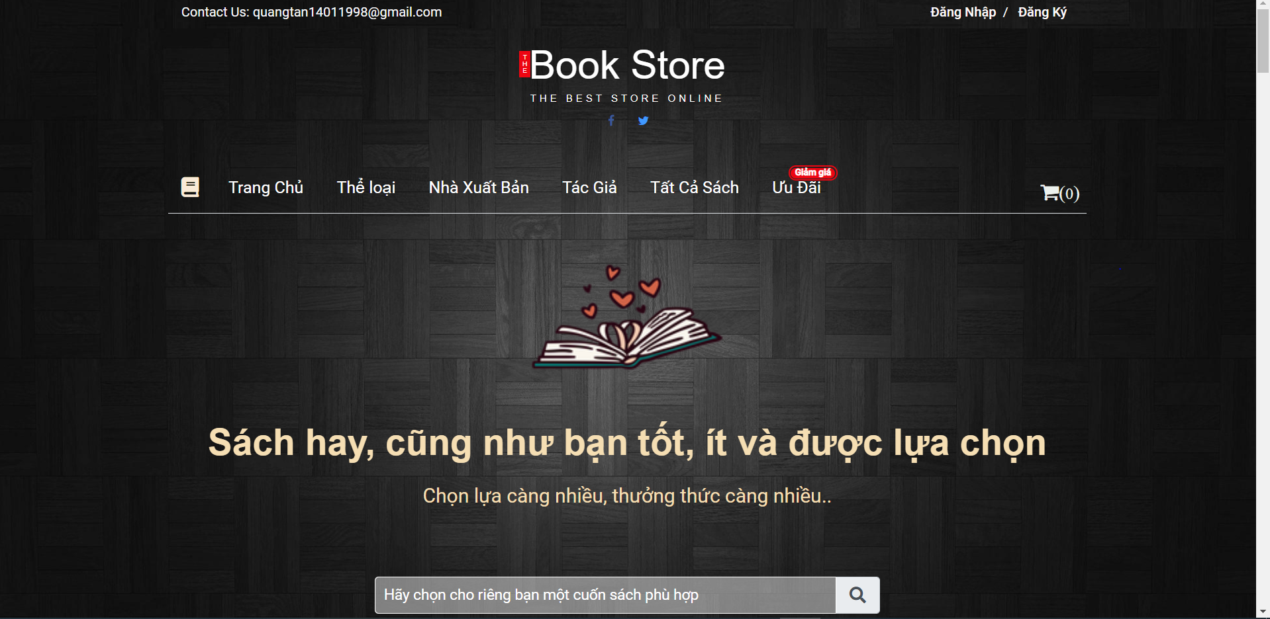

*Giao diện trang bán sách*

Về lý thuyết, đã hiểu rõ về các thành phần của MEAN Stack.

Về thực tiễn, xây dựng được một website với giao diện thân thiện, dễ sử dụng với người dùng. Hệ thống quản lý đơn giản, nhanh chóng và hiệu quả.

# : CƠ SỞ LÝ THUYẾT

## **Giới thiệu về Mean Stack**

* AngularJS là một framework khá mạnh mẽ để tạo ra một trang Web SPA (Single Page Application). Tuy nhiên, AngularJS chỉ là một ngôn ngữ làm việc ở phía client, để tạo ra một ứng dụng hoàn chỉnh như một trang web động thật sự thì cần phải có sự kết hợp giữa các ngôn ngữ phía server và ngôn ngữ thao tác cơ sở dữ liệu. Vì thế, Mean Stack ra đời.
* Mean Stack là một stack phổ biến những năm gần đây. Nó bao gồm: MongoDB, Express, AngularJS, NodeJS. (Một dị bản khác là MERN, thay Angular và React). MEAN Stack là giải pháp hoàn hảo để xây dựng một mô hình SPA hoàn chỉnh nhất.

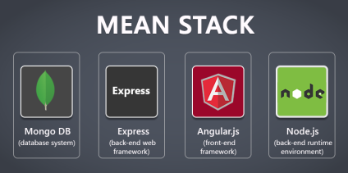

Hình 1.1.1 Các thành phần của Mean Stack [1]

* Mean Stack thật sự cũng không hoàn toàn là một stack đúng chuẩn vì nó không bao gồm hệ điều hành. NodeJS là ngôn ngữ server-side và nó có thể hoạt động như web server luôn.

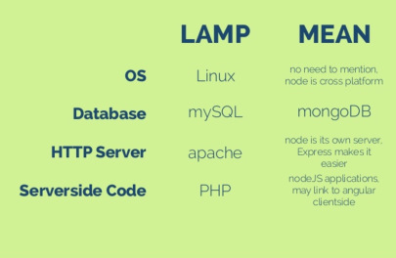

Hình 1.1.2 LAMP Stack và Mean Stack [2]

* Tất cả các thành phần của LAMP và MEAN đều là Open Source. Và toàn bộ các thành phần của MEAN đều viết bằng ngôn ngữ [JavaScript](https://toidicodedao.com/tag/javascript-sida/), có thể xây dựng hệ thống ở cả front và back end bằng một ngôn ngữ duy nhất, giúp tiết kiệm được thời gian và công sức của developer.

## Giới thiệu về MongoDB

### MongoDB là gì?

* Là một trong những NOSQL phổ biến nhất được viết bằng C++. Tính đến tháng 2/2015, MongoDB được xếp thứ 4 trong số các hệ thống cơ sở dữ liệu phổ biến nhất.



Hình 1.2.1 NOSQL MONGODB [3]

* MongoDB là một document database – database hướng tài liệu, các dữ liệu được lưu trữ trong document kiểu JSON thay vì dạng bảng như CSDL quan hệ nên truy vấn sẽ rất nhanh.
* So với RDBMS thì trong MongoDB, **collection** ứng với **table**, còn **document** sẽ ứng với **row**, MongoDB sẽ dùng các document thay cho row trong RDBMS.
* Các collection trong MongoDB được cấu trúc rất linh hoạt, cho phép các dữ liệu lưu trữ không cần tuân theo một cấu trúc nhất định.
* MongoDB được sử dụng tốt nhất với nhu cầu cần truy vấn động, cần tốc độ nhanh cho một cơ sở dữ liệu lớn vì MongoDB ngoài tốc độ đọc nhanh ra thì tốc độ ghi của nó rất nhanh.
* Ưu điểm của MongoDB:
  + MongoDB là phần mềm mã nguồn mở miễn phí, có cộng đồng phát triển rất lớn.
  + MongoDB là document database, dữ liệu lưu dưới dạng JSON, không bị bó buộc về số lượng field, kiểu dữ liệu… bạn có thể insert thoải mái dữ liệu mà mình muốn.
  + Dữ liệu trong MongoDB không có sự ràng buộc lẫn nhau như trong RDBMS nên khi insert, delete hay update nó không cần phải mất thời gian kiểm tra xem có thỏa mãn các ràng buộc dữ liệu.
  + Khả năng mở rộng (Horizontal Scalability): Trong MongoDB có một khái niệm cluster là cụm các node chứa dữ liệu giao tiếp với nhau, khi muốn mở rộng hệ thống ta chỉ cần thêm một node với vào cluster.

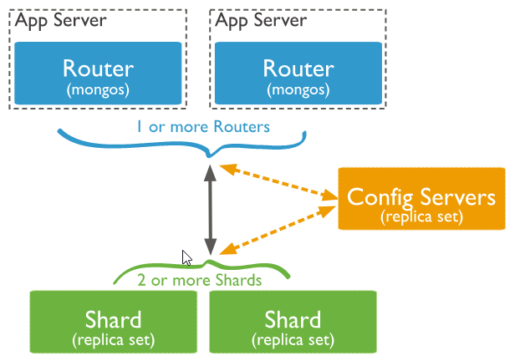

Hình 1.2.2 Horizontal Scalability [4]

* Trường dữ liệu “_id” luôn được tự động đánh index (chỉ mục) để tốc độ truy vấn thông tin đạt hiệu suất cao nhất.
* Hiệu năng cao: Tốc độ truy vấn (find, update, insert, delete) của MongoDB nhanh hơn hẳn so với các RDBMS.
* Nhược điểm của MongoDB:
  + - * + MongoDB không có các tính chất ràng buộc như trong RDBMS nên dễ bị làm sai dữ liệu.
        + Tốn bộ nhớ do dữ liệu lưu dưới dạng key-value, các collection chỉ khác về value do đó key sẽ bị lặp lại. Không hỗ trợ join nên dễ bị dữ thừa dữ liệu.
        + Bị giới hạn kích thước bản ghi: mỗi document không được có kích thước lớn hơn 16Mb.
        + Khi insert/update/remove bản ghi, MongoDB sẽ chưa cập nhật ngay xuống ổ cứng, mà sau 60 giây MongoDB mới thực hiện ghi toàn bộ dữ liệu thay đổi từ RAM xuống ổ cứng.

### Tại sao nên sử dụng MongoDB

* Các hệ thống real time (thời gian thực) yêu cầu phản hồi nhanh, Các hệ thống big data với yêu cầu truy vấn nhanh hay các hệ thống có lượng request lớn thì MongoDB sẽ là sự lựa chọn ưu tiên hơn CSDL quan hệ.
* Website bạn có nhiều dữ liệu quá. Giả sử web bạn có đến 10 triệu records thì đó là cơn ác mộng với MYSQL. Bởi vì MongoDB có khả năng tìm kiến thông tin liên quan cũng khá nhanh nên trường hợp này nên dùng nó.
* Máy chủ không có hệ quản trị CSDL. Trường hợp này thường bạn sẽ sử dụng SQLITE hoặc là MongoDB.

## Giới thiệu về Angular:

### Angular là gì?

Angular là một JavaScript framework do google phát triển để xây dựng các Single Page Application (SPA) bằng JavaScript, HTML và TypeScript. Angular cung cấp các tính năng tích hợp cho animation, http service và có các tính năng như auto-complete, navigation, toolbar, menus, … Code được viết bằng TypeScript, biên dịch thành JavaScript và hiển thị tương tự trong trình duyệt. Để học được Angular thì bạn cần biết các kiến thức cơ bản sau: HTML, CSS JavaScript, TypeScript, Document Object Model (DOM).



Hình 1.3.1 Angular 8 [5]

Trước đây chữ A trong MEAN Stack thường được biết tới AngularJS, nhưng sau năm 2012, Angular đã được Google tiếp quản và phát triển lên Angular 2 rồi tới Angular 4 và phiên bản mới nhất hiện nay là Angular 9. Angular là một Web Framework làm việc ở phía Front-end giúp thuận lợi trong việc tạo các Single Page Web Application.

**Các tính năng mới trong Angular 8:**

* Angular 8 hỗ trợ bản TypeScript 3.4 hoặc cao hơn. Nếu bạn muốn dùng Angular 8 cho ứng dụng của mình thì cần upgrade TypeScript lên 3.4 hoặc cao hơn.
* IVY Rendering Engine.
* Hỗ trợ Bazel.
* Differential Loading cho việc tối ưu hóa hiệu năng.
* Thay đổi Lazy Loading trong Route.
* Hỗ trợ Web Worker.
* Thu thập phân tích dữ liệu sử dụng.
* Loại bỏ @angular/http.
* Thay đổi ViewChild và ContentChild.
* Hỗ trợ SVG Template.
* Hỗ trợ PNPM.
* Hỗ trợ Codelyzer 5.0.
* Hỗ trợ thư viện mới New Builders/ Architect API.
* Làm sao để nâng cấp lên Angular 8.

### Những thành phần của Angular

* **Component:** là một khối code trong app Angular. Nó là sự kết hợp của bộ template html và nhúng kèm code TypeScript (hoặc JavaScript). Các components là độc lập với nhau và độc lập với hệ thống. Nó có thể được cài vào hoặc tháo ra khỏi hệ thống dễ dàng. Một component có thể hiểu như một control trên màn hình hiển thị, gồm giao diện html và code logic xử lý sự kiện đi kèm control đó. Một component cũng có thể to lớn như là cả 1 màn hình chứa nhiều control hoặc một nhóm nhiều màn hình. Tức là một component cũng có thể chứa và gọi được nhiều component khác nối vào.
* **Binding:** Angular có cách code Binding (kết nối giữa html và data) dữ liệu theo kiểu 2 chiều, nghĩa là html input thay đổi thì biến JavaScript sẽ ngay lập tức nhận được giá trị trả về và ngược lại, giá trị trong js thay đổi thì ngay lập tức màn hình html thay đổi theo. Để bind một chuỗi ra ngoài màn hình html thì rất đơn giản sử dụng 2 dấu ngoặc nhọn {{TenBien}}.
* **To-way binding:** Từ khóa ngModel lúc này không phải là thuộc tính html mà nó là từ khóa của Angular. Khi chúng ta viết [(ngModel)] chúng ta sẽ gắn chặt giá trị của input html với biến title. Dẫn đến người dùng gõ vào ô input thì thẻ h1 sẽ nhận giá trị tương ứng của title.
* **Xử lý sự kiện:** Để gắn 1 sự kiện của control html với một hàm JavaScript. Khi chúng ta muốn (click) tức là muốn bind sự kiện click chuột của người dùng ở control này gọi là goBack() .
* **ngModule:** Module có thể được biên dịch (compile) dưới dạng ahead-of-time (AoT). Nghĩa là biên dịch ra mã thực thi để hiện ra luôn trên trình duyệt không cần vẽ vời gì từ đầu. Hãy tưởng tượng component có html và js viết riêng, khi load trang thì 2 thứ này mới nhào nặn chung để hiển thị html+data lên màn hình. AoT là thứ html+data đã nhào sẵn. Module cũng có thể gọi module con và bắt tay được với các module khác.
* **Service:** Để tạo ra một service thì chúng ta cần import và mô tả một class với từ khóa @injectable lấy từ @angular/core module. Nếu muốn dùng chung service mà không muốn khao báo nhiều lần, component nào cũng phải tiêm nó vào. Thì lúc này có thể khai báo service ở phần providers của component hoặc module.
* **Router Outlet:** Mỗi một Router sẽ có một URL để load component.

## Giới thiệu về ExpressJS :

### ExpressJS là gì?

**ExpressJS** là một framework được xây dựng trên nền tảng của **Nodejs**. Nó cung cấp các tính năng mạnh mẽ để phát triển web hoặc mobile. **Expressjs** hỗ trợ các method HTTP và middleware tạo ra API vô cùng mạnh mẽ và dễ sử dụng.

ExpressJS là framework phổ biến và được sử dụng rộng rãi nhất của NodeJS, được xây dựng trên cấu trúc ngữ pháp của Sinatra. Ý tưởng đằng sau ExpressJS là đưa đến một framework nhẹ, dễ dàng tiếp cận để phát triển các ứng dụng web từ nhỏ đến lớn hay hybrid.

Express cũng có thể sử dụng để xây dựng một API mạnh mẽ và thân thiện với người dùng, vì nó cung cấp rất nhiều tiện ích HTTP và middleware cho việc kết nối.



Hình 1.4.1 Framework ExpressJS [6]

Các ưu điểm khi sử dụng express framework:

* Express hỗ trợ chúng ta phát triển ứng dụng theo mô hình MVC.
* Cho phép định nghĩa các middleware.
* Định nghĩa rõ ràng các request methods trong route.
* Hỗ trợ mạnh về REST API.

### Cấu trúc của ExpressJS



Hình 1.4.2 Cấu trúc của ExpressJS [7]

Cấu trúc của ExpressJS gồm:

* Root
* app.js chứa các thông tin về cấu hình, khai báo, các định nghĩa, ... để ứng dụng của chúng ta chạy ok.
* package.json chứa các package cho ứng dụng chạy. Nếu bạn nào làm với PHP hoặc RoR rồi thì file này có chức năng tương tự như composer.json hoặc Gemfile.
* Folder routes: chứa các route có trong ứng dụng.
* Folder view: chứa view/template cho ứng dụng.
* Folder public chứa các file css, js, images, ...cho ứng dụng.

### Router trong Express

Router trong express framework là một bộ định tuyến giúp cho chúng ta định danh ra các url và hành động kèm theo nó.

Để sử dụng **router trong express framework** thì các bạn sử dụng cú pháp: ***app.method(path,handle);***

**Trong đó**:

* app là biến mà khi chúng ta khởi tạo express framework.
* method là một trong các dạng http method sau: get, post, put, delete, head, path.
* path là thành phần phía sau domain mà chúng ta muốn xác định.
* handle là hành động sẽ thực thi khi danh path được gọi. handle ở đây là callback function Với req là biến chứa tất cả các thông số **request** mà người dùng gửi lên và res là biến chứa tất cả các thông số mà server trả về cho client.

### Middleware trong ExpressJS

ExpressJS khi hoạt động, về cơ bản sẽ là một loạt các hàm **Middleware** được thực hiện liên tiếp nhau. Sau khi đã thiết lập, các request từ phía người dùng khi gửi lên ExpressJS sẽ thực hiện lần lượt qua các hàm Middleware cho đến khi trả về response cho người dùng. Các hàm này sẽ được quyền truy cập đến các đối tượng đại diện cho Request - **req**, Response - **res**, hàm Middleware tiếp theo - **next**, và đối tượng lỗi - **err** nếu cần thiết.

Một hàm Middleware sau khi hoạt động xong, nếu chưa phải là cuối cùng trong chuỗi các hàm cần thực hiện, sẽ cần gọi lệnh next () để chuyển sang hàm tiếp theo, bằng không xử lý sẽ bị treo tại hàm đó.

Các chức năng mà middleware có thể thực hiện trong ExpressJS sẽ bao gồm:

* Thực hiện bất cứ đoạn code nào.
* Thay đổi các đối tượng request và response.
* Kết thúc một quá trình request-response.
* Gọi hàm middleware tiếp theo trong stack.

Trong Express, có 5 kiểu middleware có thể sử dụng:

* Application-level middleware (middleware cấp ứng dụng).
* Router-level middleware (middleware cấp điều hướng - router).
* Error-handling middleware (middleware xử lý lỗi).
* Built-in middleware (middleware sẵn có).
* Third-party middleware (middleware của bên thứ ba).

## Giới thiệu về NodeJS:

### NodeJS là gì?

NodeJS là một nền tảng được xây dựng trên “V8 JavaScript engine” được viết bằng C++ và JavaScript. Nền tảng này được phát triển bởi Ryan Lienhart Dahl vào năm 2009.



Hình 1.5.1 NodeJS [8]

NodeJS đang là một nền tảng mới và thú vị cho việc phát triển các ứng dụng web, ứng dụng Server. NodeJS cũng cho thấy rằng nó hứa hẹn là một nền tảng hấp dẫn có thể thay thế được các nền tảng truyền thống như Apache, PHP, Python

NodeJS là một nền tảng cho việc viết ứng dụng JavaScript phía server, không giống như JavaScript chúng ta thường viết trên trình duyệt. Với ngôn ngữ JavaScript và nền tảng nhập xuất bất đồng bộ, nó là một nền tảng mạnh mẽ để phát triển các ứng dụng thời gian thực.

Ưu điểm của NodeJS:

* Phần Core bên dưới của Nodejs được viết hầu hết bằng C++ nên cho tốc độ xử lý và hiệu năng khá cao.
* Nodejs tạo ra được các ứng dụng có tốc độ xử lý nhanh, real time thời gian thực.
* Nodejs áp dụng cho các sản phẩm có lượng truy cập lớn, cần mở rộng nhanh, cần đổi mới công nghệ, hoặc tạo ra các dự án Startup nhanh nhất có thể.

### Những ứng dụng nên viết bằng Nodejs

Rõ ràng, không phải cứ hot và mới là Nodejs làm gì cũng tốt, ví dụ như một ứng dụng cần tính ổn định cao, logic phức tạp thì các ngôn ngữ PHP hay Ruby, vẫn là sự lựa chọn tốt hơn. Còn dưới đây là những ứng dụng có thể và nên viết bằng Nodejs:

* **Websocket server:** Các máy chủ web socket như là Online Chat, Game Server
* **Fast File Upload Client:** là các chương trình upload file tốc độ cao.
* **Ad Server:** Các máy chủ quảng cáo.
* **Cloud Services:** Các dịch vụ đám mây.
* **RESTful API:** đây là những ứng dụng mà được sử dụng cho các ứng dụng khác thông qua API.
* **Any Real-time Data Application:** bất kỳ một ứng dụng nào có yêu cầu về tốc độ thời gian thực. Micro Services: Ý tưởng của micro services là chia nhỏ một ứng dụng lớn thành các dịch vụ nhỏ và kết nối chúng lại với nhau. Nodejs có thể làm tốt điều này.

### Những kết luận sai lầm về Nodejs

* Thứ nhất, Nodejs là một **nền tảng (platform)**, không phải Web Framework, cũng không phải ngôn ngữ lập trình.
* Thứ hai, Nodejs không hỗ trợ đa luồng, nó là một máy chủ đơn luồng.
* Thứ ba, **Nodejs không dành cho** người mới tinh mà chưa biết gì về lập trình, vì như đã nói ở trên, **Nodejs không phải là ngôn ngữ lập trình**, để học được Nodejs thì bạn cần phải biết về JavaScript, kỹ thuật lập trình, một số giao thức

### Tại sao nên sử dụng Nodejs?

* Nodejs chạy đa nền tảng phía Server, sử dụng kiến trúc hướng sự kiện Event-driven, cơ chế non-blocking I/O làm cho nó nhẹ và hiệu quả.
* Có thể chạy ứng dụng Nodejs ở bất kỳ đâu trên máy Mac – Window – Linux, hơn nữa cộng đồng Nodejs rất lớn và hoàn toàn miễn phí.
* Các ứng dụng NodeJS đáp ứng tốt thời gian thực và chạy đa nền tảng, đa thiết bị.

# : KHẢO SÁT HIỆN TRẠNG VÀ XÁC ĐỊNH YÊU CẦU

## Khảo sát hiện trạng

Xã hội phát triển, mọi thứ được hiện đại hóa từ máy móc thiết bị tới đời sống con người, ngay cả nhu cầu giải trí của con người cũng được phát triển. Do đó các dịch vụ online tiện ích ra đời một cách nhanh chóng và phủ sóng trên mọi mặt hàng. Nắm được những nhu cầu giải trí đó, giải pháp bán hàng online đã xuất hiện hàng loạt. Thay vì phải ra tận cửa hàng mua sắm, bây giờ họ đã có thể ngồi ở nhà và lựa chọn sản phẩm theo sở thích của mình lại còn nhanh chóng, phong phú, dễ thao tác, mà lại không tốn sức. Vì lợi ích mang lại nên chúng em quyết định tìm hiểu và thiết kế website bán sách online. Giúp khách hàng có thể đặt sách một cách nhanh chóng và tiện lợi.

Để thực hiện đề tài lần này, nhóm em đã khảo sát một số trang bán sách online lớn và rút ra được một số kinh nghiệm.

* + 1. **Nhà Sách Tiki (tiki.vn)**

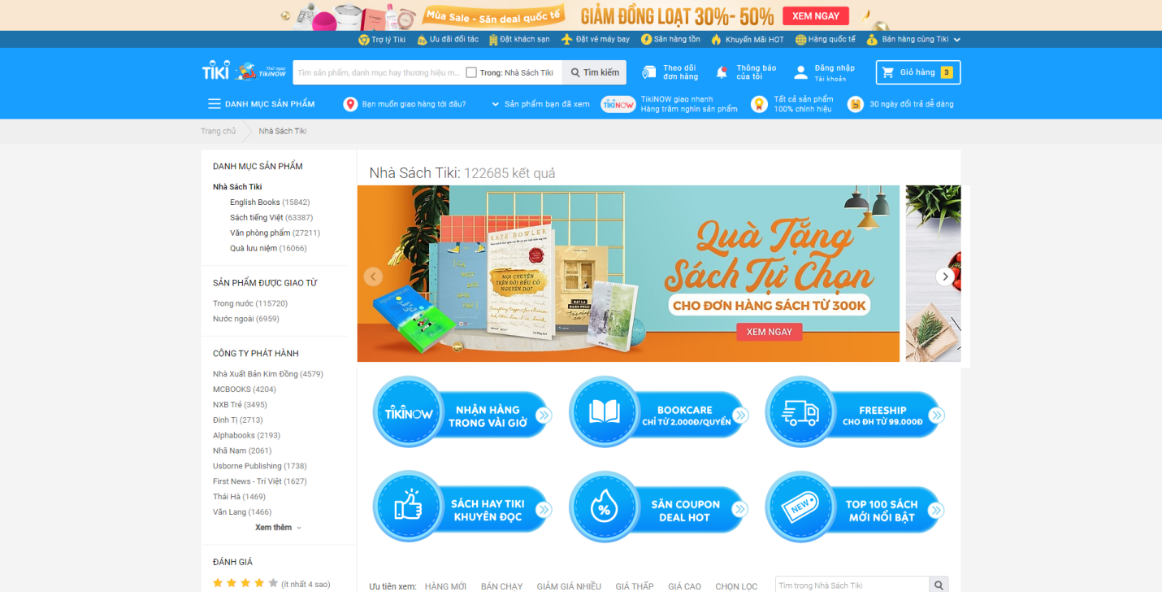

Hình 2.1.1 Nhà sách Tiki [9]

Ưu điểm:

* Đầy đủ chức năng, thông tin, cho nhiều sự lựa chọn
* Nhiều nhà phát hành, nhiều thương hiệu uy tín
* Quá trình thực hiện giao hàng chi tiết (người dùng có thể theo dõi từng công đoạn như đóng gói, vận chuyển, tiếp nhận đơn hàng)
* Có chức năng đọc thử

Nhược điểm:

* Giao diện quá nhiều thứ, không dành cho người lần đầu tiên sử dụng trang web.
  + 1. **Mua sách online Vinabook (vinabook.com)**

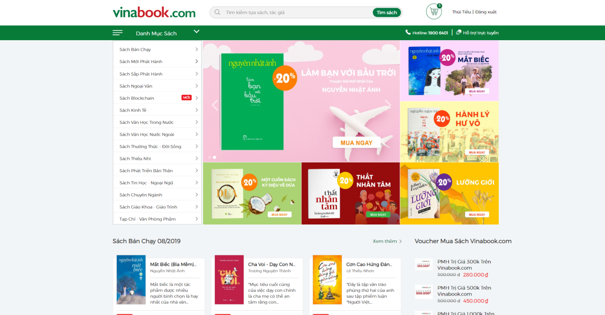

Hình 2.1.2 Nhà sách Vinabook [10]

Ưu điểm:

* Đầy đủ chức năng, thông tin, cho nhiều sự lựa chọn
* Giao diện dễ nhìn, đẹp mắt, dễ tìm kiếm sản phẩm cần
* Dễ thao tác
* Có chức năng đọc thử

Nhược điểm:

* Giao diện website tích hợp quá nhiều thứ.
  + 1. **Nhà Sách Nhã Nam (nhanam.com.vn)**

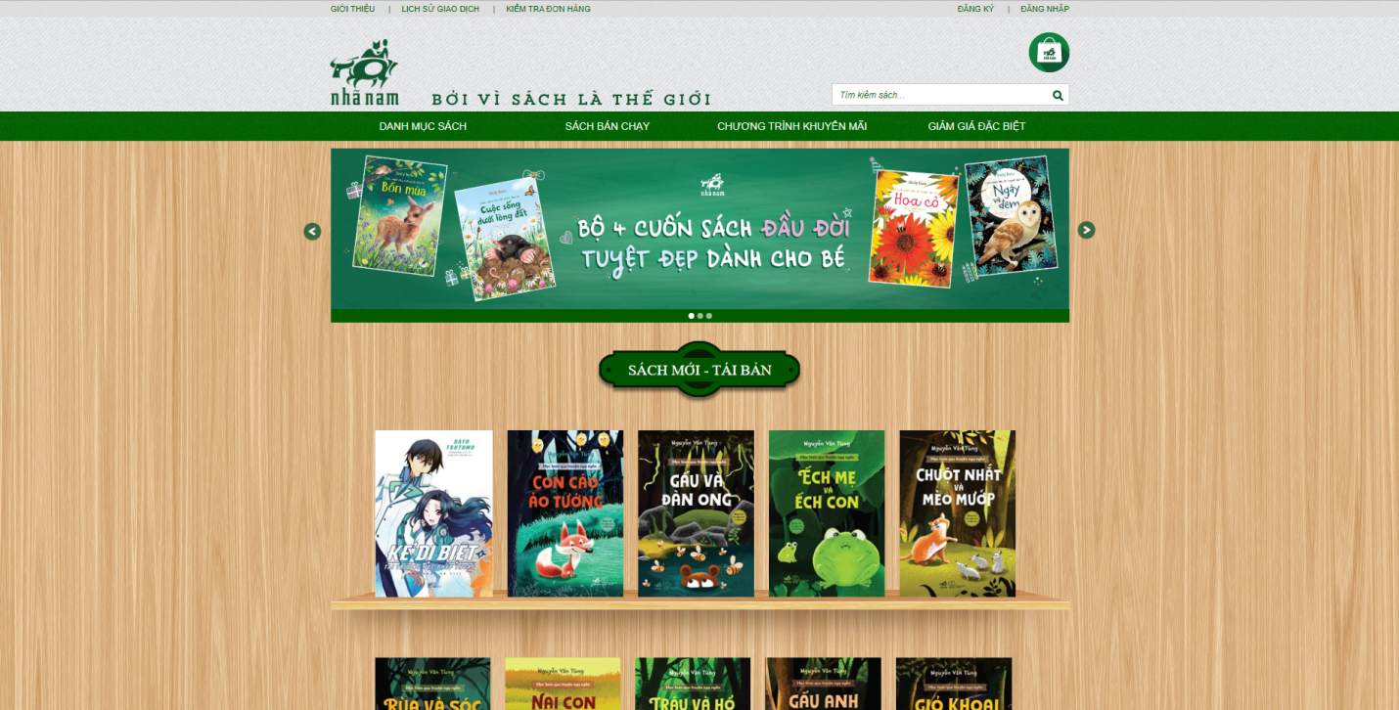

Hình 2.1.3 Nhà sách Nhã Nam [11]

Ưu điểm:

* Giao diện đẹp, sáng tạo, dễ sử dụng.
* Nhiều hình ảnh.
* Bố cục bài trí rõ ràng, không dư thừa.

Nhược điểm:

* Giao diện khá đơn điệu, có nhiều loại sách không có bán trên website.
  + 1. **Nhà Sách Fahasa (fahasa.com)**

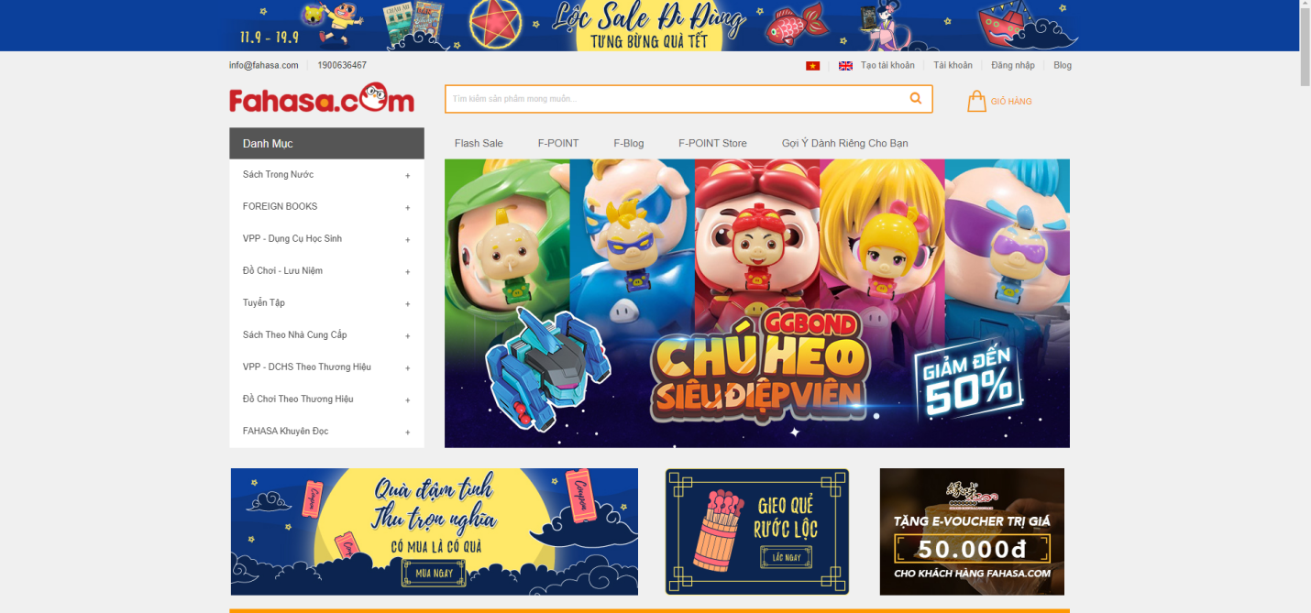

Hình 2.1.4 Nhà sách Fahasa [12]

Ưu điểm:

* Giao diện đẹp, dễ thao tác.
* Thông tin đa dạng.

Nhược điểm:

* Không có chức năng đọc thử.
  + 1. **Nhà Sách Phương Nam (nhasachphuongnam.com)**

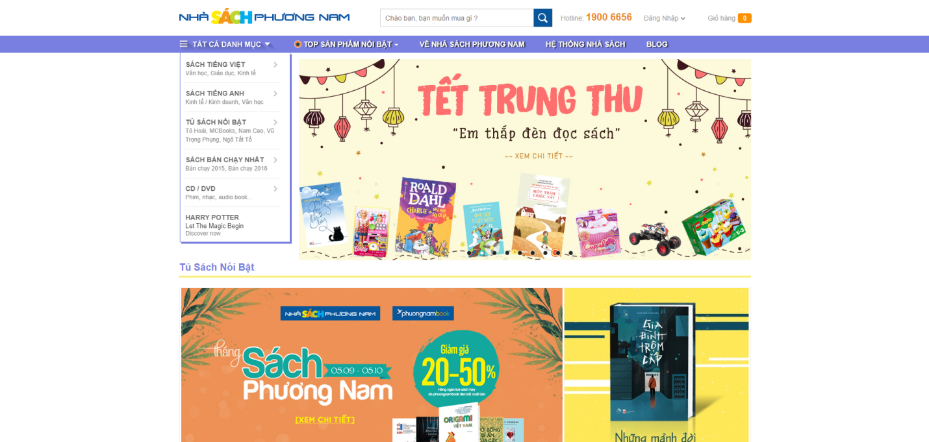

Hình 2.1.5 Nhà sách Phương Nam [13]

Ưu điểm:

* Menu đơn giản dễ thao tác
* Thông tin đa dạng

Nhược điểm:

* Không có chức năng đọc thử
* **Kết luận:**
* Các website đã khảo sát khá giống nhau về các chức năng:
  + Tìm kiếm sách.
  + Tìm sách theo thể loại.
  + Xem thông tin chi tiết sách.
  + Chọn mua hàng.
  + Đăng nhập.
* Dễ nhìn và dễ sử dụng.
* Thông tin đa dạng phong phú.

## Lược đồ use case và mô tả use case

### Lược đồ Use case

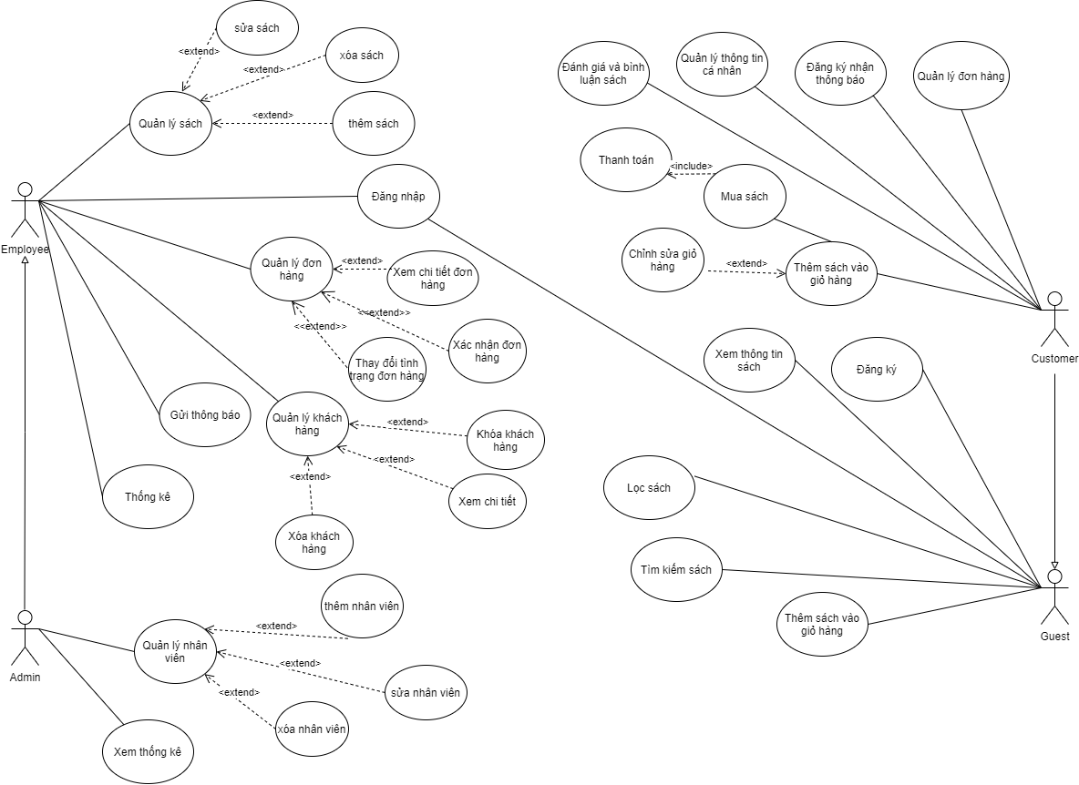

Hình 2.2.1 Lược đồ use case website bán sách

### Mô tả use case

#### Chức năng quản lí sách

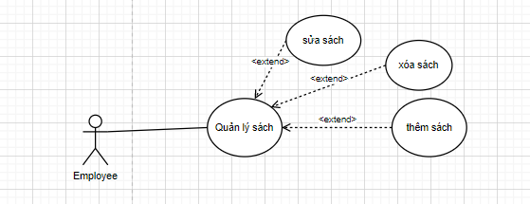

Hình 2.2.2 Chức năng quản lí sách

Bảng 2.2.1 Mô tả chức năng thêm sách

|  |  |
| --- | --- |
| Use Case ID | UC_2.2.1 |
| Name | Thêm Sách |
| Goal | Thêm sách mới |
| Actors | Admin , Employee |
| Pre-conditions | Người dùng phải đăng nhập hệ thống với quyền admin , employee |
| Post-conditions |  |
| Main Flow | 1. Đăng nhập hệ thống 2. Hiển thị giao diện 3. Chọn chức năng Sách 4. Chọn chức năng Tạo mới 5. Hiển thị giao diện tạo sách mới 6. Điền đầy đủ thông tin và bấm vào nút Save |
| Exception | Thông tin tạo sách phải điền đầy đủ |
| Open Issues | N/A |

Bảng 2.2.2 Mô tả chức năng sửa sách

|  |  |
| --- | --- |
| Use Case ID | UC_2.2.2 |
| Name | Sửa Sách |
| Goal | Sửa thông tin Sách |
| Actors | Admin, Employee |
| Pre-conditions | Người dùng phải đăng nhập hệ thống với quyền admin, employee |
| Post-conditions |  |
| Main Flow | 1. Đăng nhập hệ thống 2. Hiển thị giao diện 3. Chọn chức năng Sách 4. Chọn chức năng Edit 5. Hiển thị giao diện Sửa Sách 6. Điền đầy đủ thông tin và bấm vào nút Save |
| Exception | Thông tin tài khoản phải điền đầy đủ |
| Open Issues | N/A |

Bảng 2.2.3 Mô tả chức năng xóa sách

|  |  |
| --- | --- |
| Use Case ID | UC_2.2.3 |
| Name | Xóa Sách |
| Goal | Xóa sách |
| Actors | Admin, Employee |
| Pre-conditions | Người dùng phải đăng nhập hệ thống với quyền admin, employee |
| Post-conditions |  |
| Main Flow | 1. Đăng nhập hệ thống 2. Hiển thị giao diện 3. Chọn chức năng Sách 4. Chọn sách muốn xóa 5. Hiển Thị thông báo xóa và nhấn OK |
| Exception | N/A |
| Open Issues | N/A |

#### Chức năng quản lí khách hàng

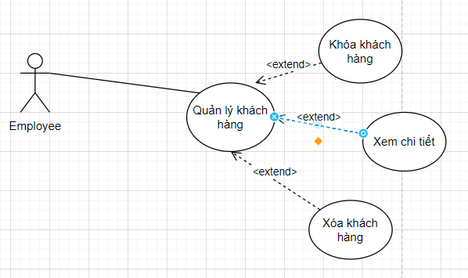

Hình 2.2.3 Chức năng quản lí khách hàng

Bảng 2.2.4 Mô tả chức năng khóa tài khoản khách hàng

|  |  |
| --- | --- |
| Use Case ID | UC_2.2.4 |
| Name | Khóa Tài Khoản Khách Hàng |
| Goal | Khóa tài khoản khách hàng |
| Actors | Admin, Employee |
| Pre-conditions | Người dùng phải đăng nhập hệ thống với quyền admin, employee |
| Post-conditions |  |
| Main Flow | 1. Đăng nhập hệ thống 2. Hiển thị giao diện 3. Chọn chức năng Khách Hàng. 4. Chọn Tình Trạng của tài khoản đó. 5. Hiển Thị giao diện Bạn Có Muốn Khóa Tài Khoản. 6. Bấm vào nút Khóa |
| Exception | N/A |
| Open Issues | N/A |

Bảng 2.2.5 Mô tả chức năng xóa khách hàng

|  |  |
| --- | --- |
| Use Case ID | UC_2.2.5 |
| Name | Xóa Khách Hàng |
| Goal | Xóa tài khoản khách hàng |
| Actors | Admin, Employee |
| Pre-conditions | Người dùng phải đăng nhập hệ thống với quyền admin, employee |
| Post-conditions |  |
| Main Flow | 1. Đăng nhập hệ thống 2. Hiển thị giao diện 3. Chọn chức năng Khách Hàng 4. Chọn chức năng Delete 5. Hiển Thị giao diện Bạn có muốn xóa tài khoản. 6. Bấm vào nút Có. |
| Exception | N/A |
| Open Issues | N/A |

Bảng 2.2.6 Mô tả chức năng xem chi tiết khách hàng

|  |  |
| --- | --- |
| Use Case ID | UC_2.2.6 |
| Name | Xem Chi Tiết Khách Hàng |
| Goal | Xem chi tiết khách hàng |
| Actors | Admin, Employee |
| Pre-conditions | Người dùng phải đăng nhập hệ thống với quyền admin, employee |
| Post-conditions |  |
| Main Flow | 1. Đăng nhập hệ thống 2. Hiển thị giao diện 3. Chọn chức năng Khách Hàng 4. Hiện thị giao diện thông tin của khách hàng |
| Exception | N/A |
| Open Issues | N/A |

#### Chức năng quản lí đơn hàng

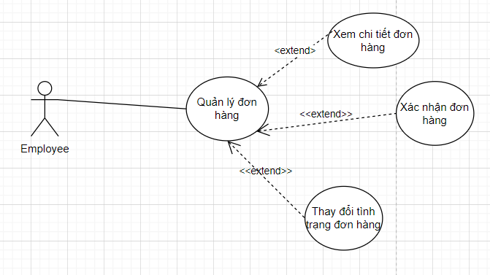

Hình 2.2.4 Chức năng quản lí đơn hàng

Bảng 2.2.7 Mô tả chức năng xem chi tiết đơn hàng

|  |  |
| --- | --- |
| Use Case ID | UC_2.2.7 |
| Name | Xem Chi Tiết Đơn Hàng |
| Goal | Xem chi tiết đơn hàng |
| Actors | Admin, Employee |
| Pre-conditions | Người dùng phải đăng nhập hệ thống với quyền admin , employee |
| Post-conditions |  |
| Main Flow | 1. Đăng nhập hệ thống 2. Hiển thị giao diện 3. Chọn chức năng Hóa Đơn 4. Chọn chức năng Chi Tiết 5. Hiển Thị giao diện Chi Tiết Đơn Hàng |
| Exception | N/A |
| Open Issues | N/A |

Bảng 2.2.8 Mô tả chức năng xác nhận đơn hàng

|  |  |
| --- | --- |
| Use Case ID | UC_2.2.8 |
| Name | Xác Nhận Đơn Hàng |
| Goal | Xác nhận đơn hàng |
| Actors | Admin, Employee |
| Pre-conditions | Người dùng phải đăng nhập hệ thống với quyền admin , employee |
| Post-conditions |  |
| Main Flow | 1. Đăng nhập hệ thống 2. Hiển thị giao diện 3. Chọn chức năng Hóa Đơn 4. Chọn chức năng Tình Trạng của đơn hàng. 5. Hiển Thị giao diện Thay Đổi Tình Trạng 6. Chọn chức năng Đang Lấy Hàng 7. Bấm vào nút Xác Nhận |
| Exception | N/A |
| Open Issues | N/A |

Bảng 2.2.9 Mô tả chức năng thay đổi đơn hàng

|  |  |
| --- | --- |
| Use Case ID | UC_2.2.9 |
| Name | Thay Đổi Tình Trạng Đơn Hàng |
| Goal | Thay đổi tình trạng đơn hàng |
| Actors | Admin, Employee |
| Pre-conditions | Người dùng phải đăng nhập hệ thống với quyền admin, employee |
| Post-conditions |  |
| Main Flow | 1. Đăng nhập hệ thống 2. Hiển thị giao diện 3. Chọn chức năng Hóa Đơn 4. Chọn chức năng Tình Trạng của đơn hàng. 5. Hiển Thị giao diện Thay Đổi Tình Trạng 6. Chọn chức năng Thay Đổi Đơn Hàng 7. Bấm vào nút Xác Nhận |
| Exception | N/A |
| Open Issues | N/A |

#### Chức năng quản lí nhân viên

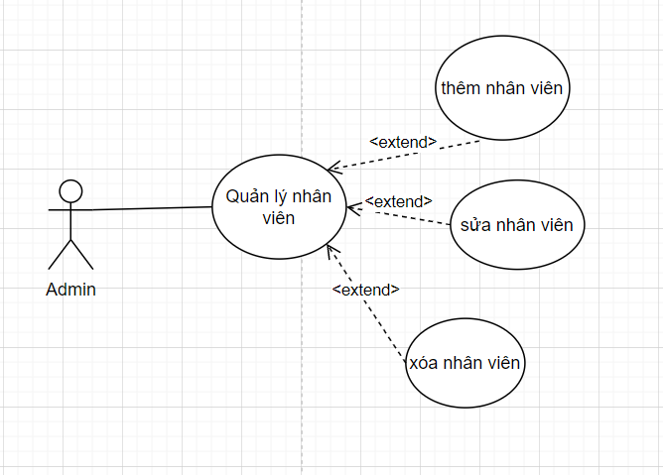

Hình 2.2.5 Chức năng quản lí nhân viên

Bảng 2.2.10 Mô tả chức năng thêm nhân viên

|  |  |
| --- | --- |
| Use Case ID | UC_2.2.10 |
| Name | Thêm Nhân Viên |
| Goal | Thêm nhân viên |
| Actors | Admin |
| Pre-conditions | Người dùng phải đăng nhập vào hệ thống với quyền admin |
| Post-conditions |  |
| Main Flow | 1. Đăng nhập hệ thống 2. Hiển thị giao diện 3. Chọn chức năng Nhân Viên 4. Chọn chức năng Tạo Mới 5. Hiển Thị giao diện Thêm Nhân Viên 6. Điền đầy đủ thông tin và bấm vào nút Tạo |
| Exception | Thông tin tài khoản phải điền đầy đủ |
| Open Issues | N/A |

Bảng 2.2.11 Mô tả chức năng sửa nhân viên

|  |  |
| --- | --- |
| Use Case ID | UC_2.2.11 |
| Name | Sửa Nhân Viên |
| Goal | Sửa nhân viên |
| Actors | Admin, Employee |
| Pre-conditions | Người dùng phải đăng nhập hệ thống với quyền admin, employee |
| Post-conditions |  |
| Main Flow | 1. Đăng nhập hệ thống 2. Hiển thị giao diện 3. Chọn chức năng Nhân Viên 4. Chọn chức năng Chỉnh Sửa 5. Hiển Thị giao diện Chỉnh Sửa Nhân Viên 6. Điền đầy đủ thông tin và bấm vào nút Tạo |
| Exception | Thông tin tài khoản phải điền đầy đủ |
| Open Issues | N/A |

Bảng 2.2.12 Mô tả chức năng xóa nhân viên

|  |  |
| --- | --- |
| Use Case ID | UC_2.2.12 |
| Name | Xóa Nhân Viên |
| Goal | Xóa nhân viên |
| Actors | Admin |
| Pre-conditions | Người dùng phải đăng nhập hệ thống với quyền admin |
| Post-conditions |  |
| Main Flow | 1. Đăng nhập hệ thống 2. Hiển thị giao diện 3. Chọn chức năng Nhân Viên 4. Chọn chức năng Xóa 5. Hiển Thị giao diện Xóa Nhân Viên 6. Bấm vào nút Có |
| Exception | Thông tin tài khoản phải điền đầy đủ |
| Open Issues | N/A |

#### Chức năng đăng ký thành viên

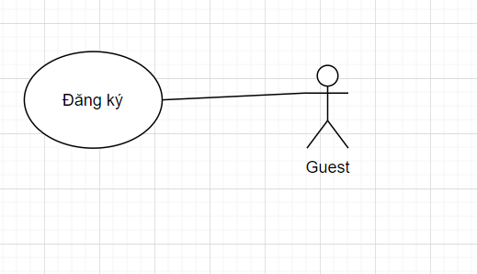

Hình 2.2.6 Chức năng đăng ký thành viên

Bảng 2.2.13 Mô tả chức năng đăng ký thành viên

|  |  |
| --- | --- |
| Use Case ID | UC_2.2.13 |
| Name | Đăng Ký Thành Viên |
| Goal | Đăng ký thành viên |
| Actors | Guest |
| Pre-conditions | N/A |
| Post-conditions |  |
| Main Flow | 1. Vào trang chủ cửa hàng 2. Chon chức năng đăng ký 3. Nhập đầy đủ thông tin tài khoản 4. Bấm vào nút Đăng Ký 5. Website sẽ gửi tin nhắn vào email đăng ký. |
| Exception | N/A |
| Open Issues | N/A |

#### Chức năng mua hàng

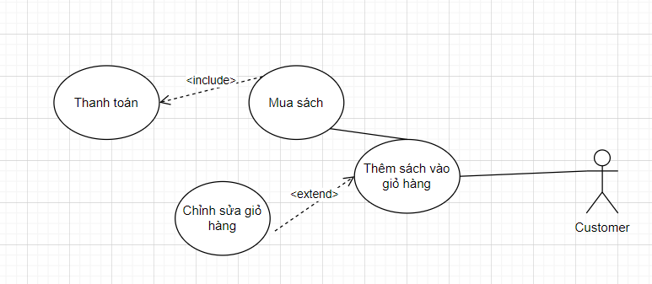

Hình 2.2.7 Chức năng mua hàng

Bảng 2.2.14 Mô tả chức năng mua hàng

|  |  |
| --- | --- |
| Use Case ID | UC_2.2.14 |
| Name | Mua Hàng |
| Goal | Khách hàng mua sách |
| Actors | Customer |
| Pre-conditions | Có tài khoản Customer |
| Post-conditions |  |
| Main Flow | 1. Đăng nhập tài khoản 2. Khách hàng chọn sách cần mua rồi bấm Thêm Giỏ Hàng 3. Bấm vào Giỏ Hàng và bấm Tiếp Tục để thanh toán 4. Hiển thị trang Thông Tin Khách Hàng 5. Kiểm tra thông tin và bấm Xác Nhận 6. Hiển thị trang Thanh Toán 7. Bấm Đặt Hàng và bấm Có 8. Thanh toán hợp lệ, người dùng bị trừ tiền tương ứng với số tiền trong giỏ hàng |
| Exception | Thông tin phải đầy đủ |
| Open Issues | N/A |

#### Chức năng tra cập nhật thông tin khách hàng

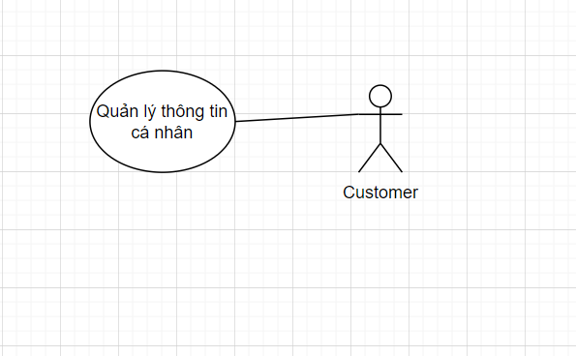

Hình 2.2.8 Chức năng tra cập nhật thông tin khách hàng

Bảng 2.2.15 Mô tả chức năng cập nhật thông tin khách hàng

|  |  |
| --- | --- |
| Use Case ID | UC_2.2.15 |
| Name | Cập Nhật Thông Tin Khách Hàng |
| Goal | Cập nhật thông tin khách hàng |
| Actors | Customer |
| Pre-conditions | Người dùng đăng nhập tài khoản khách hàng |
| Post-conditions |  |
| Main Flow | 1. Đăng nhập tài khoản 2. Bấm vào chức năng tài khoản góc trên cùng bên phải 3. Hiển thị giao diện Hồ Sơ Cá Nhân 4. Thay đổi thông tin cần sửa 5. Bấm Xác Nhận để cập nhật thông tin khách hàng |
| Exception | N/A |
| Open Issues | N/A |

#### Chức năng thanh toán online



Hình 2.2.9 Chức năng thanh toán online

Bảng 2.2.16 Mô tả chức năng thanh toán online

|  |  |
| --- | --- |
| Use Case ID | UC_2.2.16 |
| Name | Khách Hàng Thanh Toán Oline |
| Goal | Khách hàng thanh toán online |
| Actors | Customer |
| Pre-conditions | Đăng nhập tài khoản khách hàng |
| Post-conditions |  |
| Main Flow | 1. Đăng nhập tài khoản 2. Khách hàng chọn sách cần mua rồi bấm Thêm Giỏ Hàng 3. Bấm vào Giỏ Hàng và bấm Tiếp Tục để thanh toán 4. Hiển thị trang Thông Tin Khách Hàng 5. Kiểm tra thông tin và bấm Xác Nhận 6. Hiển thị trang Thanh Toán 7. Bấm vào Paypal để tiến hàng thanh toán online |
| Exception | N/A |
| Open Issues | N/A |

#### Chức năng quản lý đơn hàng của khách hàng

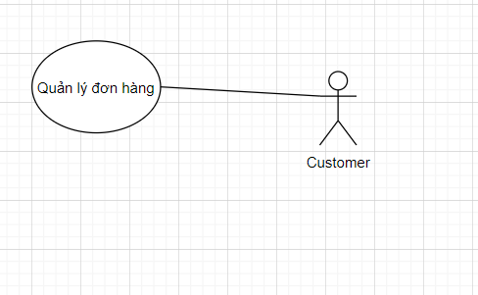

Hình 2.2.10 Chức năng quản lý đơn hàng của khách hàng

Bảng 2.2.17 Mô tả chức năng quản lý đơn hàng của khách hàng

|  |  |
| --- | --- |
| Use Case ID | UC_2.2.17 |
| Name | Khách Hàng Quản Lý Đơn Hàng |
| Goal | Khách hàng quản lý đơn hàng |
| Actors | Customer |
| Pre-conditions | Đăng nhập tài khoản khách hàng |
| Post-conditions |  |
| Main Flow | 1. Đăng nhập tài khoản 2. Bấm vào chức năng tài khoản góc trên cùng bên phải 3. Hiển thị giao diện Hồ Sơ Cá Nhân 4. Chọn chức năng Đơn Hàng 5. Khách hàng kiểm tra đơn hàng của mình đã được giao hay chưa. |
| Exception | N/A |
| Open Issues | N/A |

#### Chức năng đánh giá, bình luận sách

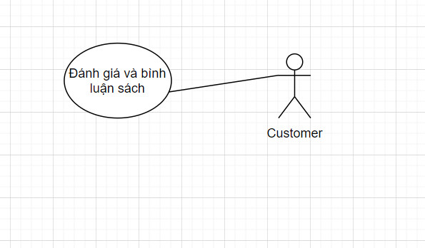

Hình 2.2.11 Chức năng đánh giá, bình luận sách

Bảng 2.2.18 Mô tả chức năng đánh giá, bình luận sách

|  |  |
| --- | --- |
| Use Case ID | UC_10 |
| Name | Đánh Giá Bình Luận Sách |
| Goal | Đánh giá bình luận sách |
| Actors | Customer |
| Pre-conditions | Đăng nhập tài khoản khách hàng |
| Post-conditions |  |
| Main Flow | 1. Đăng nhập tài khoản 2. Vào trang chủ trang web 3. Chọn xem chi tiết một cuốn sách 4. Ghi nhận xét và cho bao nhiêu rate 5. Bấm Gửi Nhận Xét |
| Exception | Nhập thông tin đầy đủ |
| Open Issues | N/A |

# : PHÂN TÍCH VÀ THIẾT KẾ HỆ THỐNG

## Phân tích hệ thống

### Chức năng phía Frontend

Bảng 3.1.1 Chức năng phía FrontEnd

|  |  |  |
| --- | --- | --- |
| STT | Chức năng | Mô tả |
| 1 | Xem sách | Người xem có thể xem thông tin về sách bao gồm: Tên sách, tên nhà xuất bản , giá của sách , thể loại, bình luận của người mua về sách đó. |
| 2 | Đặt hàng | Chức năng cho phép khách hàng chọn sách muốn mua trên trang web và nhấn nút đặt hàng sách đã chọn. |
| 3 | Giỏ hàng | Cho phép khách hàng có thể xem, điều chỉnh những cuốn sách mình đã chọn mua. Bao gồm tính tổng giá sản phẩm mà khách hàng mua. |
| 4 | Tìm kiếm sách | Khách hàng nhập thông tin vào thanh tìm kiếm để tìm kiếm sách. |
| 5 | Xem sách được giảm giá | Hiển thị thông tin những cuốn sách được giảm giá cho người xem. |
| 6 | Lọc sách | Cho phép khách hàng lọc sách theo thể loại, nhà sản xuất, tác giả |
| 7 | Đăng kí, đăng nhập thành viên | Cho phép khách hàng đăng kí, đăng nhập tài khoản. |
| 8 | Quản lí đơn hàng | Khách hàng có thể quản lí được đơn hàng đã đặt sau khi đăng nhập. |
| 9 | Bình luận, đánh giá sách | Khách hàng có thể nhận xét và cho số sao cho sách sau khi đã mua hàng thành công. |
| 10 | Quên mật khẩu | Khách hàng có thể tạo lại mật khẩu mới nếu quên mật khẩu cũ |
| 11 | Cập nhật thông tin cá nhân | Khách hàng có thể chỉnh sửa được thông tin cá nhân sau khi đăng nhập. |
| 12 | Thanh toán | Khách hàng có thể thanh toán sau khi kiểm thông tin của đơn hàng và nhập đầy đủ thông tin cá nhân, chờ website xác nhận đơn hàng. |

**Chi tiết các chức năng phía FrontEnd:**

* ***Xem sách***: khách hàng truy cập vào trang chủ website, chọn sách để xem chi tiết sản phẩm.

*Đầu vào:* Thông tin yêu cầu của khách hàng về sản phẩm.

*Xử lý*: Khi khách hàng chọn một sản phẩm bất kì trên website, thông tin mà khách hàng gửi sẽ được xử lý, hệ thống sẽ lấy dữ liệu từ cơ sở dữ liệu, gửi lên cho người dùng.

*Đầu ra*: Thông tin về sách bao gồm tên sách, nhà xuất bản, tên tác giả, giá cả, thể loại, mô tả sách…

* ***Đặt hàng:*** Cho phép khách hàng chọn sản phẩm trên trang web. Khi khách hàng chọn “Thêm Giỏ Hàng” thì sản phẩm đó sẽ được gửi đến giỏ hàng.

*Đầu vào*: Thông tin về sách mà khách hàng muốn mua.

*Xử lý*: Khi khách hàng chọn “Thêm Giỏ Hàng”, ở phiên làm việc đó nếu khách hàng chọn lần đầu tiên thì ở giỏ hàng sẽ tạo mới sản phẩm số lượng bằng 1. Nếu đã tồn tại sản phẩm đó trong giỏ hàng rồi thì số lượng của sản phẩm đó sẽ được tăng lên 1.

*Đầu ra*: Thông tin của sản phẩm đó được lưu trong giỏ hàng.

* ***Giỏ hàng:*** Cho phép khách hàng xem, điều chỉnh, thêm, xóa sản phẩm mà khách hàng đã đặt mua.

*Đầu vào*: Thông tin của các sản phẩm mà khách hàng đã đặt mua, số lượng sản phẩm mà khách hàng muốn mua.

*Xử lý*: Khách hàng có thể thay đổi số lượng sản phẩm muốn mua, khi khách hàng chọn lại số lượng và chọn cập nhật thì số lượng của mặt hàng đó cần được cập nhật lại, tổng giá cũng cần được tính toán lại

* ***Tìm kiếm sách:*** khách hàng có thể tra thông tin về sản phẩm mà mình muốn mua bằng cách nhập thông tin vào ô tìm kiếm.

*Đầu vào*: Tên sách mà khách hàng muốn tìm kiếm.

*Xử lý*: Khi khách hàng nhập tên sách muốn tìm kiếm, hệ thống sẽ so sánh tên đó với dữ liệu có trong database. Nếu nhận được kết quả sẽ trả kết quả tìm kiếm về cho người dùng, nếu không tìm thấy kết quả nào thì hệ thống sẽ gửi thông báo: “Không có sách bạn tìm kiếm”.

*Đầu ra*: thông tin sản phẩm từ hệ thống hoặc thông báo không tìm thấy.

* ***Đăng kí, đăng nhập thành viên:*** Hiển thị những mục thông tin cần điền để khách hàng có thể nhập vào và đăng kí làm thành viên.

*Đầu vào*: Thông tin khách hàng nhập vào.

*Xử lý*: Hệ thống sẽ hiển thị ô trống cho khách hàng nhập vào và lưu thông tin của khách hàng

*Đầu ra*: Thông tin của khách hàng.

* ***Quản lí đơn hàng:*** Sau khi đăng nhập thành công, khách hàng có thể quản lí đơn hàng của mình đã được xác nhận chưa hoặc đã được giao thành công hay chưa, khách hàng cũng có thể hủy đơn hàng khi mới vừa đặt xong.
* ***Bình luận , đánh giá sách:*** Sau khi đăng nhập thành công. Trong trang chi tiết sách khách hàng có thể bình luận và cho số sao cho sản phẩm mình mua .
* ***Cập nhật thông tin cá nhân:*** Cho phép khách hàng chỉnh sửa các thông tin cá nhân như họ tên, số điện thoại , địa chỉ, ngày sinh, giới tính, ảnh đại diện.

*Đầu vào*: Thông tin cá nhân mà khách hàng muốn sửa.

*Xử lý*: Thông tin mà khách hàng sửa sẽ được xử lý, hệ thống sẽ cập nhật lại dữ liệu từ cơ sở dữ liệu và gửi lên cho người dùng.

*Đầu ra*: Thông tin mà khách hàng đã sửa đổi.

* ***Lọc sách :*** khách hàng vào trang chủ chọn lọc sách theo thể loại, nhà xuất bản, tác giả .

*Đầu vào*: thông tin lọc sách.

*Xử lý*: Hệ thống sẽ tìm những sản phẩm phù hợp với thông tin lọc sách mà khách hàng chọn.

*Đầu ra*: Thông tin của các sản phẩm.

* ***Xem sách được giảm giá :*** khách hàng vào trang chủ chọn “Ưu Đãi”, website sẽ hiển thị những sản phẩm được giảm giá.
* ***Quên mật khẩu:*** khách hàng chọn “Quên mật khẩu” ở trang đăng nhập/đăng ký để tạo mật khẩu mới.

*Đầu vào*: thông tin email.

*Xử lý*: Hệ thống sẽ gửi code vào email, khách hàng chỉ cần nhập code đó và tạo mật khẩu mới và hệ thống sẽ lưu lại.

*Đầu ra*: Thông tin của tài khoản.

* ***Thanh toán:*** Khách hàng đăng nhập bằng tài khoản của mình, sau đó, có thể thanh toán sau khi kiểm thông tin của đơn hàng và nhập đầy đủ thông tin cá nhân, chờ website xác nhận đơn hàng.

### Chức năng phía Backend

Bảng 3.1.2 Chức năng phía BackEnd

|  |  |  |
| --- | --- | --- |
| STT | Chức năng | Mô tả |
| 1 | Quản lý sách | Quản lý thông tin sách, người quản trị có thể upload hình ảnh sách, nhập thông tin sách như tên, giá cả, số lượng, nhà sản xuất, tác giả, thể loại… |
| 2 | Quản lý đơn đặt hàng | Thống kê đơn đặt hàng bởi admin và nhân viên, xem tình trạng đơn đặt hàng như: chờ xác nhận, đã giao, đang giao, hủy, đang lấy hàng và chi tiết đơn đặt hàng |
| 3 | Quản lý thể loại | Quản lý thông tin các thể loại. |
| 4 | Quản lý tác giả | Quản lý thông tin các tác giả. |
| 5 | Quản lý nhà xuất bản | Quản lý thông tin các nhà xuất bản. |
| 6 | Chi tiết đơn đặt hàng | Hiển thị thông tin chi tiết đơn đặt hàng bao gồm thông tin về khách hàng, thông tin về các sản phẩm trong đơn hàng. |
| 7 | Quản lý khách hàng. | Xem chi tiết, khóa tài khoản, xóa thông tin khách hàng. |
| 8 | Quản lý nhân viên. | Thêm mới, sửa, xóa thông tin nhân viên, cấp quyền admin cho nhân viên. |
| 9 | Thống kê doanh thu | Thống kê doanh thu theo: tháng, quý, năm. |

**Chi tiết các chức năng phía BackEnd:**

* **Quản lý sách**: Quản lý thông tin sách bao gồm các thuộc tính như tựa sách, tên tác giả, giá cả, nhà xuất bản, thể loại,…. Có các chức năng như là thêm, xóa, sửa thông tin sách.

*Đầu vào:* Thông tin sản phẩm: tựa sách, nhà xuất bản,tên tác giả,ngày xuất bản,thể loại, giá cả, mô tả, hình ảnh.

*Xử lý*: Thêm sản phẩm: Khi người quản trị website chọn chức năng Tạo Mới, hệ thống sẽ chuyển đến trang thêm sách mới. Ở trang này người dùng nhập thông tin về sách sau đó gửi thông tin đã nhập cho hệ thống.

Sửa sản phẩm: Khi người quản trị website chọn chức năng chỉnh sửa sách thì thông tin sách cần sửa sẽ được hệ thống chuyển đến trang chỉnh sửa thông tin sách. Ở trang này người dùng chỉnh sửa thông tin và gửi về cho hệ thống.

Xóa sản phẩm: Người dùng chọn sản phẩm cần xóa, hệ thống sẽ gửi thông tin sản phẩm mà người dùng muốn xóa về database, sản phẩm sẽ được xóa ở database.

*Đầu ra*: Thông tin sách sau khi được chỉnh sửa.

* **Quản lý đơn đặt hàng**: Liệt kê các đơn đặt hàng mà khách hàng đã đặt hàng, hiển thị tình trạng đơn hàng.

*Đầu vào*: Thông tin của đơn hàng bao gồm: tên khách hàng, nơi nhận hàng, thời gian đặt hàng, giá trị của đơn hàng, tình trạng đơn hàng.

*Xử lý*: Hệ thống lấy dữ liệu từ cơ sở dữ liệu hiển thị lên trang thông tin Hóa Đơn.

*Đầu ra*: Giá trị, tình trạng đơn hàng.

* **Quản lý nhà xuất bản**: Liệt kê thông tin các nhà xuất bản .

*Đầu vào*: Thông tin của nhà xuất bản bao gồm: mã nhà xuất bản ,tên nhà xuất bản.

*Xử lý*: Hệ thống lấy dữ liệu từ cơ sở dữ liệu hiển thị lên trang nhà xuất bản. Khi người quản trị chọn nhà xuất bản thì hệ thống sẽ đưa ra thông tin của nhà xuất bản đó.

*Đầu ra*: Các nhà xuất bản.

* **Quản lý thể loại:** Liệt kê thông tin các thể loại hiện có trong hệ thống.

*Đầu vào*: Thông tin của thể loại bao gồm: mã thể loại , tên thể loại.

*Xử lý*: Hệ thống lấy dữ liệu từ cơ sở dữ liệu hiển thị lên trang thể loại . Khi người quản trị chọn thể loại thì hệ thống sẽ đưa ra thông tin của thể loại đó.

*Đầu ra*: thông tin thể loại.

* **Quản lý tác giả :** Liệt kê thông tin các tác giả.

*Đầu vào*: Thông tin của tác giả bao gồm: mã tác giả, tên tác giả.

*Xử lý*: Hệ thống lấy dữ liệu từ cơ sở dữ liệu hiển thị lên trang tác giả. Khi người quản trị chọn tác giả thì hệ thống sẽ đưa ra thông tin của tác giả đó.

*Đầu ra*: thông tin tác giả.

* **Chi tiết đơn đặt hàng**: Người quản trị ngoài xem thông tin về đơn đặt hàng, họ còn muốn biết chi tiết về đơn hàng đó, vì vậy cần hiển thị thông tin chi tiết đơn đặt hàng bao gồm tên khách hàng, thông tin về các sản phẩm trong đơn hàng, tình trạng đơn hàng .

*Đầu vào*: Thông tin khách hàng: tên khách hàng, số điện thoại, mail, địa chỉ nhận hàng. Thông tin về sản phẩm mà khách hàng mua: tên sản phẩm, số lượng, đơn giá, số lượng.

*Xử lý*: Khi có đơn hàng người quản trị sẽ xác nhận đơn hàng, hệ thống sẽ gửi mail đến cho khách hàng là đã xác nhận đơn hàng và đơn hàng sẽ được chuyển đến trong thời gian sớm nhất. Khi khách hàng nhận được hàng, nhân viên sẽ xác nhận đơn hàng đã hoàn thành và hệ thống sẽ gửi mail cảm ơn khách hàng.

*Đầu ra*: Tình trạng đơn hàng.

* **Quản lý khách hàng**: Quản lý thông tin của khách hàng bao gồm họ tên, email, số điện thoại, địa chỉ, ngày sinh, giới tính cùng các chức năng xem chi tiết, khóa tài khoản, xóa khách hàng.

*Đầu vào*: Thông tin khách hàng: Tên, mật khẩu, email, số điện thoại.

*Xử lý*: Khi quản trị viên chọn các chức năng xem, khóa, xóa khách hàng, thông tin mà quản trị viên yêu cầu sẽ được hệ thống gửi xuống database để thực hiện các chức năng đó.

*Đầu ra*: thông tin về khách hàng.

* **Quản lý nhân viên**: Quản lý thông tin của nhân viên bao gồm họ tên, địa chỉ, số điện thoại , email, sinh nhật,giới tính, quyền truy cập cùng các chức năng thêm mới, sửa, xóa nhân viên.

*Đầu vào*: Thông tin nhân viên: Tên, mật khẩu, email, số điện thoại.

*Xử lý*: Khi quản trị viên chọn các chức năng thêm, sửa, xóa nhân viên, thông tin mà quản trị viên yêu cầu sẽ được hệ thống gửi xuống database để thực hiện các chức năng đó.

*Đầu ra*: Thông tin về nhân viên.

* **Thống kê doanh thu**: Admin có thể thống kê doanh thu của cửa hàng theo từng tháng, theo quý và theo năm.

## Thiết kế hệ thống

### Lược đồ lớp

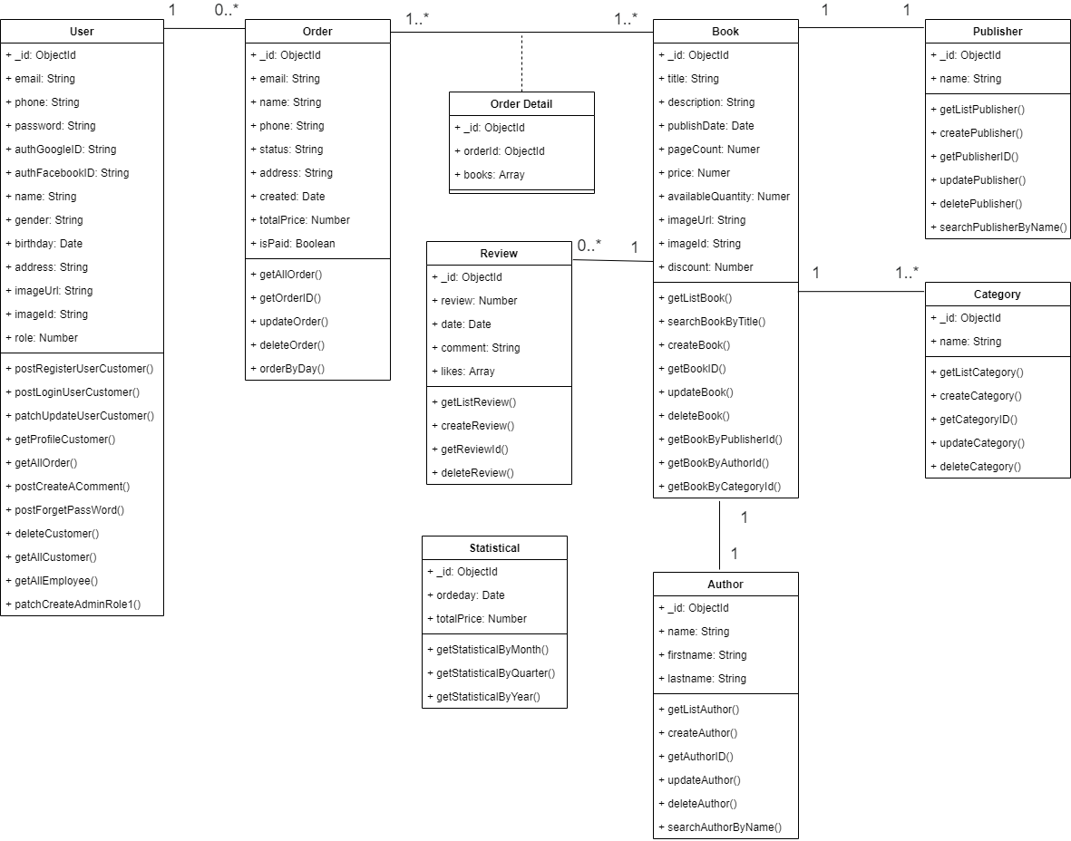

Hình 3.2.1 Lược đồ lớp

### Lược đồ tuần tự

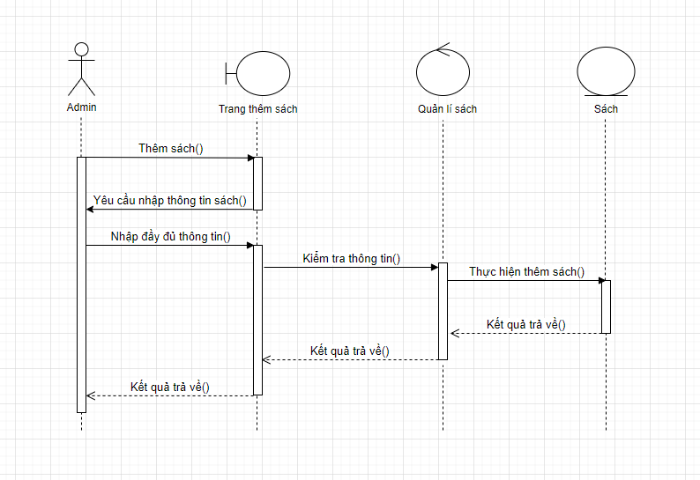

Hình 3.2.2 Lược đồ tuần tự chức năng thêm sách của admin

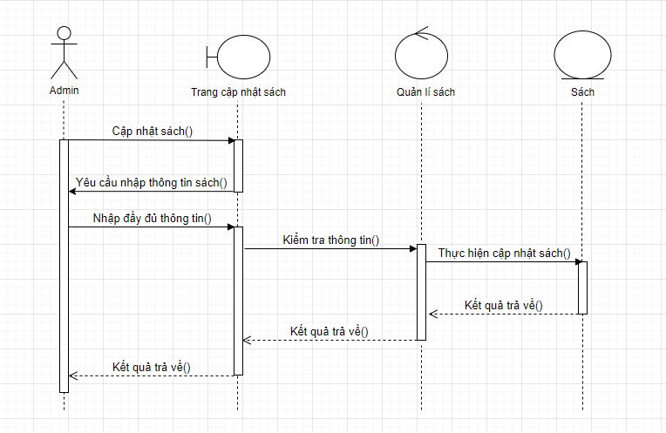

Hình 3.2.3 Lược đồ tuần tự chức năng sửa sách của admin

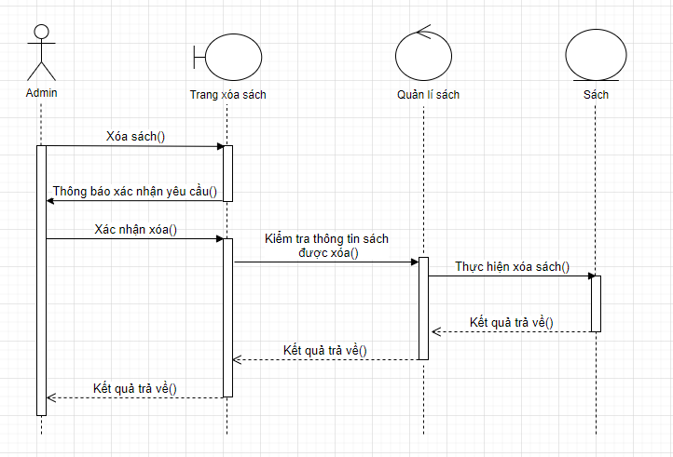

Hình 3.2.4 Lược đồ tuần tự chức năng xóa sách của admin

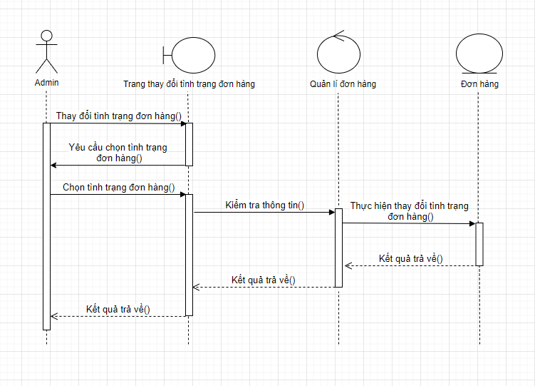

Hình 3.2.5 Lược đồ tuần tự chức năng thay đổi tình trạng đơn hàng của admin

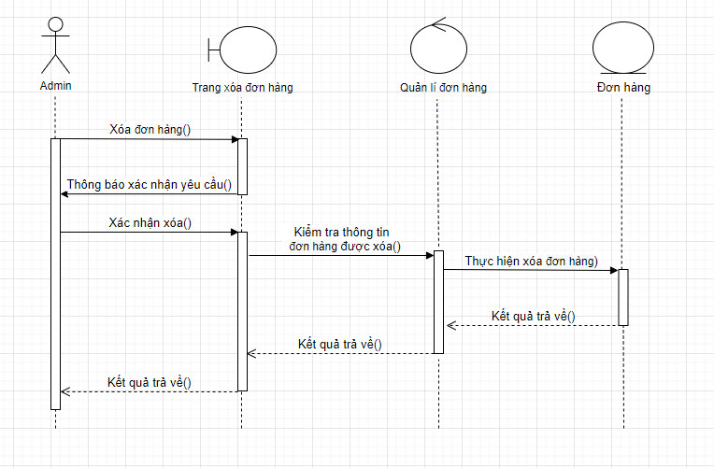

Hình 3.2.6 Lược đồ tuần tự chức năng xóa đơn hàng của admin

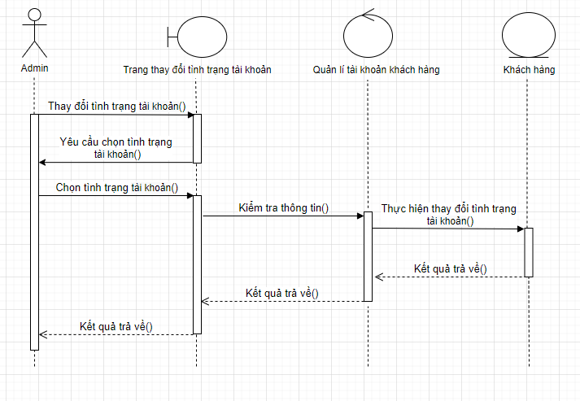

Hình 3.2.7 Lược đồ tuần tự chức năng thay đổi tình trạng tài khoản khách hàng của admin

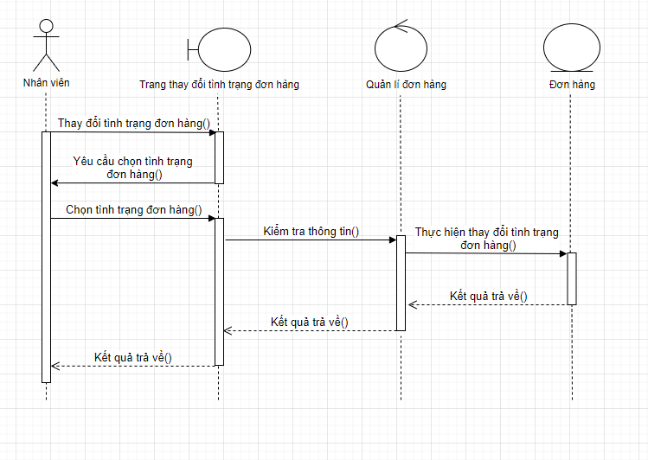

Hình 3.2.8 Lược đồ tuần tự chức năng thay đổi tình trạng đơn hàng của nhân viên

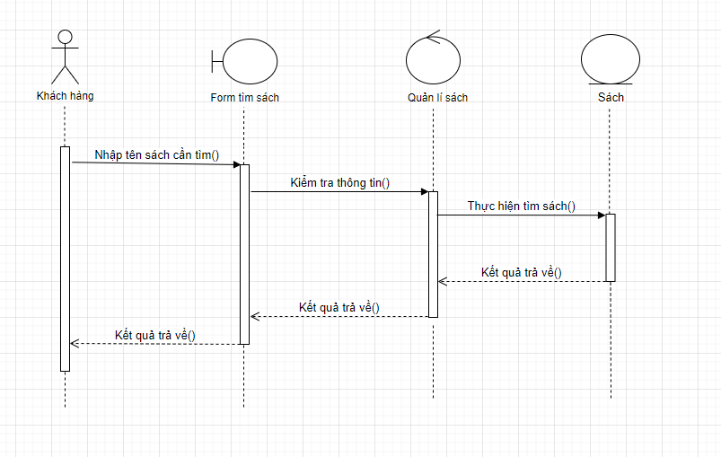

Hình 3.2.9 Lược đồ tuần tự chức năng tìm kiếm sách của khách hàng

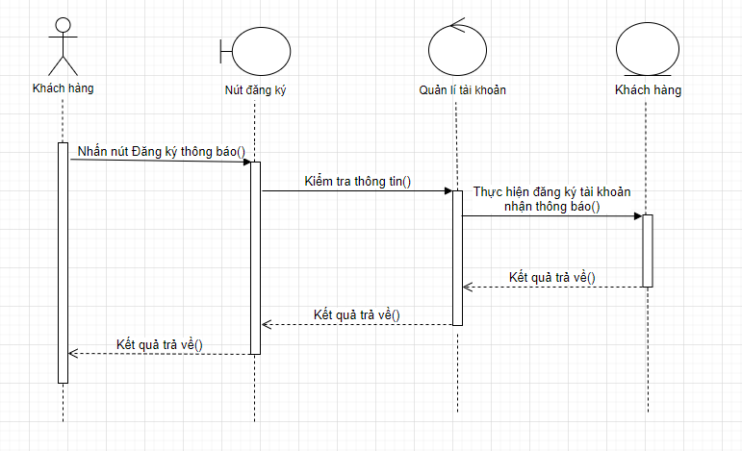

Hình 3.2.10 Lược đồ tuần tự chức năng đăng ký nhận thông báo qua email của khách hàng

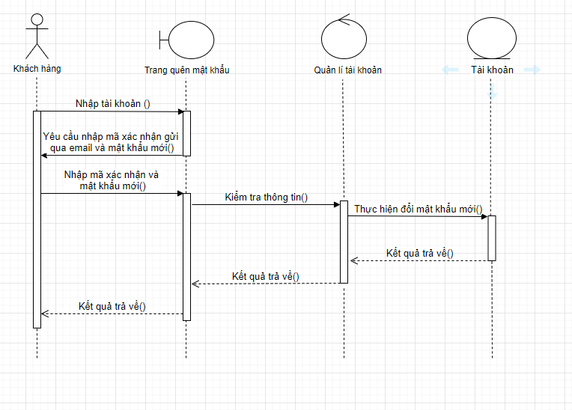

Hình 3.2.11 Lược đồ tuần tự chức năng quên mật khẩu của khách hàng.

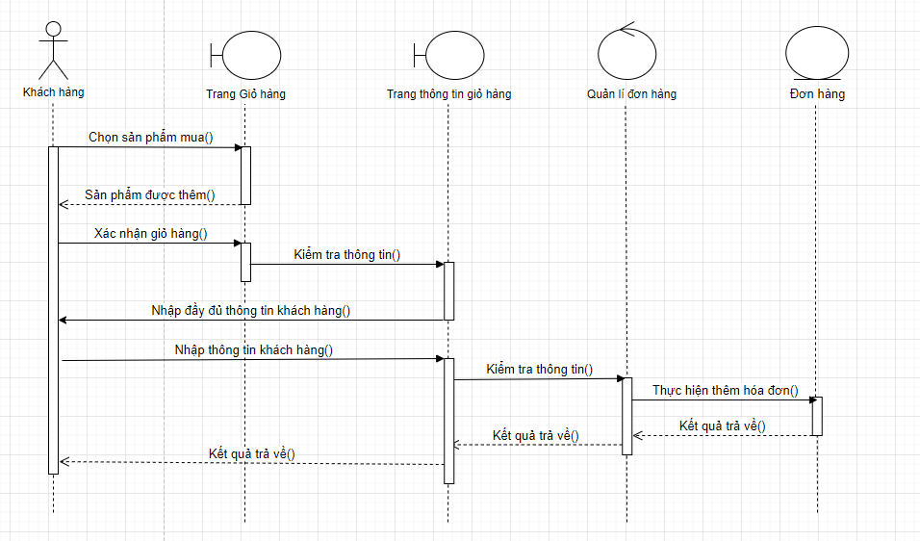

Hình 3.2.12 Lược đồ tuần tự chức năng mua hàng của khách hàng

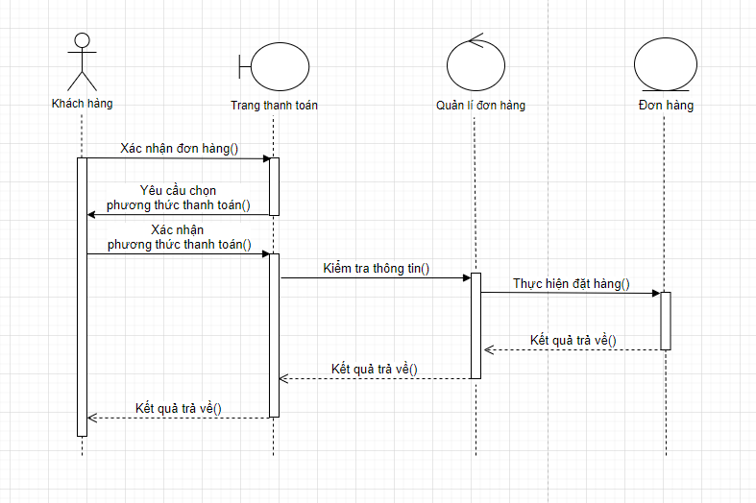

Hình 3.2.13 Lược đồ tuần tự chức năng thanh toán của khách hàng

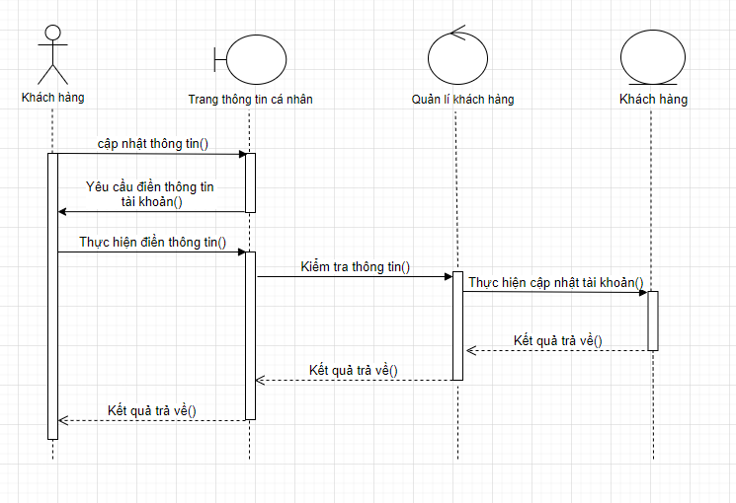

Hình 3.2.14 Lược đồ tuần tự chức năng thay đổi thông tin cá nhân của khách hàng

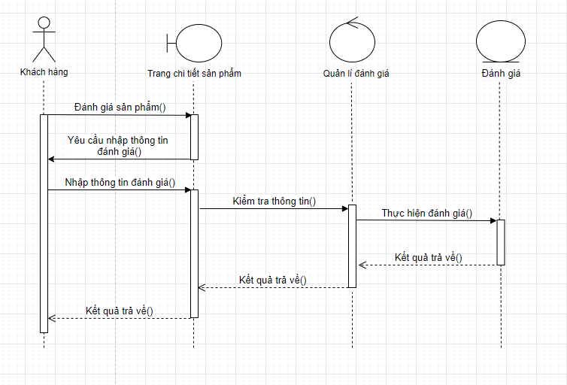

Hình 3.2.15 Lược đồ tuần tự chức năng đánh giá sản phẩm của khách hàng

## Thiết kế dữ liệu

### Sơ đồ ERD

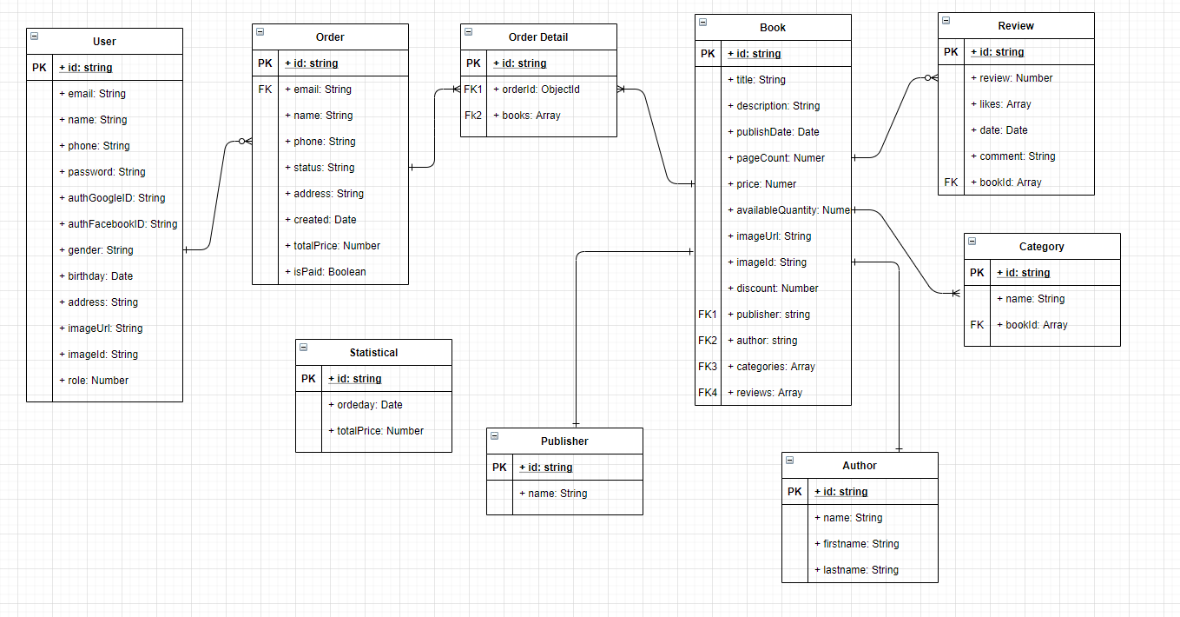

Hình 3.3.1 Sơ đồ ERD

### Mô tả dữ liệu

Bảng 3.3.1 Bảng dữ liệu Book

|  |  |  |  |  |
| --- | --- | --- | --- | --- |
| **STT** | **Thuộc tính** | **Kiểu dữ liệu** | **Miền giá trị** | **Ý nghĩa** |
| 1 | _id | String | Khóa chính | Khóa chính gồm các chữ số do MongoDB tự sinh |
| 2 | title | String |  | Tên sách |
| 3 | description | String |  | Mô tả về quyển sách |
| 4 | publishDate | Date |  | Ngày xuất bản |
| 5 | pageCount | Number |  | Số trang |
| 6 | price | Number |  | Giá của sản phẩm |
| 7 | availableQuantity | Number |  | Số lượng sách có sẵn trong kho |
| 8 | imageUrl | String |  | Địa chỉ URL lưu ảnh của sách |
| 9 | imageId | String |  | Id của sách trong Cloudinary |
| 10 | discount | Number |  | Giảm giá |
| 11 | publisher | String | Khóa ngoại | Thông tin của nhà xuất bản ứng với sách |
| 12 | author | String | Khóa ngoại | Thông tin của tác giả ứng với sách |
| 13 | categories | Array <String> | Khóa ngoại | Mảng các thể loại ứng với sách |
| 14 | reviews | Array <String> | Khóa ngoại | Mảng các nhận xét ứng với sách |

Bảng 3.3.2 Bảng dữ liệu User

|  |  |  |  |  |
| --- | --- | --- | --- | --- |
| **STT** | **Thuộc tính** | **Kiểu dữ liệu** | **Miền giá trị** | **Ý nghĩa** |
| 1 | _id | String | Khóa chính | Khóa chính gồm các chữ số do MongoDB tự sinh |
| 2 | email | String |  | Tên email |
| 3 | name | String |  | Tên người dùng |
| 4 | phone | String |  | Số điện thoại |
| 5 | password | String |  | Mật khẩu |
| 6 | authGoogleID | String |  | Id thông tin tài khoản google |
| 7 | authFacebookID | String |  | Id thông tin tài khoản facebook |
| 8 | gender | String |  | Giới tính |
| 9 | birthday | Date |  | Ngày sinh |
| 10 | address | String |  | Địa chỉ |
| 11 | imageUrl | String |  | Địa chỉ URL lưu ảnh |
| 12 | imageId | String |  | Id ảnh trong Cloudinary |
| 13 | role | Number |  | Quyền truy cập |

Bảng 3.3.3 Bảng dữ liệu Order

|  |  |  |  |  |
| --- | --- | --- | --- | --- |
| **STT** | **Thuộc tính** | **Kiểu dữ liệu** | **Miền giá trị** | **Ý nghĩa** |
| 1 | _id | String | Khóa chính | Khóa chính gồm các chữ số do MongoDB tự sinh |
| 2 | email | String | Khóa ngoại | Tên email ứng với đơn hàng |
| 3 | name | String |  | Tên người dùng |
| 4 | phone | String |  | Số điện thoại |
| 5 | status | String |  | Trạng thái đơn hàng |
| 6 | address | String |  | Địa chỉ |
| 7 | created | Date |  | Ngày tạo đơn hàng |
| 8 | totalPrice | Number |  | Tổng giá trị đơn hàng |
| 9 | isPaid | Boolean |  | Người dùng có thanh toán online hay không |

Bảng 3.3.4 Bảng dữ liệu Order Detail

|  |  |  |  |  |
| --- | --- | --- | --- | --- |
| **STT** | **Thuộc tính** | **Kiểu dữ liệu** | **Miền giá trị** | **Ý nghĩa** |
| 1 | _id | String | Khóa chính | Khóa chính gồm các chữ số do MongoDB tự sinh |
| 2 | orderId | String | Khóa ngoại | Thông tin đơn hàng ứng với chi tiết đơn hàng |
| 3 | books | Array <String> | Khóa ngoại | Mảng các sách ứng với chi tiết đơn hàng |

Bảng 3.3.5 Bảng dữ liệu Review

|  |  |  |  |  |
| --- | --- | --- | --- | --- |
| **STT** | **Thuộc tính** | **Kiểu dữ liệu** | **Miền giá trị** | **Ý nghĩa** |
| 1 | _id | String | Khóa chính | Khóa chính gồm các chữ số do MongoDB tự sinh |
| 2 | review | Number |  | Đánh giá bao nhiêu điểm |
| 3 | likes | Array <String> |  | Mảng các khách hàng thích ứng với nhận xét |
| 4 | date | Date |  | Ngày nhận xét |
| 5 | comment | String |  | Nhận xét của khách hàng |
| 6 | bookId | Array <String> | Khóa ngoại | Mảng các sách ứng với nhận xét |

Bảng 3.3.6 Bảng dữ liệu Category

|  |  |  |  |  |
| --- | --- | --- | --- | --- |
| **STT** | **Thuộc tính** | **Kiểu dữ liệu** | **Miền giá trị** | **Ý nghĩa** |
| 1 | _id | String | Khóa chính | Khóa chính gồm các chữ số do MongoDB tự sinh |
| 2 | name | String |  | Tên thể loại |
| 3 | bookId | Array <String> | Khóa ngoại | Mảng các sách ứng với thể loại |

Bảng 3.3.7 Bảng dữ liệu Author

|  |  |  |  |  |
| --- | --- | --- | --- | --- |
| **STT** | **Thuộc tính** | **Kiểu dữ liệu** | **Miền giá trị** | **Ý nghĩa** |
| 1 | _id | String | Khóa chính | Khóa chính gồm các chữ số do MongoDB tự sinh |
| 2 | name | String |  | Tên tác giả |
| 3 | firstname | String |  | Họ tác giả |
| 4 | lastname | String |  | Tên tác giả |

Bảng 3.3.8 Bảng dữ liệu Publisher

|  |  |  |  |  |
| --- | --- | --- | --- | --- |
| **STT** | **Thuộc tính** | **Kiểu dữ liệu** | **Miền giá trị** | **Ý nghĩa** |
| 1 | _id | String | Khóa chính | Khóa chính gồm các chữ số do MongoDB tự sinh |
| 2 | name | String |  | Tên nhà xuất bản |

Bảng 3.3.9 Bảng dữ liệu Statistical

|  |  |  |  |  |
| --- | --- | --- | --- | --- |
| **STT** | **Thuộc tính** | **Kiểu dữ liệu** | **Miền giá trị** | **Ý nghĩa** |
| 1 | _id | String | Khóa chính | Khóa chính gồm các chữ số do MongoDB tự sinh |
| 2 | orderday | Date |  | Ngày tạo đơn hàng |
| 3 | totalPrice | Number |  | Tổng giá trị đơn hàng |

## Thiết kế giao diện

### Giao diện Admin

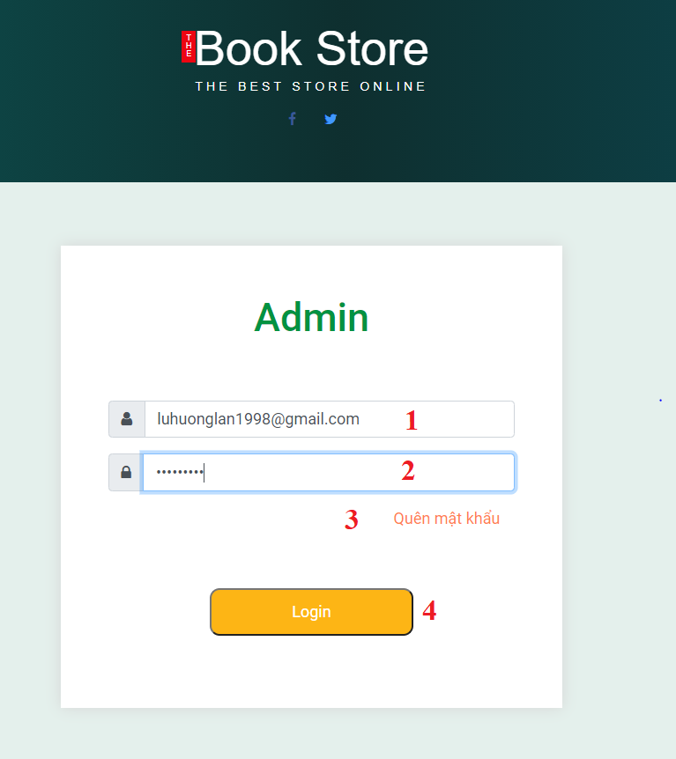

Hình 3.4.1 Giao diện đăng nhập

Bảng 3.4.1 Mô tả giao diện đăng nhập

|  |  |  |
| --- | --- | --- |
| **Stt** | **Tên** | **Mô tả chi tiết** |
| 1 | Email | Nhập thông tin email |
| 2 | Password | Nhập thông tin mật khẩu |
| 3 | Quên mật khẩu | Nhấn vào để tạo lại mật khẩu mới |
| 4 | Login | Nhấn để đăng nhập |

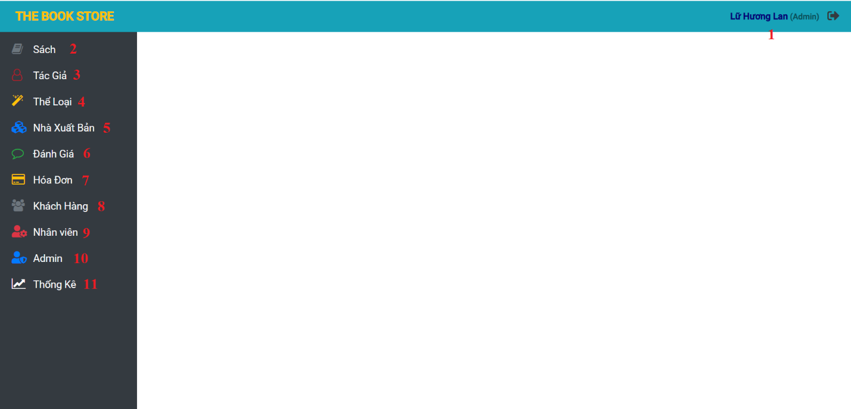

Hình 3.4.2 Giao diện quản lí

Bảng 3.4.2 Mô tả giao diện quản lý

|  |  |  |
| --- | --- | --- |
| **Stt** | **Tên** | **Mô tả chi tiết** |
| 1 | Đăng xuất | Nhấn để thoát khỏi trang quản lý. |
| 2 | Sách | Nhấn để hiển thị trang thông tin sách |
| 3 | Tác giả | Nhấn để hiển thị trang thông tin tác giả |
| 4 | Thể loại | Nhấn để hiển thị trang thông tin thể loại |
| 5 | Nhà xuất bản | Nhấn để hiển thị trang thông tin nhà xuất bản |
| 6 | Đánh giá | Nhấn để hiển thị trang thông tin các bình luận của khách hàng về sách. |
| 7 | Đơn hàng | Nhấn để hiển thị trang thông tin đơn hàng. |
| 8 | Khách hàng | Nhấn để hiển thị trang thông tin khách hàng. |
| 9 | Nhân viên | Nhấn để hiển thị trang thông tin các nhân viên. |
| 10 | Admin | Nhấn để hiện thị trang thông tin các admin (cần có tài khoản admin) |
| 11 | Thống kê | Nhấn để hiển thị trang thông tin thống kê |

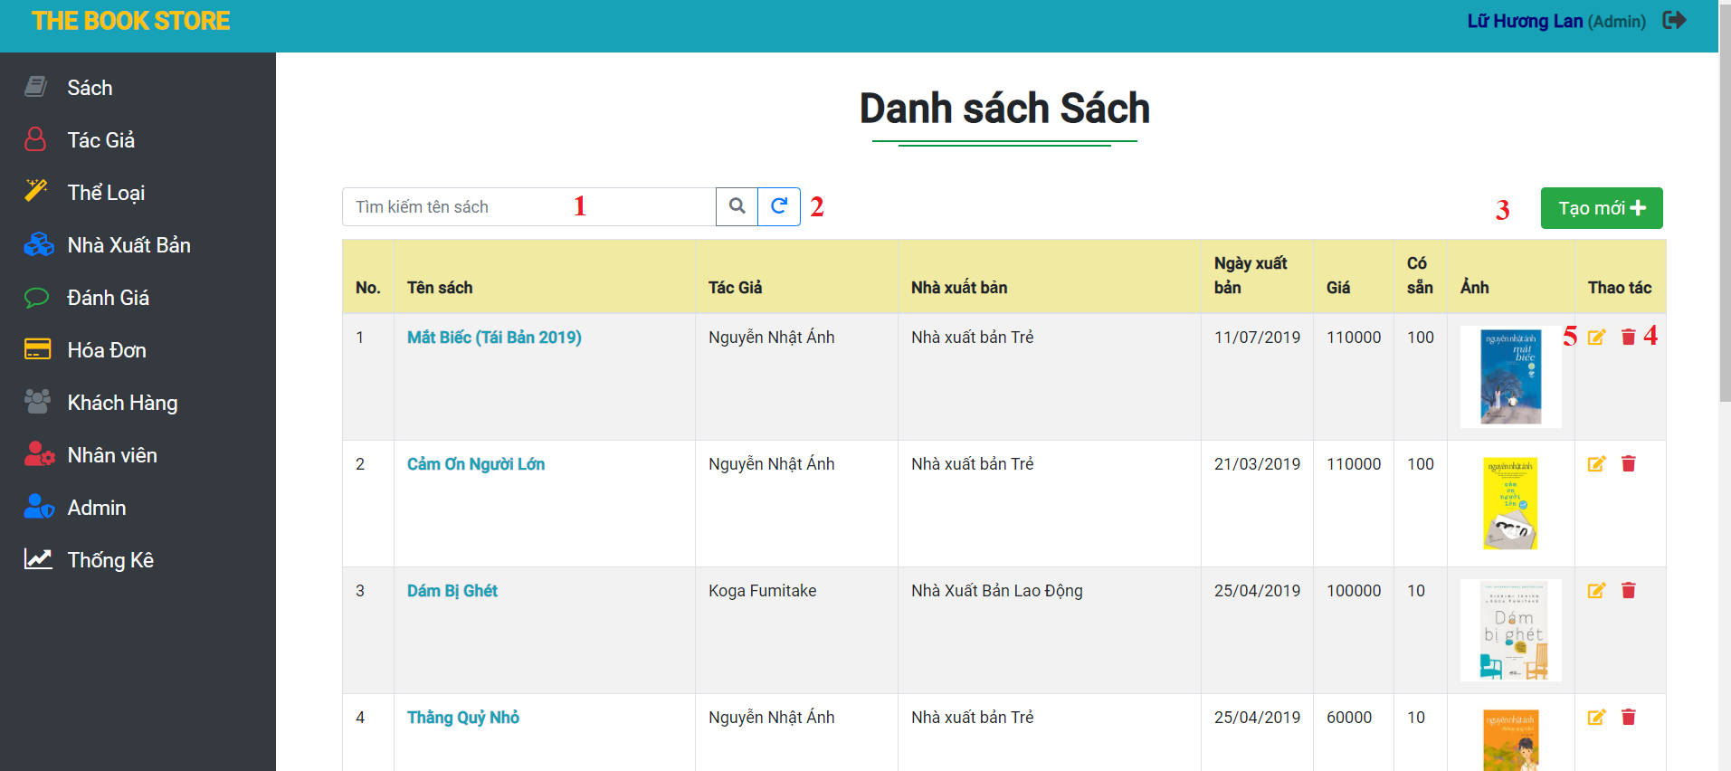

Hình 3.4.3. Giao diện quản lí sách

Bảng 3.4.3 Mô tả giao diện quản lý sách

|  |  |  |
| --- | --- | --- |
| **Stt** | **Tên** | **Mô tả chi tiết** |
| 1 | Tìm kiếm sách | Nhập tên sách để tìm thông tin |
| 2 | Làm mới | Nhấn để làm mới trang quản lý sách |
| 3 | Tạo mới | Nhấn để tới trang thêm sách mới |
| 4 | Cập nhật | Nhấn để tới trang chỉnh sửa thông tin sách |
| 5 | Xóa | Nhấn để xóa sách cần xóa |

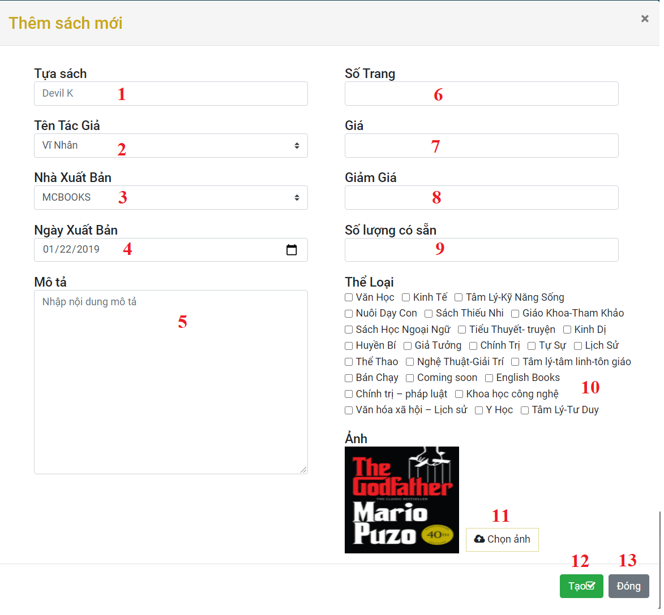

Hình 3.4.4 Giao diện thêm sách mới

Bảng 3.4.4 Mô tả giao diện thêm sách mới

|  |  |  |
| --- | --- | --- |
| **Stt** | **Tên** | **Mô tả chi tiết** |
| 1 | Tựa sách | Nhập tựa sách |
| 2 | Tên tác giả | Chọn tên tác giả |
| 3 | Nhà xuất bản | Chọn nhà xuất bản |
| 4 | Ngày xuất bản | Chọn ngày xuất bản |
| 5 | Mô tả | Nhập mô tả |
| 6 | Số trang | Nhập số trang |
| 7 | Giá | Nhập giá cả |
| 8 | Giảm giá | Nhập giá sách đã giảm giá |
| 9 | Số lượng có sẵn | Nhập số lượng hiện có trong kho |
| 10 | Thể loại | Chọn thể loại |
| 11 | Chọn ảnh | Lấy ảnh từ thiết bị lên |
| 12 | Tạo | Nhấn để thêm sách mới |
| 13 | Đóng | Nhấn để thoát khỏi |

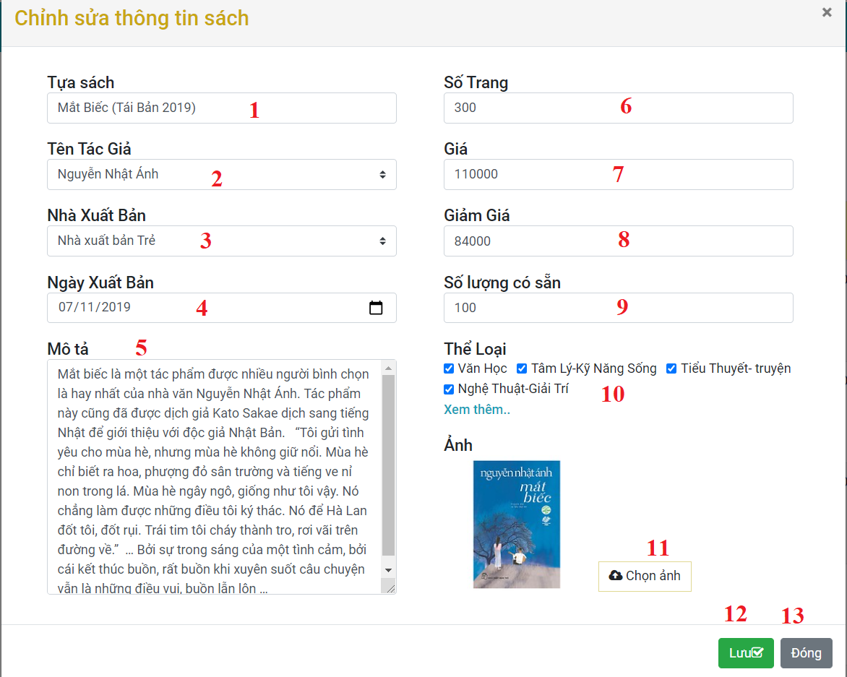

Hình 3.4.5. Giao diện chỉnh sửa thông tin sách

Bảng 3.4.5 Mô tả giao diện chỉnh sửa thông tin sách

|  |  |  |
| --- | --- | --- |
| **Stt** | **Tên** | **Mô tả chi tiết** |
| 1 | Tựa sách | Nhập tựa sách |
| 2 | Tên tác giả | Chọn tên tác giả |
| 3 | Nhà xuất bản | Chọn nhà xuất bản |
| 4 | Ngày xuất bản | Chọn ngày xuất bản |
| 5 | Mô tả | Nhập mô tả |
| 6 | Số trang | Nhập số trang |
| 7 | Giá | Nhập giá cả |
| 8 | Giảm giá | Nhập giá sách đã giảm giá |
| 9 | Số lượng có sẵn | Nhập số lượng hiện có trong kho |
| 10 | Thể loại | Chọn thể loại |
| 11 | Chọn ảnh | Lấy ảnh từ thiết bị lên |
| 12 | Lưu | Nhấn để cập nhật sách |
| 13 | Đóng | Nhấn để thoát khỏi |

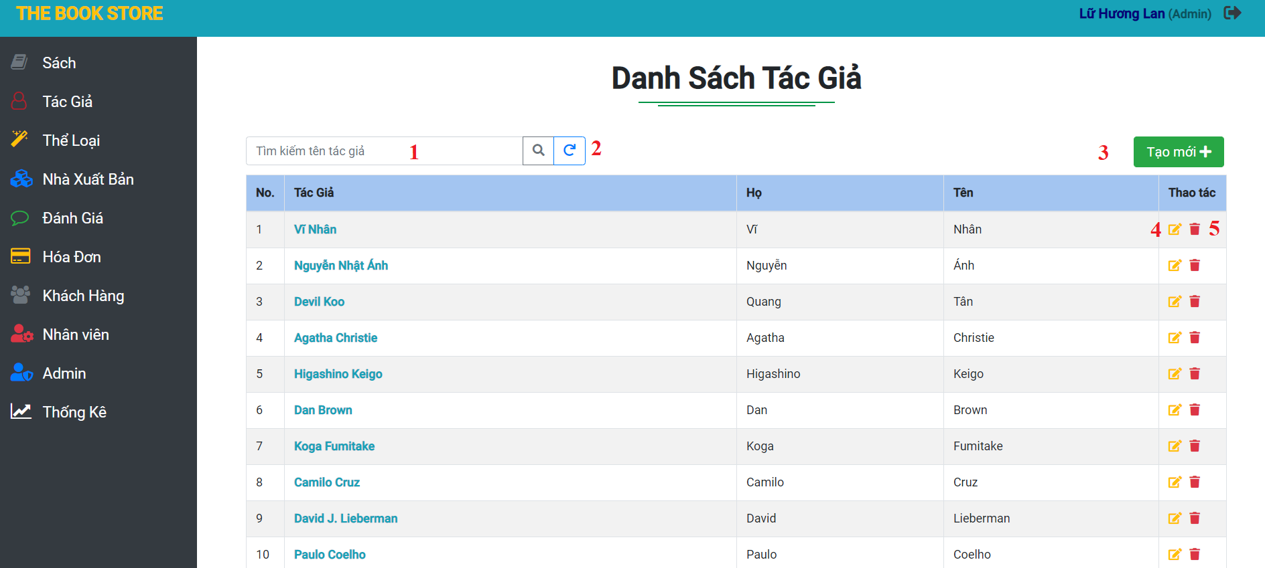

Hình 3.4.6. Giao diện quản lý tác giả

Bảng 3.4.6 Mô tả giao diện quản lý tác giả

|  |  |  |
| --- | --- | --- |
| **Stt** | **Tên** | **Mô tả chi tiết** |
| 1 | Tìm kiếm tác giả | Nhập tên tác giả để tìm thông tin |
| 2 | Làm mới | Nhấn để làm mới trang quản lý tác giả |
| 3 | Tạo mới | Nhấn để tới trang thêm tác giả |
| 4 | Cập nhật | Nhấn để tới trang chỉnh sửa tác giả |
| 5 | Xóa | Nhấn để xóa tác giả cần xóa |

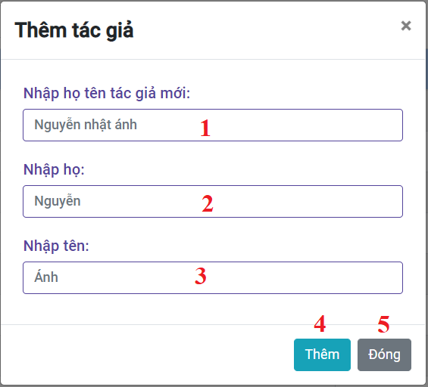

Hình 3.4.7. Giao diện thêm tác giả

Bảng 3.4.7 Mô tả giao diện thêm tác giả

|  |  |  |
| --- | --- | --- |
| **Stt** | **Tên** | **Mô tả chi tiết** |
| 1 | Họ tên | Nhập họ tên tác giả |
| 2 | Họ | Nhập họ tác giả |
| 3 | Tên | Nhập tên tác giả |
| 4 | Thêm | Nhấn để thêm tác giả mới |
| 5 | Đóng | Nhấn để thoát khỏi |

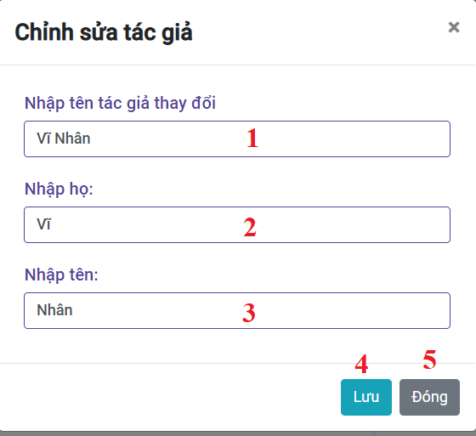

Hình 3.4.8. Giao diện chỉnh sửa tác giả

Bảng 3.4.8 Mô tả giao diện chỉnh sửa tác giả

|  |  |  |
| --- | --- | --- |
| **Stt** | **Tên** | **Mô tả chi tiết** |
| 1 | Họ tên | Nhập họ tên tác giả |
| 2 | Họ | Nhập họ tác giả |
| 3 | Tên | Nhập tên tác giả |
| 4 | Lưu | Nhấn để cập nhật tác giả |
| 5 | Đóng | Nhấn để thoát khỏi |

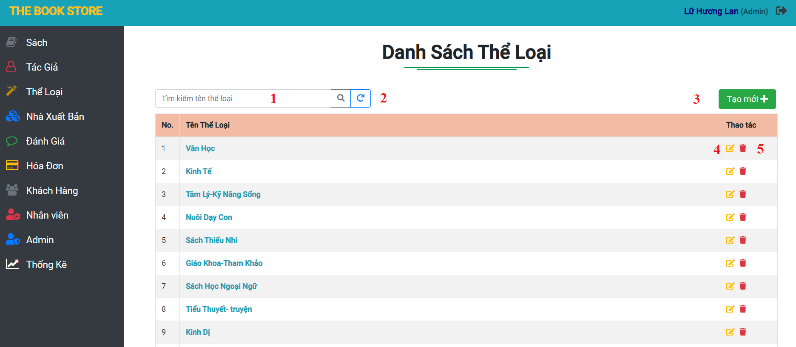

Hình 3.4.9. Giao diện quản lý thể loại

Bảng 3.4.9 Mô tả giao diện quản lý thể loại

|  |  |  |
| --- | --- | --- |
| **Stt** | **Tên** | **Mô tả chi tiết** |
| 1 | Tìm kiếm thể loại | Nhập thể loại để tìm thông tin |
| 2 | Làm mới | Nhấn để làm mới trang quản lý thể loại |
| 3 | Tạo mới | Nhấn để tới trang thêm thể loại |
| 4 | Cập nhật | Nhấn để tới trang chỉnh sửa thể loại |
| 5 | Xóa | Nhấn để xóa thể loại cần xóa |

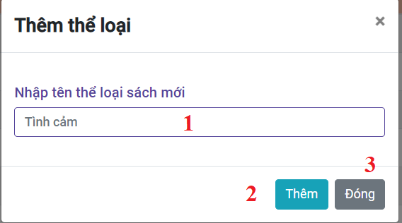

Hình 3.4.10. Giao diện thêm thể loại

Bảng 3.4.10 Mô tả giao diện thêm thể loại

|  |  |  |
| --- | --- | --- |
| **Stt** | **Tên** | **Mô tả chi tiết** |
| 1 | Tên thể loại | Nhập thể loại |
| 2 | Thêm | Nhấn để thêm thể loại mới |
| 3 | Đóng | Nhấn để thoát khỏi |

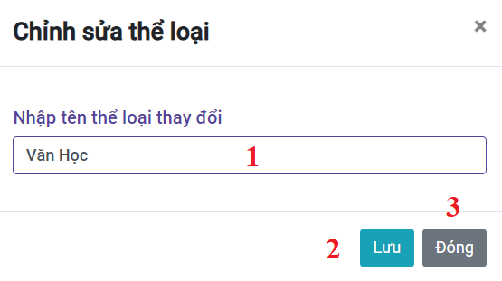

Hình 3.4.11. Giao diện chỉnh sửa thể loại

Bảng 3.4.11 Mô tả giao diện chỉnh sửa thể loại

|  |  |  |
| --- | --- | --- |
| **Stt** | **Tên** | **Mô tả chi tiết** |
| 1 | Tên thể loại | Nhập thể loại |
| 2 | Lưu | Nhấn để cập nhật thể loại |
| 3 | Đóng | Nhấn để thoát khỏi |

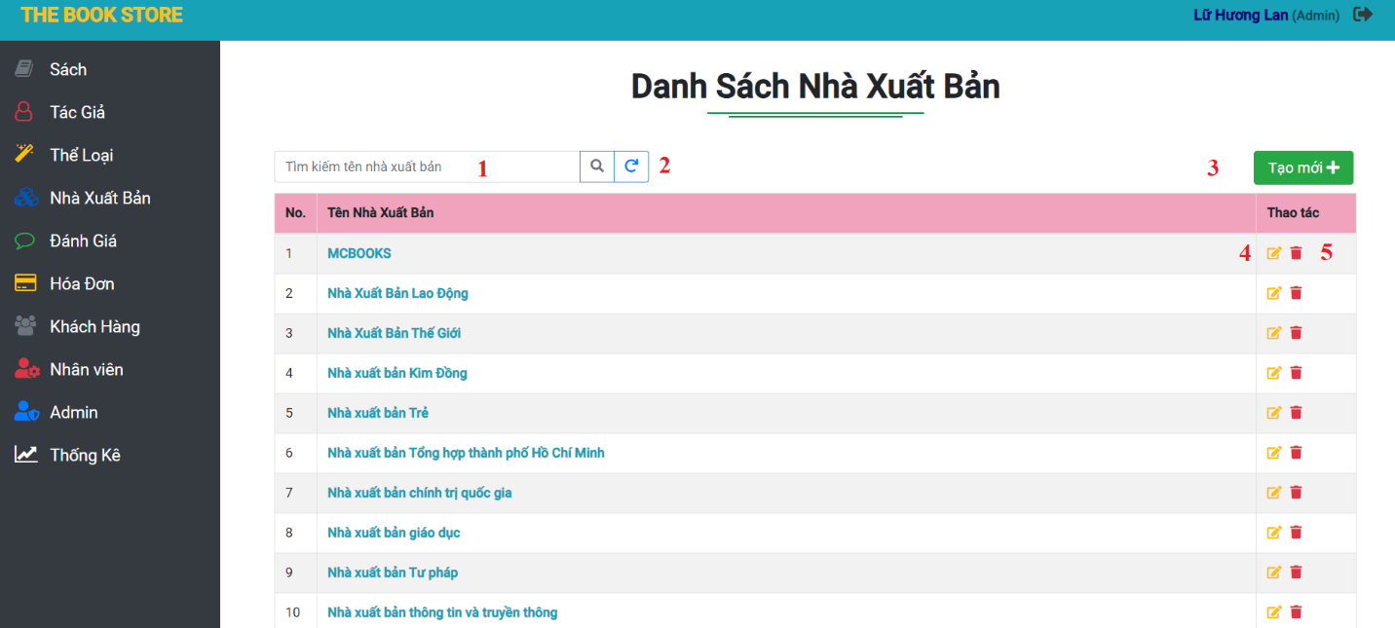

Hình 3.4.12. Giao diện quản lý nhà xuất bản

Bảng 3.4.12 Mô tả giao diện quản lý nhà xuất bản

|  |  |  |
| --- | --- | --- |
| **Stt** | **Tên** | **Mô tả chi tiết** |
| 1 | Tìm kiếm nhà xuất bản | Nhập nhà xuất bản để tìm thông tin |
| 2 | Làm mới | Nhấn để làm mới trang quản lý nhà xuất bản |
| 3 | Tạo mới | Nhấn để tới trang thêm nhà xuất bản |
| 4 | Cập nhật | Nhấn để tới trang chỉnh sửa nhà xuất bản |
| 5 | Xóa | Nhấn để xóa nhà xuất bản cần xóa |

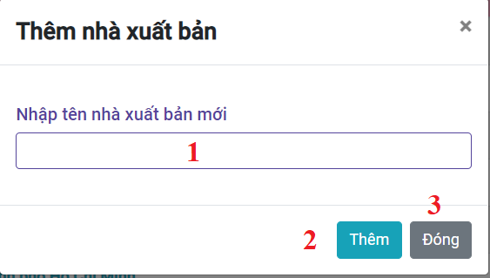

Hình 3.4.13. Giao diện thêm nhà xuất bản

Bảng 3.4.13 Mô tả giao diện thêm nhà xuất bản

|  |  |  |
| --- | --- | --- |
| **Stt** | **Tên** | **Mô tả chi tiết** |
| 1 | Tên nhà xuất bản | Nhập tên nhà xuất bản |
| 2 | Thêm | Nhấn để thêm nhà xuất bản mới |
| 3 | Đóng | Nhấn để thoát khỏi |

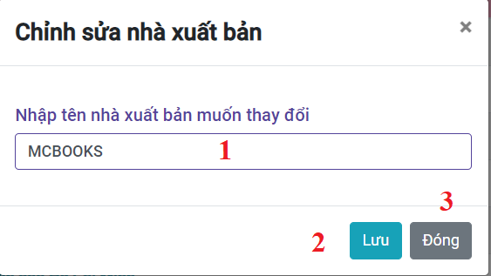

Hình 3.4.14. Giao diện chỉnh sửa nhà xuất bản

Bảng 3.4.14 Mô tả giao diện chỉnh sửa nhà xuất bản

|  |  |  |
| --- | --- | --- |
| **Stt** | **Tên** | **Mô tả chi tiết** |
| 1 | Tên nhà xuất bản | Nhập tên nhà xuất bản |
| 2 | Lưu | Nhấn để cập nhật nhà xuất bản |
| 3 | Đóng | Nhấn để thoát khỏi |

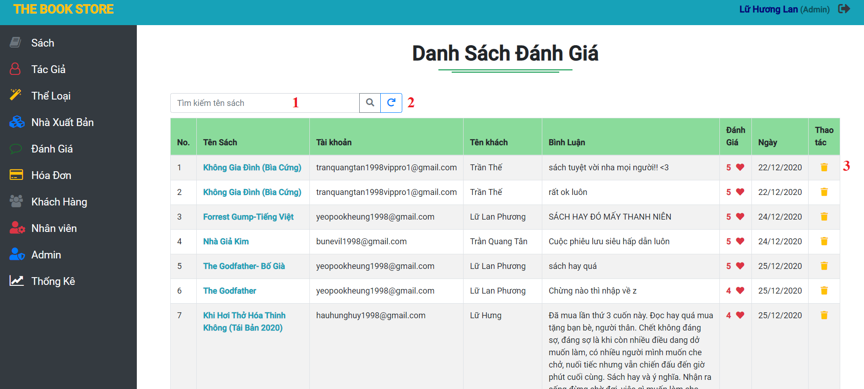

Hình 3.4.15. Giao diện quản lý đánh giá

Bảng 3.4.15 Mô tả giao diện quản lý đánh giá

|  |  |  |
| --- | --- | --- |
| **Stt** | **Tên** | **Mô tả chi tiết** |
| 1 | Tìm tên sách | Nhập tên sách để tìm |
| 2 | Làm mới | Nhấn để làm mới trang quản lý đánh giá |
| 3 | Xóa | Nhấn để xóa bình luận cần xóa |

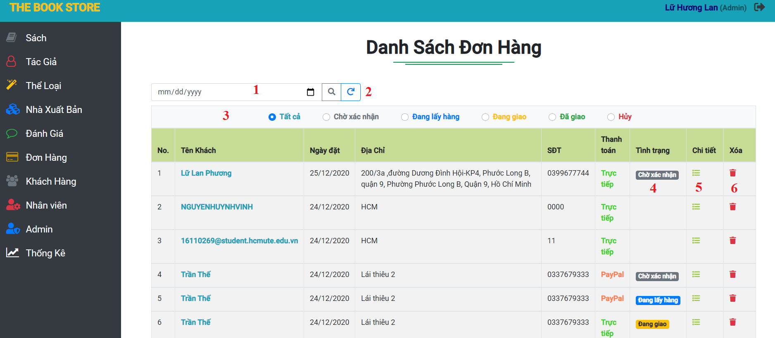

Hình 3.4.16. Giao diện quản lý đơn hàng

Bảng 3.4.16 Mô tả giao diện quản lý đơn hàng

|  |  |  |
| --- | --- | --- |
| **Stt** | **Tên** | **Mô tả chi tiết** |
| 1 | Lọc đơn hàng | Nhập để lọc đơn hàng theo ngày-tháng-năm |
| 2 | Làm mới | Nhấn để làm mới trang quản lý đơn hàng |
| 3 | Trạng thái đơn hàng | Nhấn để lọc đơn hàng theo trạng thái |
| 4 | Tình trạng đơn hàng | Nhấn để tùy chỉnh tình trạng đơn hàng |
| 5 | Chi tiết | Nhấn để xem chi tiết đơn hàng |
| 6 | Xóa | Nhấn để xóa đơn hàng cần xóa |

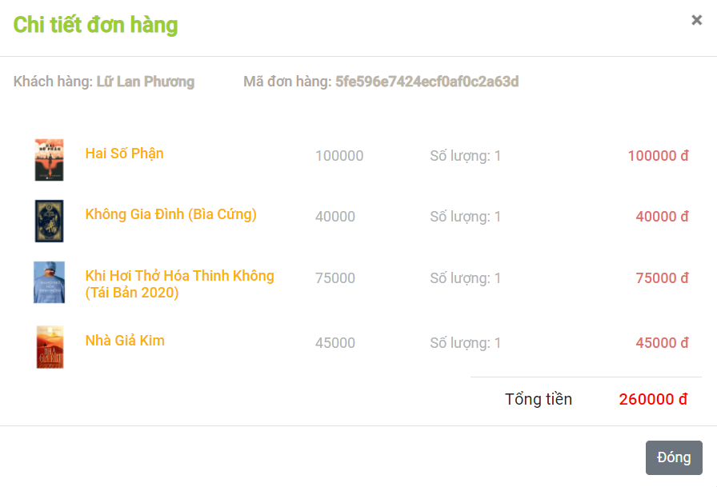

Hình 3.4.17. Giao diện chi tiết đơn hàng

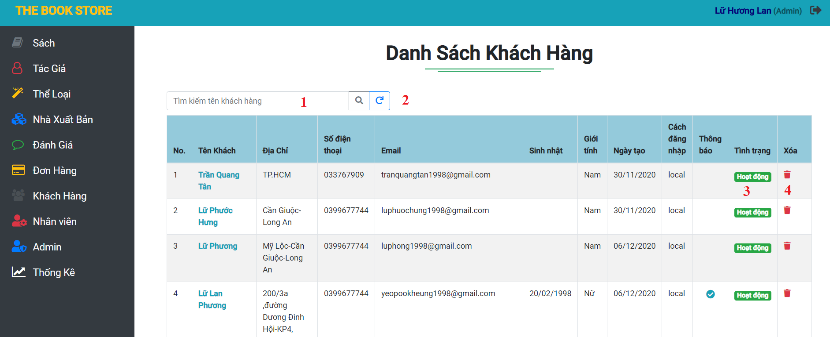

Hình 3.4.18. Giao diện quản lý khách hàng

Bảng 3.4.17 Mô tả giao diện quản lý khách hàng

|  |  |  |
| --- | --- | --- |
| **Stt** | **Tên** | **Mô tả chi tiết** |
| 1 | Tìm khách hàng | Nhập tên khách hàng để tìm |
| 2 | Làm mới | Nhấn để làm mới trang quản lý khách hàng |
| 3 | Tình trạng | Nhấn khóa hoặc mở tài khoản của khách hàng |
| 4 | Xóa | Nhấn để xóa khách hàng cần xóa |

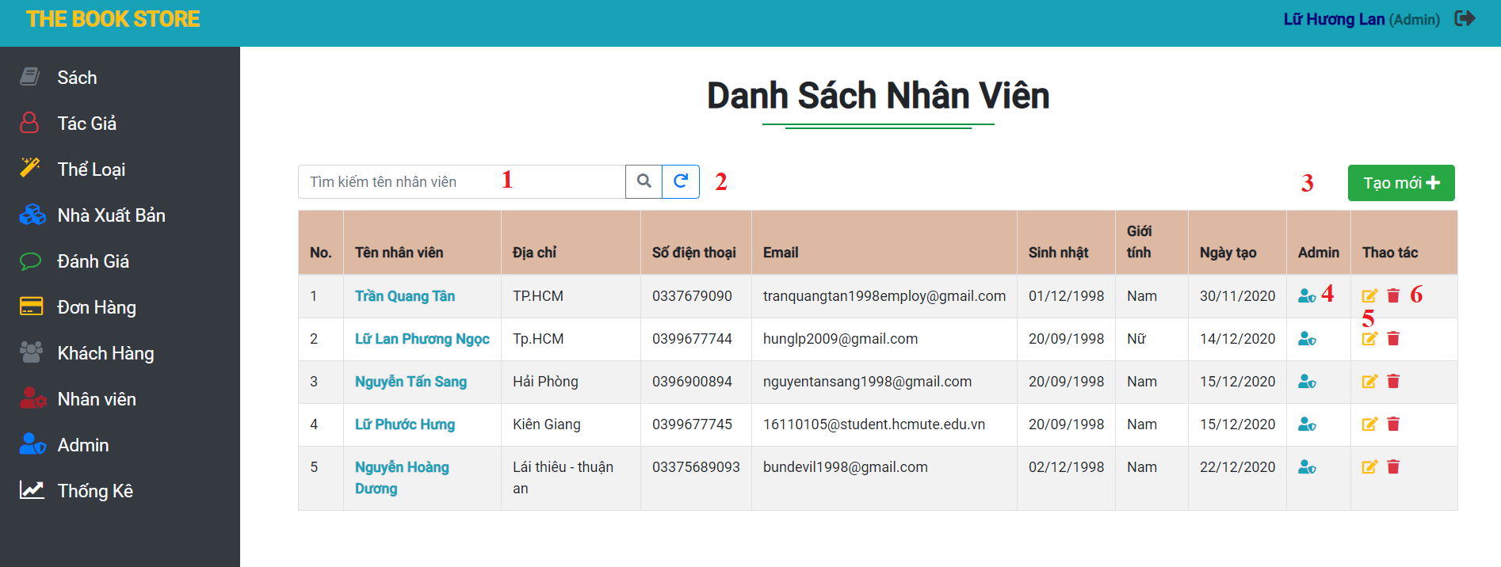

Hình 3.4.19. Giao diện quản lý nhân viên

Bảng 3.4.18 Mô tả giao diện quản lý nhân viên

|  |  |  |
| --- | --- | --- |
| **Stt** | **Tên** | **Mô tả chi tiết** |
| 1 | Tìm nhân viên | Nhập tên nhân viên để tìm |
| 2 | Làm mới | Nhấn để làm mới trang quản lý nhân viên |
| 3 | Tạo mới | Nhấn để tới trang thêm nhân viên |
| 4 | Nâng cấp tài khoản | Nhấn để chuyển tài khoản nhân viên thành admin |
| 5 | Chỉnh sửa | Nhấn để tới trang chỉnh sửa nhân viên |
| 6 | Xóa | Nhấn để xóa nhân viên cần xóa |

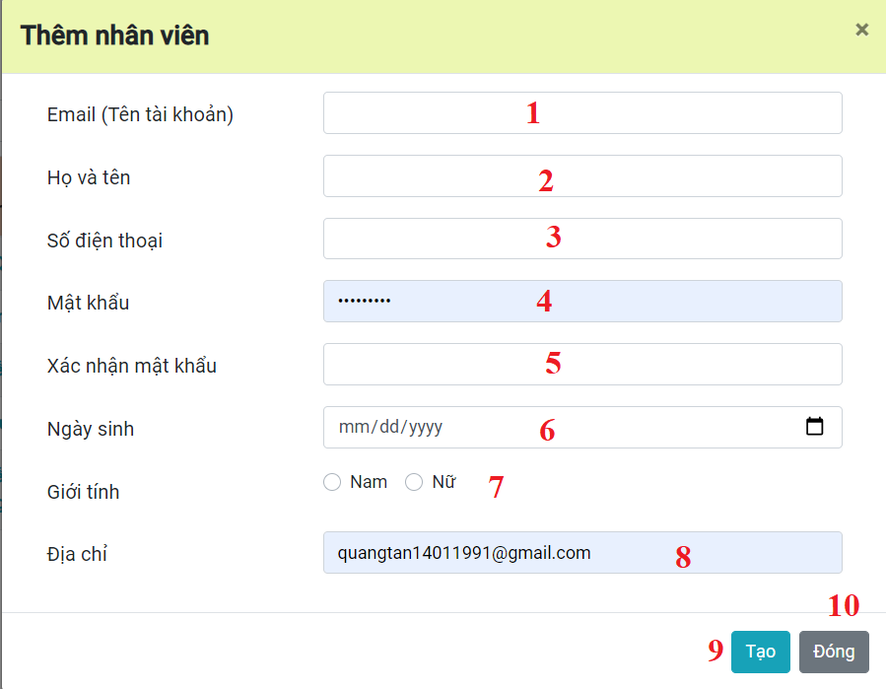

Hình 3.4.20. Giao diện thêm nhân viên

Bảng 3.4.19 Mô tả giao diện thêm nhân viên

|  |  |  |
| --- | --- | --- |
| **Stt** | **Tên** | **Mô tả chi tiết** |
| 1 | Email | Nhập email |
| 2 | Họ và tên | Nhập họ tên nhân viên |
| 3 | Số điện thoại | Nhập số điện thoại |
| 4 | Mật khẩu | Nhập mật khẩu |
| 5 | Xác nhận mật khẩu | Nhập mật khẩu |
| 6 | Ngày sinh | Nhập ngày sinh |
| 7 | Giới tính | Chọn giới tính |
| 8 | Địa chỉ | Nhập địa chỉ |
| 9 | Tạo | Nhấn để thêm nhân viên mới |
| 10 | Đóng | Nhấn để thoát khỏi |

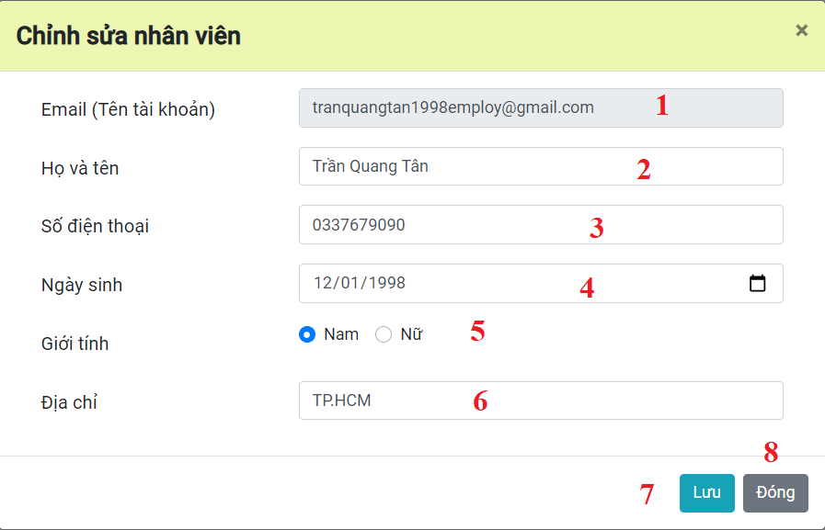

Hình 3.4.21. Giao diện chỉnh sửa nhân viên

Bảng 3.4.20 Mô tả giao diện chỉnh sửa nhân viên

|  |  |  |
| --- | --- | --- |
| **Stt** | **Tên** | **Mô tả chi tiết** |
| 1 | Email | Nhập email |
| 2 | Họ và tên | Nhập họ tên nhân viên |
| 3 | Số điện thoại | Nhập số điện thoại |
| 4 | Ngày sinh | Nhập ngày sinh |
| 5 | Giới tính | Chọn giới tính |
| 6 | Địa chỉ | Nhập địa chỉ |
| 7 | Lưu | Nhấn để cập nhật nhân viên |
| 8 | Đóng | Nhấn để thoát khỏi |

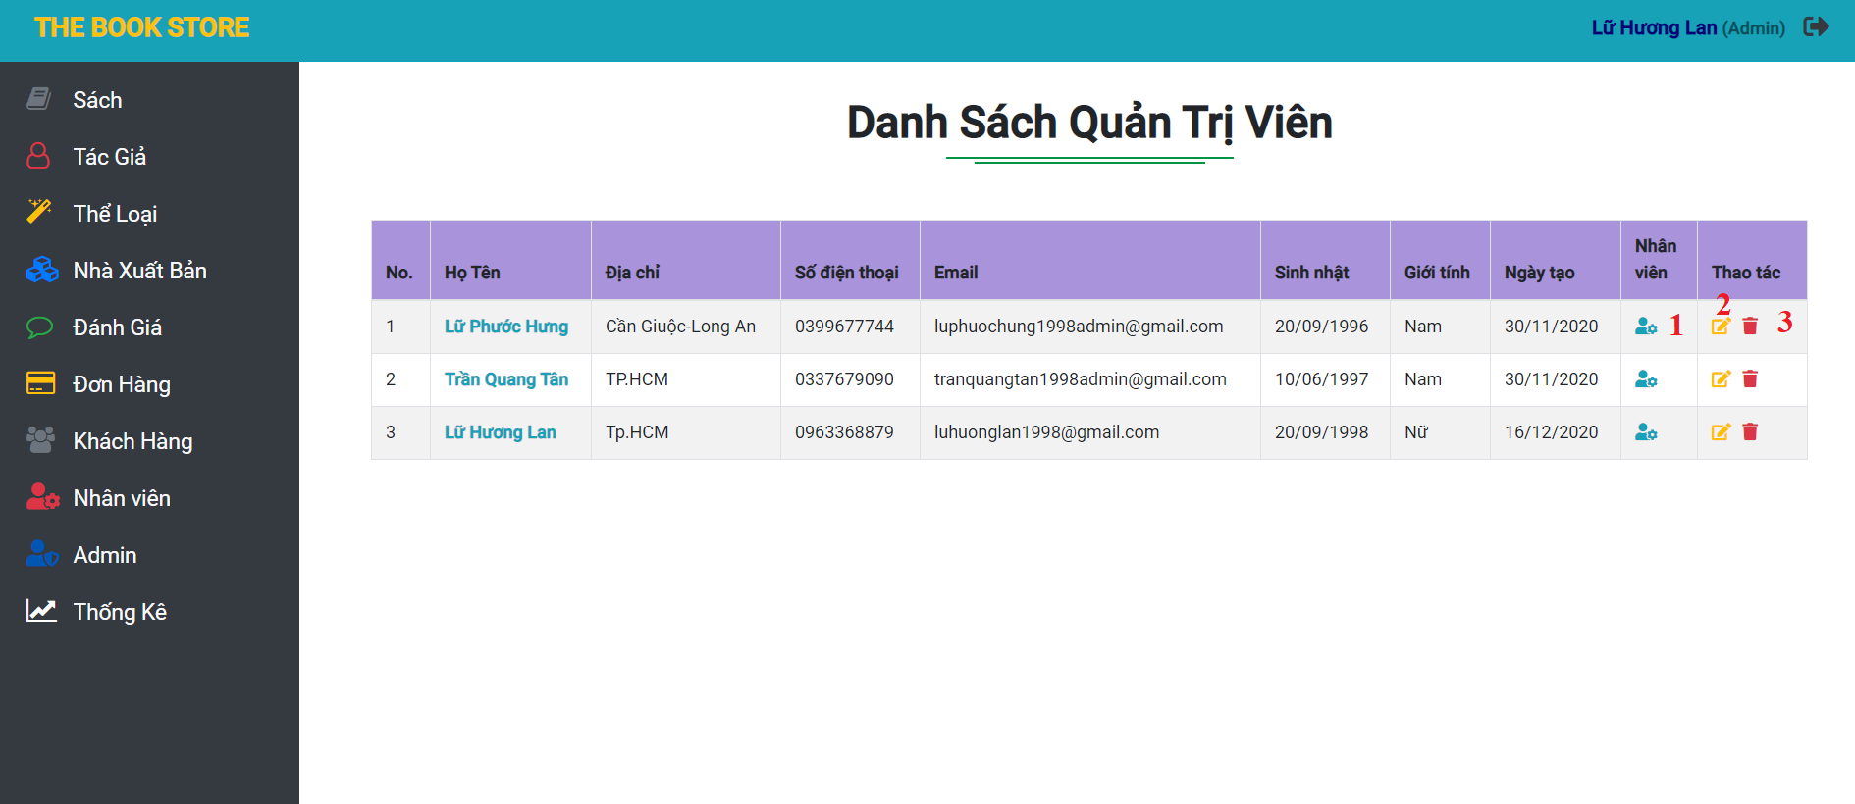

Hình 3.4.22. Giao diện quản lý admin

Bảng 3.4.21 Mô tả giao diện quản lý admin

|  |  |  |
| --- | --- | --- |
| **Stt** | **Tên** | **Mô tả chi tiết** |
| 1 | Thay đổi quyền truy cập | Nhấn để thay đổi quyền từ admin thành nhân viên |
| 2 | Chỉnh sửa | Nhấn để tới trang chỉnh sửa quản trị viên |
| 3 | xóa | Nhấn để xóa admin cần xóa |

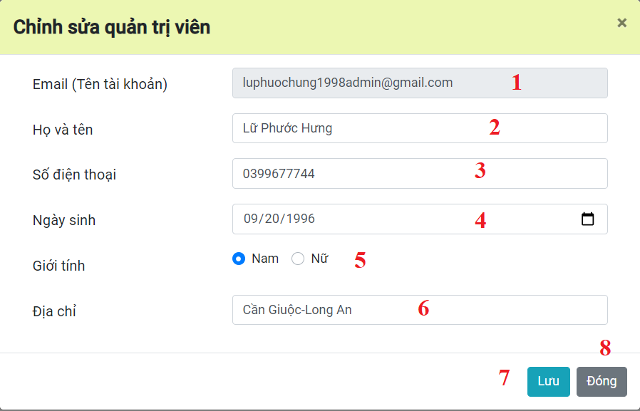

Hình 3.4.23. Giao diện chỉnh sửa quản trị viên

Bảng 3.4.22 Mô tả giao diện chỉnh sửa quản trị viên

|  |  |  |
| --- | --- | --- |
| **Stt** | **Tên** | **Mô tả chi tiết** |
| 1 | Email | Nhập email |
| 2 | Họ và tên | Nhập họ tên |
| 3 | Số điện thoại | Nhập số điện thoại |
| 4 | Ngày sinh | Nhập ngày sinh |
| 5 | Giới tính | Chọn giới tính |
| 6 | Địa chỉ | Nhập địa chỉ |
| 7 | Lưu | Nhấn để cập nhật quản trị viên |
| 8 | Đóng | Nhấn để thoát khỏi |

### Giao diện người dùng

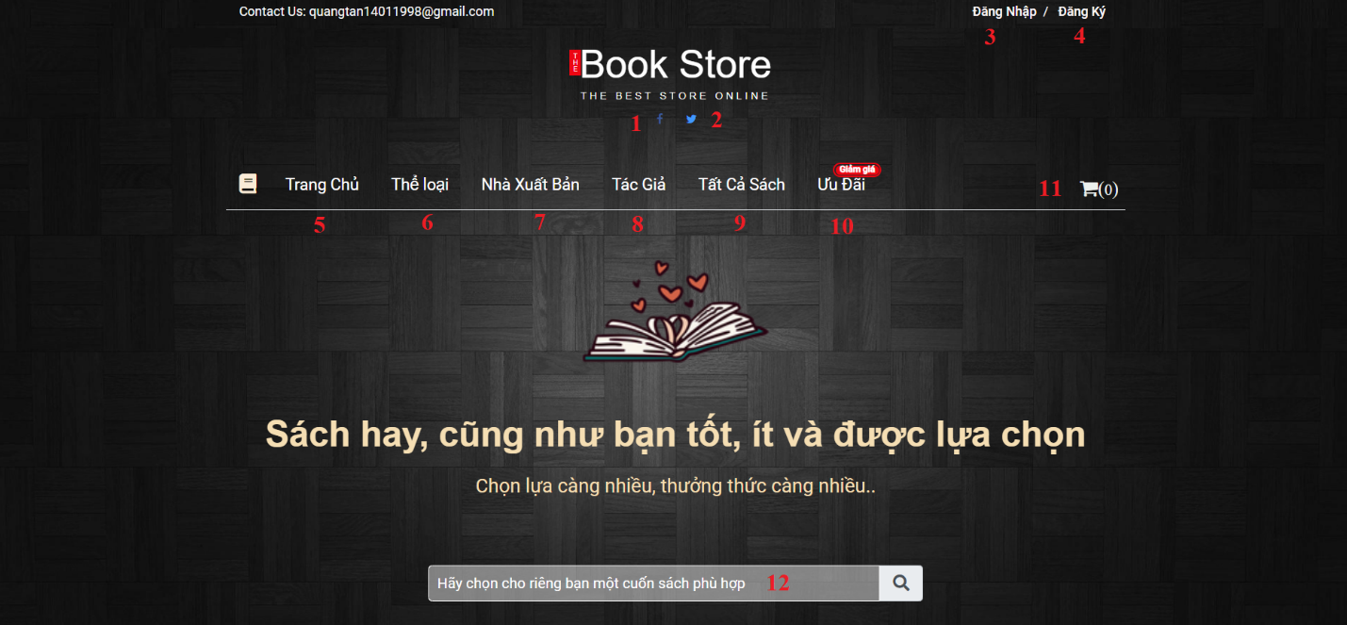

Hình 3.4.24. Giao diện trang chủ

Bảng 3.4.23 Mô tả giao diện trang chủ

|  |  |  |
| --- | --- | --- |
| **Stt** | **Tên** | **Mô tả chi tiết** |
| 1 | Facebook | Nhấn để tới trang facebook của website |
| 2 | Twitter | Nhấn để tới trang twitter của website |
| 3 | Đăng nhập | Nhấn để tới trang đăng nhập |
| 4 | Đăng ký | Nhấn để tới trang đăng ký |
| 5 | Trang chủ | Nhấn để tới trang chủ |
| 6 | Thể loại | Nhấn để xem tất cả thể loại |
| 7 | Nhà xuất bản | Nhấn để xem tất cả nhà xuất bản |
| 8 | Tác giả | Nhấn để xem tất cả tác giả |
| 9 | Tất cả sách | Nhấn để tới trang xem tất cả sách |
| 10 | Ưu đãi | Nhấn để xem tất cả sách có giảm giá |
| 11 | Giỏ hàng | Nhấn để tới giỏ hàng |
| 12 | Tìm kiếm sách | Nhập tên sách để tìm |

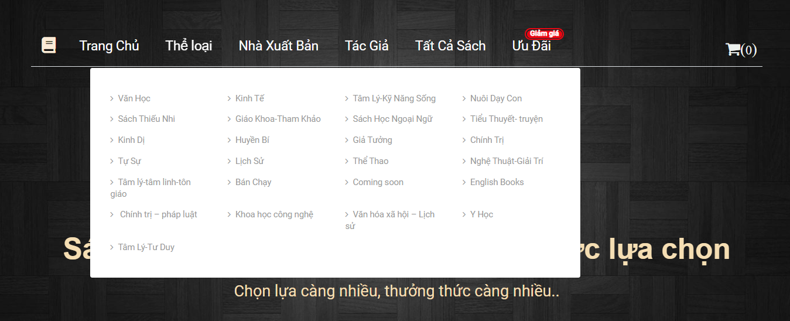

Hình 3.4.25. Giao diện tất cả thể loại

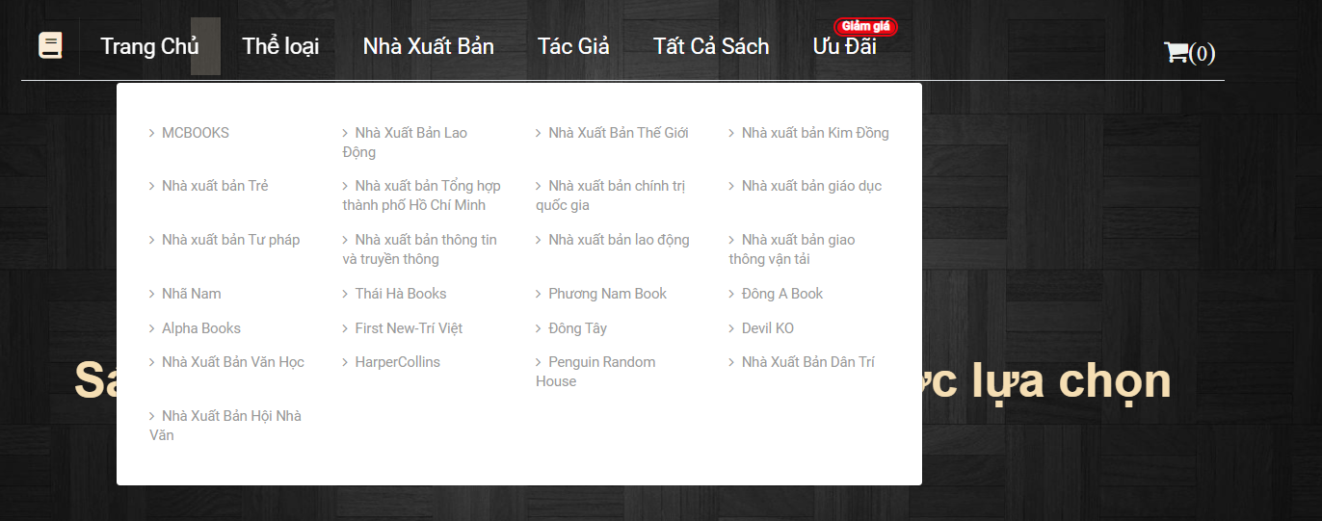

Hình 3.4.26. Giao diện tất cả nhà xuất bản

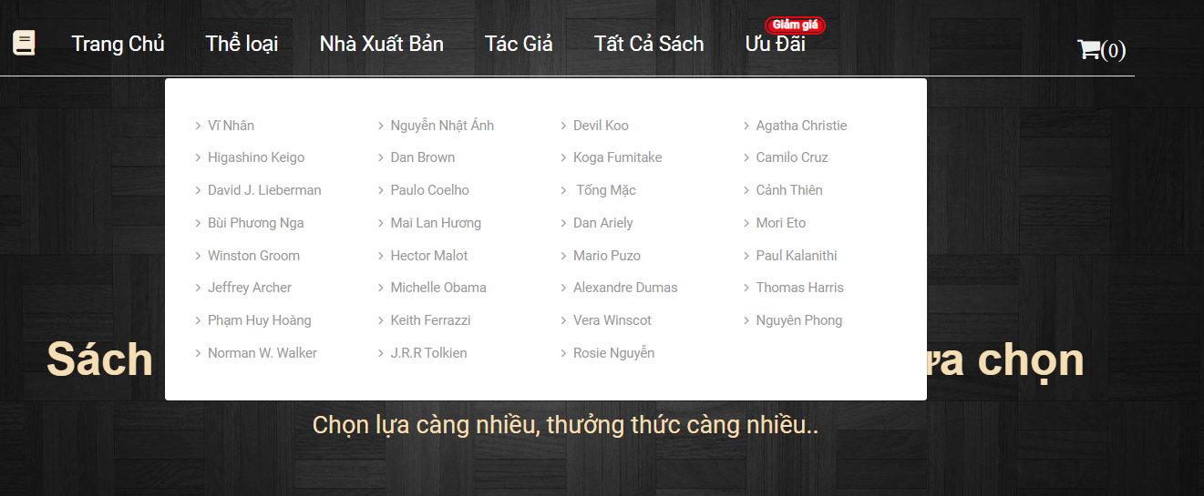

Hình 3.4.27. Giao diện tất cả tác giả

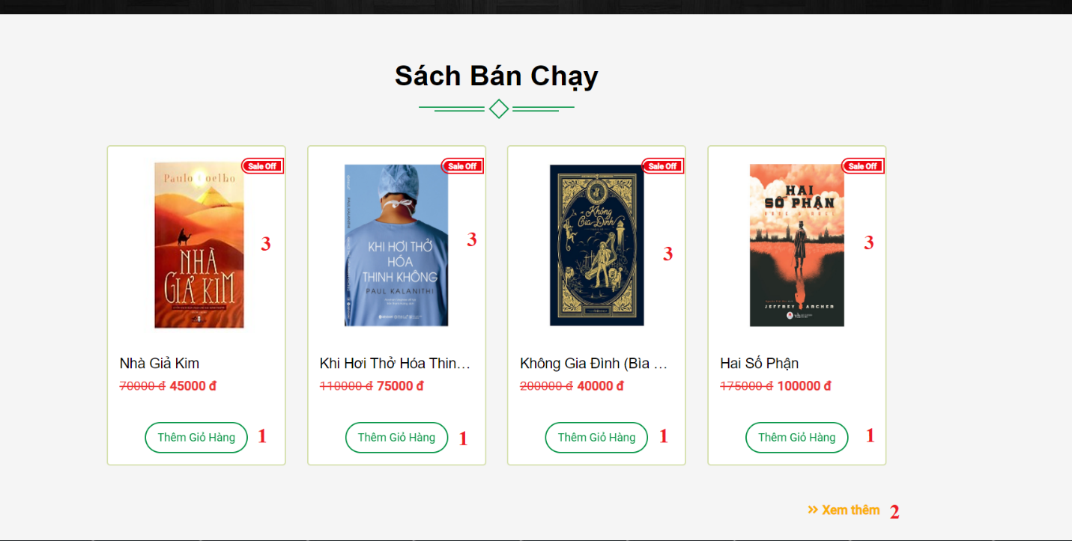

Hình 3.4.28. Giao diện sách bán chạy

Bảng 3.4.24 Mô tả giao diện sách bán chạy

|  |  |  |
| --- | --- | --- |
| **Stt** | **Tên** | **Mô tả chi tiết** |
| 1 | Thêm giỏ hàng | Nhấn để thêm sách vào giỏ hàng |
| 2 | Xem thêm | Nhấn để tới trang sách bán chạy |
| 3 | Thông tin sách | Nhấn để tới trang chi tiết sách |

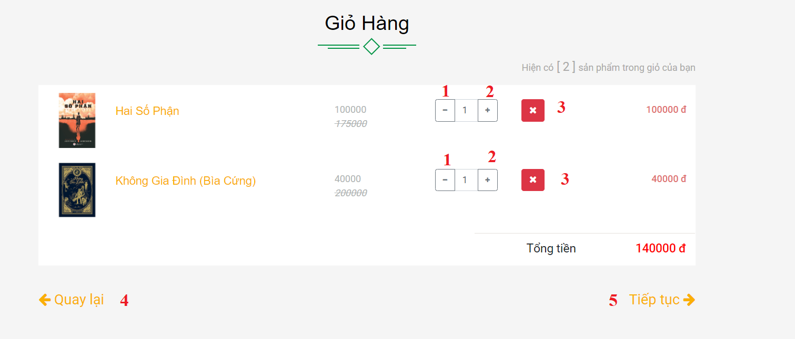

Hình 3.4.29. Giao diện giỏ hàng

Bảng 3.4.25 Mô tả giao diện giỏ hàng

|  |  |  |
| --- | --- | --- |
| **Stt** | **Tên** | **Mô tả chi tiết** |
| 1 | Giảm | Nhấn để giảm số lượng sách |
| 2 | Tăng | Nhấn để tăng số lượng sách |
| 3 | Hủy | Nhấn để bỏ sản phẩm |
| 4 | Quay lại | Nhấn để quay lại trang chủ |
| 5 | Tiếp tục | Nhấn để tiếp tục thanh toán |

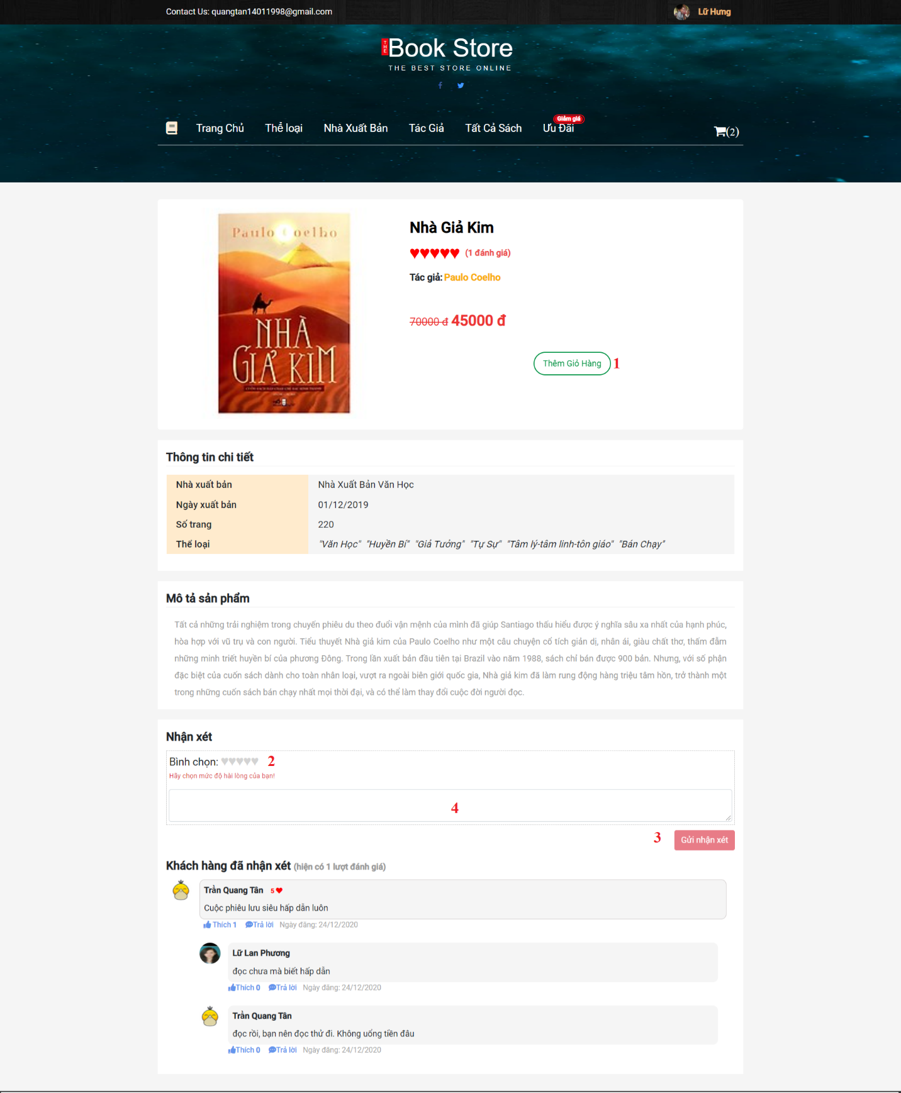

Hình 3.4.30. Giao diện chi tiết sách

Bảng 3.4.26 Mô tả giao diện chi tiết sách

|  |  |  |
| --- | --- | --- |
| **Stt** | **Tên** | **Mô tả chi tiết** |
| 1 | Thêm giỏ hàng | Nhấn để thêm sản phẩm vào giỏ hàng |
| 2 | Mức độ hài lòng | Chọn mức độ hài lòng |
| 3 | Gửi nhận xét | Nhấn để gửi nhận xét lên website |
| 4 | Nhận xét | Nhập lời nhận xét |

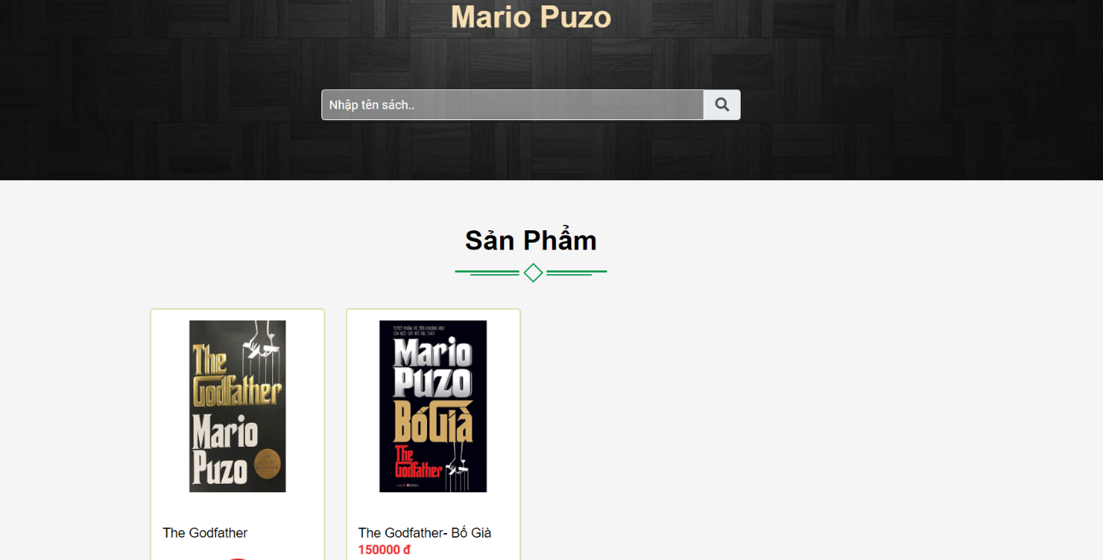

Hình 3.4.31. Giao diện lọc sách theo tên tác giả

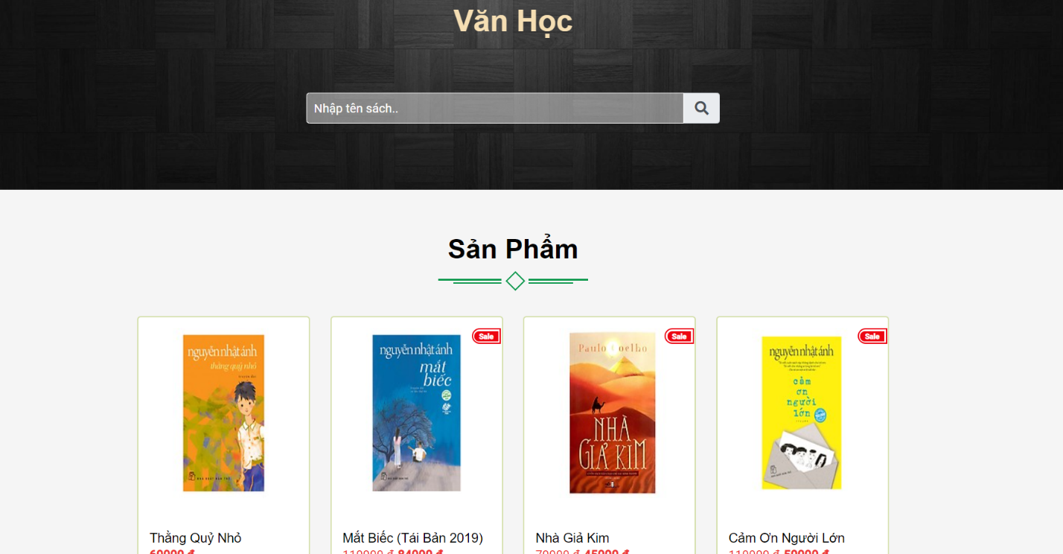

Hình 3.4.32. Giao diện lọc sách theo thể loại

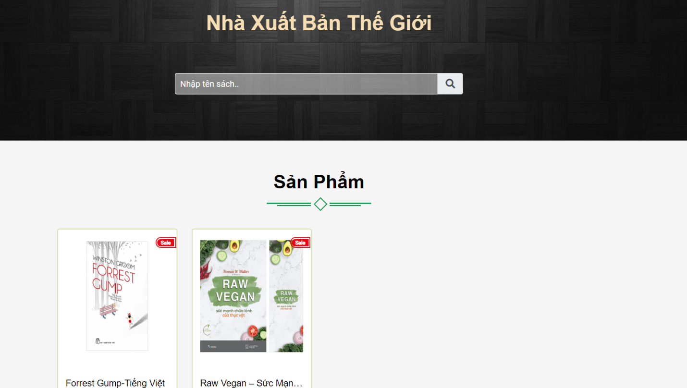

Hình 3.4.33. Giao diện lọc sách theo nhà xuất bản

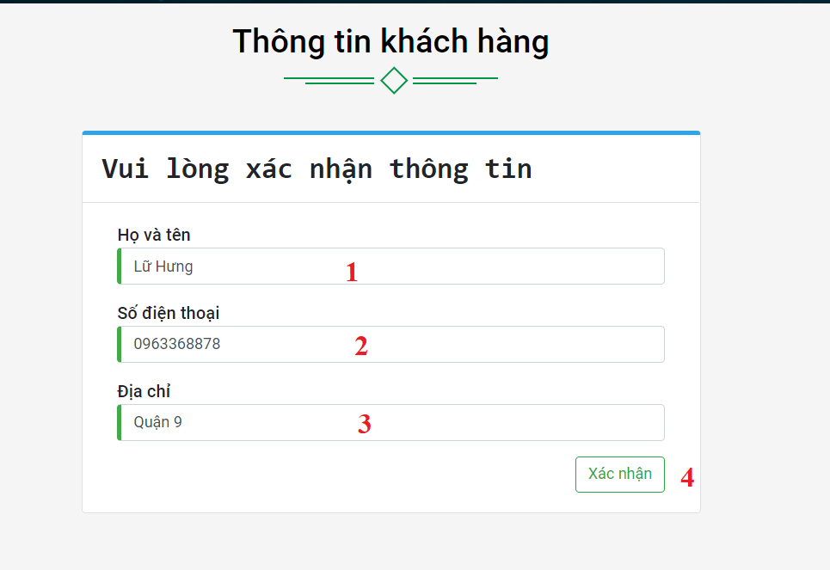

Hình 3.4.34. Giao diện xác nhận thông tin thanh toán

Bảng 3.4.27 Mô tả giao diện xác nhận thông tin thanh toán

|  |  |  |
| --- | --- | --- |
| **Stt** | **Tên** | **Mô tả chi tiết** |
| 1 | Họ và tên | Nhập họ và tên |
| 2 | Số điện thoại | Nhập số điện thoại |
| 3 | Địa chỉ | Nhập địa chỉ |
| 4 | Xác nhận | Nhấn để tới trang thanh toán |

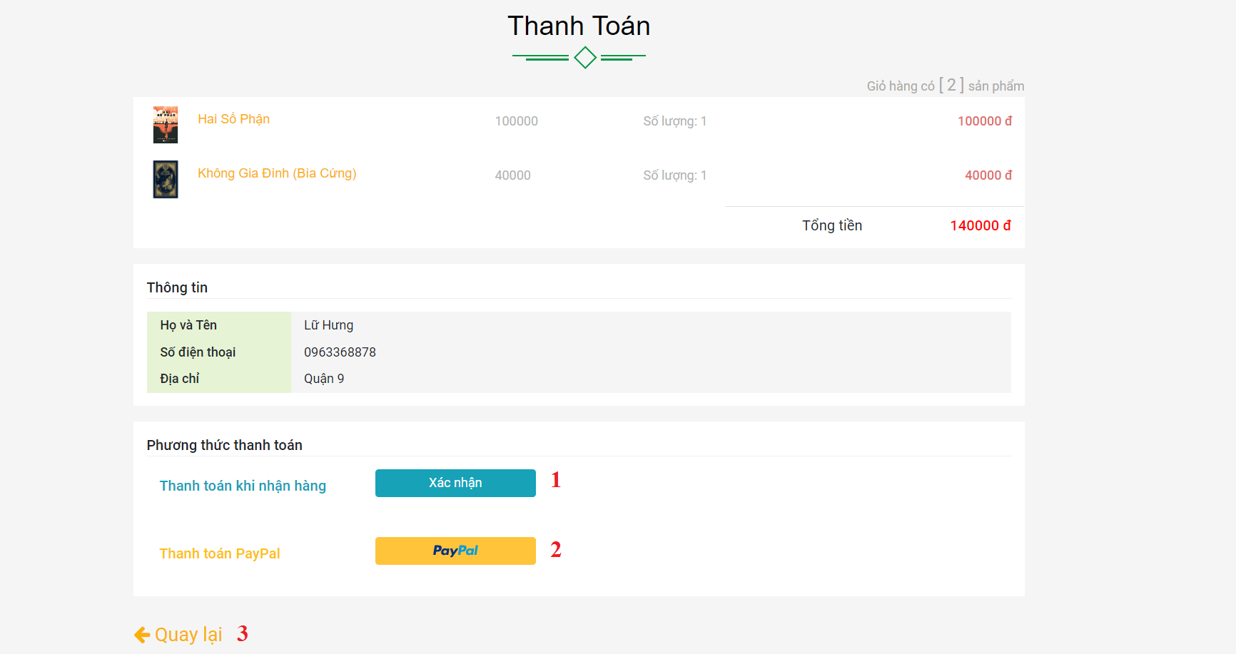

Hình 3.4.35. Giao diện thanh toán

Bảng 3.4.28 Mô tả giao diện thanh toán

|  |  |  |
| --- | --- | --- |
| **Stt** | **Tên** | **Mô tả chi tiết** |
| 1 | Thanh toán khi nhận hàng | Nhấn để thanh toán bằng tiền mặt khi nhận hàng |
| 2 | Thanh toán PayPal | Nhấn để thanh toán qua cổng PayPal |
| 3 | Quay lại | Nhấn để quay lại trang xác nhận thông tin |

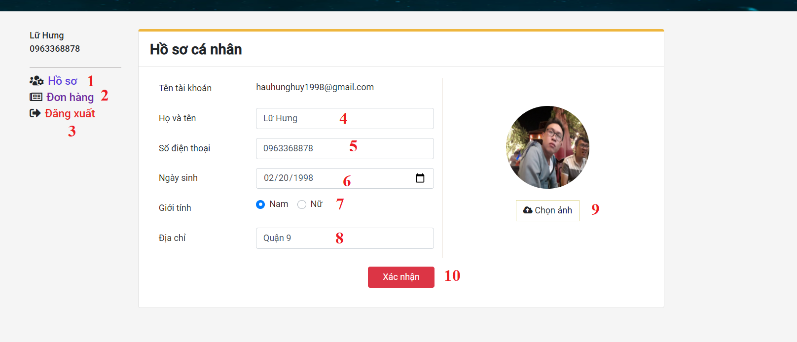

Hình 3.4.36. Giao diện hồ sơ cá nhân

Bảng 3.4.29 Mô tả giao diện hồ sơ cá nhân

|  |  |  |
| --- | --- | --- |
| **Stt** | **Tên** | **Mô tả chi tiết** |
| 1 | Hồ sơ | Nhấn để tới trang hồ sơ cá nhân |
| 2 | Đơn hàng | Nhấn để tới trang quản lý đơn hàng |
| 3 | Đăng xuất | Nhấn để đăng xuất tài khoản |
| 4 | Họ và tên | Nhập họ tên |
| 5 | Số điện thoại | Nhập số điện thoại |
| 6 | Ngày sinh | Nhập ngày sinh |
| 7 | Giới tính | Nhập giới tính |
| 8 | Địa chỉ | Nhập địa chỉ |
| 9 | Chọn ảnh | Nhấn để lấy ảnh từ thiết bị |
| 10 | Xác nhận | Nhấn để cập nhật thông tin cá nhân |

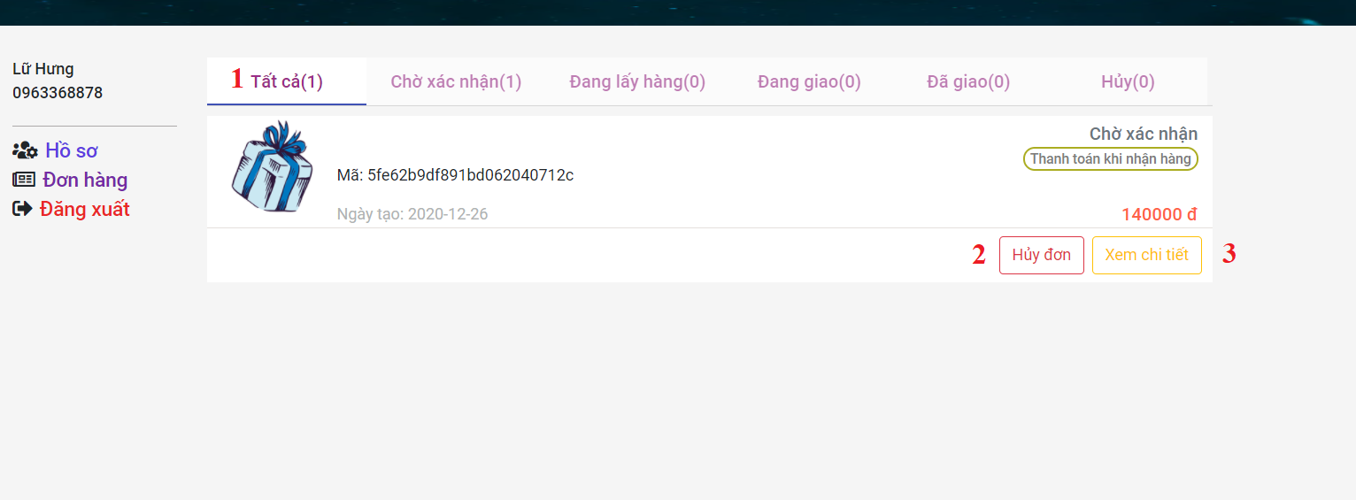

Hình 3.4.37. Giao diện quản lý đơn hàng

Bảng 3.4.30 Mô tả giao diện quản lý đơn hàng

|  |  |  |
| --- | --- | --- |
| **Stt** | **Tên** | **Mô tả chi tiết** |
| 1 | Tình trạng đơn hàng | Nhấn để xem tình trạng đơn hàng |
| 2 | Hủy đơn hàng | Nhấn để hủy đơn hàng |
| 3 | Xem chi tiết | Nhấn để tới trang xem chi tiết đơn hàng |

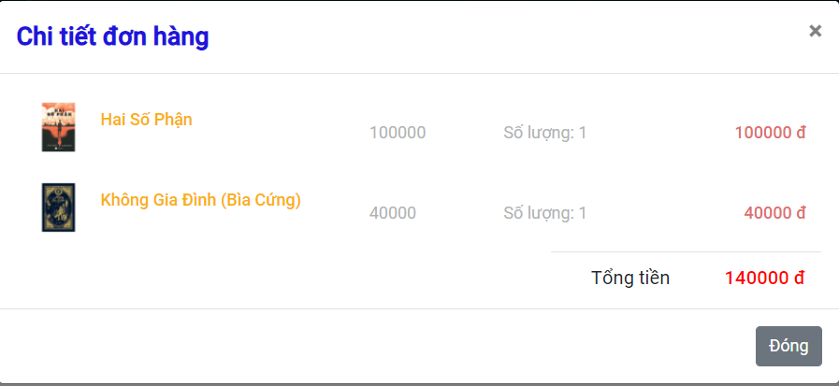

Hình 3.4.38. Giao diện chi tiết đơn hàng

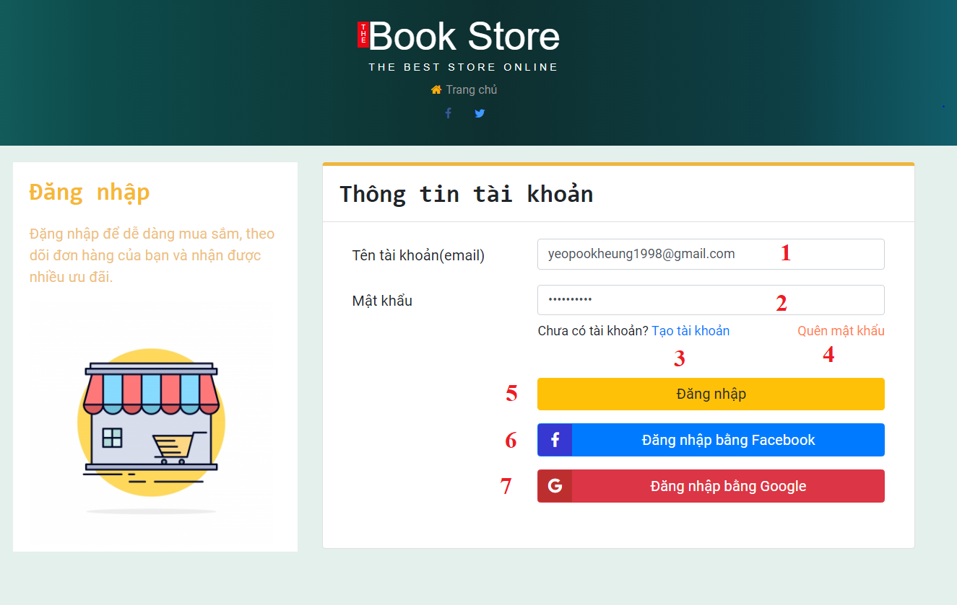

Hình 3.4.39. Giao diện đăng nhập

Bảng 3.4.31 Mô tả giao diện đăng nhập

|  |  |  |
| --- | --- | --- |
| **Stt** | **Tên** | **Mô tả chi tiết** |
| 1 | Email | Nhập email |
| 2 | Mật khẩu | Nhập mật khẩu |
| 3 | Tạo tài khoản | Nhấn để tới trang tạo tài khoản |
| 4 | Quên mật khẩu | Nhấn để tạo mật khẩu mới |
| 5 | Đăng nhập | Nhấn để đăng nhập tài khoản |
| 6 | Đăng nhập bằng Facebook | Nhấn để đăng nhập tài khoản bằng facebook |
| 7 | Đăng nhập bằng Google | Nhấn để đăng nhập tài khoản bằng google |

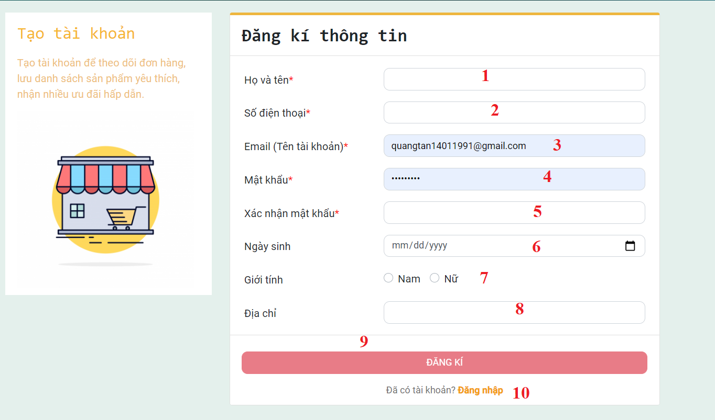

Hình 3.4.40. Giao diện đăng ký tài khoản

Bảng 3.4.32 Mô tả giao diện đăng ký tài khoản

|  |  |  |
| --- | --- | --- |
| **Stt** | **Tên** | **Mô tả chi tiết** |
| 1 | Họ và tên | Nhập họ tên |
| 2 | Số điện thoại | Nhập số điện thoại |
| 3 | Email | Nhập email |
| 4 | Mật khẩu | Nhập mật khẩu |
| 5 | Xác nhận mật khẩu | Nhập mật khẩu |
| 6 | Ngày sinh | Nhập ngày sinh |
| 7 | Giới tính | Nhập giới tính |
| 8 | Địa chỉ | Nhập địa chỉ |
| 9 | Đăng ký | Nhấn để đăng ký tài khoản |
| 10 | Đăng nhập | Nhấn để tới trang đăng nhập |

# : CÀI ĐẶT VÀ KIỂM THỬ

## Cài đặt

Công nghệ sử dụng: Mean stack

* MongoDB Atlas- database lưu trữ đám mây.
* ExpressJS-framework hỗ trợ cho NodeJS.
* Angular 8- xây dựng front end cho website bán sách.
* NodeJS- xây dựng back end(server) để chạy website.
* Ngoài ra, nhóm còn sử dụng Cloudinary để lưu trữ ảnh của website.

## Kiểm thử

Bảng 4.2.1 Test Case hệ thống

|  |  |  |  |  |  |  |
| --- | --- | --- | --- | --- | --- | --- |
| **ID** | **Test Case** | **Test steps** | **Test data** | **Expected Result** | **Actual Result** | **Pass/Fail** |
| Login­-1 | Đăng nhập với dữ liệu hợp lệ | -Vào trang <http://localhost:4200/login>  -nhập tên email và mật khẩu.  - Sau đó enter. | email: [hauhunghuy1998@gmail.com](mailto:hauhunghuy1998@gmail.com)  password: hung123456 | Đăng nhập thành công | Đăng nhập thành công | pass |
| Login-2 | Đăng nhập với dữ liệu không hợp lệ | -Vào trang <http://localhost:4200/login>  -nhập email và mật khẩu.  - Sau đó enter. | email: [hauhunghuy1998@gmail.com](mailto:hauhunghuy1998@gmail.com)1  Password: hung123456 | Đăng nhập không thành công | Đăng nhập không thành công | pass |
| Search-1 | Nhập đúng tên sách cần tìm | -Vào trang <http://localhost:4200/home>  - Nhập tên sách cần tìm.  - Sau đó enter. | Tên sách: “ác ý” | Ra sách Ác Ý | Ra sách Ác Ý | Pass |
| Search-2 | Chỉ nhập đúng một phần tên sách cần tìm | -Vào trang <http://localhost:4200/home>  - Nhập tên sách cần tìm.  - Sau đó enter. | Tên sách: “hành” | Ra những sách có “hành” trong tên | Ra sách: hành trình của linh hồn, án mạng trên chuyến tàu tốc hành phương đông. | pass |
| ViewAllBook | Xem toàn bộ sách của website | -Vào trang <http://localhost:4200/home> |  | Hiện toàn bộ sách của website | Hiện toàn bộ sách của website | pass |
| Filter-Category | Lọc sách theo tên thể loại | -Vào trang <http://localhost:4200/home>  - Ấn vào “Sách Tiếng Việt”.  - Chọn “Trinh Thám” |  | Hiện toàn bộ sách thể loại trinh thám. | Hiện toàn bộ sách thể loại trinh thám. | pass |
| Filter-Publisher | Lọc sách theo tên nhà xuất bản | -Vào trang <http://localhost:4200/home>  - Ấn vào “Nhà Xuất Bản”.  - Chọn “MCBOOKS” |  | Hiện toàn bộ sách thuộc nhà xuất bản MCBOOKS. | Hiện toàn bộ sách thuộc nhà xuất bản MCBOOKS. | pass |
| Filter-Author | Lọc sách theo tên tác giả | -Vào trang <http://localhost:4200/home>  - Ấn vào “Tác Giả”.  - Chọn “Nguyễn Nhật Ánh” |  | Hiện toàn bộ sách của tác giả Nguyễn Nhật Ánh | Hiện toàn bộ sách của tác giả Nguyễn Nhật Ánh | Pass |
| Go-Home | Trở về trang chủ khi vừa thao tác tìm kiếm | -Vào trang <http://localhost:4200/home>  - tìm kiếm tên sách bất kỳ.  - Sau đó, ấn vào nút “Trang Chủ” |  | Quay trở về trang chủ | Quay trở về trang chủ | pass |
| Detail-Book | Xem chi tiết sách | -Vào trang <http://localhost:4200/home>  - Ấn vào sách cần xem. |  | Hiện trang chi tiết sản phẩm | Hiện trang chi tiết sản phẩm | pass |
| Comment-Book | Nhập đánh giá cho sách | -Đăng nhập vào <http://localhost:4200/login>  - Ấn vào sách cần xem.  - Gõ comment, chọn sao và bình luận. |  | Trang hiện đánh giá vừa nhập. | Trang hiện đánh giá vừa nhập. | Pass |
| Add-to-Cart | Thêm sách vào giỏ hàng | -Vào trang <http://localhost:4200/home>  - chọn sách cần thêm vào giỏ.  - Ấn thêm giỏ hàng. |  | Vào giỏ hàng, hiện toàn bộ sách có trong đó | Thông báo thêm thành công | pass |
| View-Cart | Xem thông tin cart | -Vào trang <http://localhost:4200/home>  - Ấn vào giỏ hàng |  | Hiện toàn bộ sách có trong giỏ hàng. | Hiện toàn bộ sách có trong giỏ hàng. | pass |
| Checkout | Thanh toán giỏ hàng | -Đăng nhập vào <http://localhost:4200/login>  - Ấn vào giỏ hàng  - Xác nhận giỏ hàng - Xác nhận phương thức thanh toán |  | Đơn hàng tạo thành công | Đơn hàng tạo thành công | pass |
| Profile-User | Trang thông tin cá nhân khách hàng | -Đăng nhập vào <http://localhost:4200/login>  - Ấn vào tên tài khoản sau khi được chuyển đến trang chủ  - Chọn mục Hồ sơ |  | Hiện trang thông tin cá nhân của khách | Hiện trang thông tin cá nhân của khách | pass |
| Order-User | Trang quản lí đơn hàng của khách | -Đăng nhập vào <http://localhost:4200/login>  - Ấn vào tên tài khoản sau khi được chuyển đến trang chủ  - Chọn mục Đơn hàng |  | Hiện tất cả đơn hàng của khách hàng. | Hiện tất cả đơn hàng của khách hàng. | pass |

**PHẦN KẾT LUẬN**

## Những kết quả đạt được

* Học hỏi và trang bị thêm kiếm thức về MEAN Stack.
* Trao dồi được các kỹ năng như làm việc nhóm, tư duy, quy trình làm việc.
* Đút kết được những kinh nghiệm quý báu khi gặp khó khăn trong quá trình phát triển dự án.
* Xây dựng được một website bán sách online có các chức năng cơ bản như quản lí sản phẩm sách, quản lí các thông tin sách, xem chi tiết sản phẩm, nhận xét đánh giá sản phẩm, đặt hàng, thanh toán

## Ưu điểm

* Giao diện thân thiện, màu sắc dễ nhìn. Giao diện được thiết kế theo kiểu Bootstrap đáp ứng được xu hướng thiết kế.
* Website giúp khách hàng dễ dàng đặt cho mình những cuốn sách mà không cần quá nhiều thao tác.
* Website giúp khách hàng dễ dàng thanh toán với 2 phương thức: thanh toán trực tuyến hoặc thanh toán khi nhận hàng.
* Khách hàng có trang cá nhân chỉnh sửa thông tin tài khoản và có chức năng bình luận sản phẩm.
* Website được xây dựng bằng công nghệ MEAN Stack nên tốc độ truy xuất thông tin nhanh.
* Có hệ thống quản lí dành cho quản trị viên.

## Nhược điểm

* Chưa tích hợp hệ thống giao hàng.
* Chưa xây dựng chatbox hỗ trợ khách hàng mua sản phẩm.
* Chưa tối ưu hóa tốc độ với dữ liệu người dùng lớn.

## Hướng phát triển

* Tiếp tục trao dồi và cải thiện kiến thức về MEAN Stack.
* Cải thiện giao diện ngày càng dễ dàng tiếp cận với khách hàng.
* Xây dựng tính năng chatbox hỗ trợ khách hàng mua sản phẩm khi nhắn tin trực tuyến với nhân viên.
* Tích hợp hệ thống giao hàng.
* Xây dựng chức năng đăng nhập website bằng tài khoản google hoặc facebook

**TÀI LIỆU THAM KHẢO**

*[1][2]. Công nghệ Mean Stack* [*https://topdev.vn/blog/mean-stack-la-gi/*](https://topdev.vn/blog/mean-stack-la-gi/%20) *(Truy cập lần cuối: 28/12/2020)*

*[3][4]. MongoDB* [*https://www.mongodb.com/what-is-mongodb*](https://www.mongodb.com/what-is-mongodb) *(Truy cập lần cuối: 28/12/2020)*

*[5]. Angular8* [*https://www.javatpoint.com/angular-8*](https://www.javatpoint.com/angular-8) *(Truy cập lần cuối: 28/12/2020)*

[*https://angular.io/*](https://angular.io/) *(Truy cập lần cuối: 28/12/2020)*

*[6][7]. ExpressJS* [*https://expressjs.com/*](https://expressjs.com/) *(Truy cập lần cuối: 28/12/2020)*

*[8]. NodeJS* [*https://nodejs.org/en/docs/*](https://nodejs.org/en/docs/) *(Truy cập lần cuối: 28/12/2020)*

*[9]. Nhà sách Tiki* [*https://tiki.vn/nha-sach-tiki*](https://tiki.vn/nha-sach-tiki%20) *(Truy cập lần cuối: 27/12/2020)*

*[10]. Nhà sách Vinabook https://vinabook.com (Truy cập lần cuối: 27/12/2020)*

*[11]. Nhà sách Nhã Nam https://nhanam.com.vn (Truy cập lần cuối: 27/12/2020)*

*[12]. Nhà sách Fahasa https://fahasa.com (Truy cập lần cuối: 27/12/2020)*

*[13]. Nhà sách Phương Nam https:// nhasachphuongnam.com (Truy cập lần cuối: 27/12/2020)*

*Cổng thanh toán online PayPal https://developer.paypal.com/home/ (Truy cập lần cuối: 28/12/2020)*